**CEP - CENTRO DE EDUCAÇÃO PROFISSIONAL** logo

**ETB - ESCOLA TÉCNICA DE BRASÍLIA**

**SISTEMA DE CONTROLE DE ESTOQUE E VENDA DE MEDICAMENTOS**

Alex Vieira Lopes

Douglas da Silva Monteles

Ingrid da Silva Carvalho

Victor Manoel Rodrigues Pereira

Wesley Martins Rosa

PROJETO FINAL DO CURSO TÉCNICO EM INFORMÁTICA

Águas Claras-DF, 24 de Junho de 2019.

**CEP - CENTRO DE EDUCAÇÃO PROFISSIONAL** logo

**ETB - ESCOLA TÉCNICA DE BRASÍLIA**

**FARMÁCIA**

Alex Vieira Lopes

Douglas da Silva

Ingrid da Silva Carvalho

Victor Manoel Rodrigues Pereira

Wesley Martins Rosa

Projeto final apresentado à Escola Técnica de Brasília, como requisito parcial para obtenção do título de Técnico em Informática.

**BANCA EXAMINADORA**

---------------------------------------------------

Professor José Wilson da Costa

(Orientador)

---------------------------------------------------

Professor Hamilton Ferreira de Menezes

(ExaminadorInterno)

---------------------------------------------------

Professora MárciaLima Cruz

(ExaminadorInterno)

Aprovados em:_____/_____/_____

**FICHA CATALOGRÁFICA**

LOPES, Alex Vieira; MONTELES, Douglas da Silva; CARVALHO, Ingrid da Silva; PEREIRA, Victor Manoel Rodrigues; ROSA, Wesley Martins;

Sistema de controle de estoque e venda de medicamentos; [Distrito Federal] 2019.

119p, 210 x 297 mm (CEP-ETB, Taguatinga, Técnico, Informática, 2019).

Trabalho de Conclusão de Curso - Centro de Educação Profissional - Escola Técnica de Brasília.

**REFERÊNCIA BIBLIOGRÁFICA**

VIEIRA, Alex L.; MONTELES, Douglas S.; Carvalho, Ingrid S.; PEREIRA, Victor M. R.; ROSA, Wesley Martins; (2019). Sistema decontrole de estoque e venda de medicamentos. Trabalho de conclusão de Curso Técnico em Informática, publicação XXXXXX-XX-XXX/2019, Centro de Ensino Profissionalizante, Escola Técnica de Brasília, DF, 120p.

**CESSÃO DE DIREITOS**

AUTORES: Alex Vieira Lopes; Douglas da Silva Monteles; Ingrid da Silva Carvalho; Victor Manoel Rodrigues Pereira; Wesley Martins Rosa.

TÍTULO: Sistema de Controle de Estoque e Venda de Medicamentos

ANO: 2019.

É concedida à Escola Técnica de Brasília permissão para reproduzir cópias deste trabalho e para emprestar ou permitir tais cópias somente para propósitos acadêmicos e científicos. Os autores reservam outros direitos de publicação e nenhuma parte deste trabalho de conclusão de curso pode ser reproduzida sem a autorização por escrito dos autores.

(Alex Vieira Lopes).

(Douglas da Silva Monteles).

(Ingrid da SilvaCarvalho).

(Victor Manoel Rodrigues Pereira).

(Wesley Martins Rosa).

**DEDICATÓRIA**

***A todas as nossas famílias, amigos e professores.***

**AGRADECIMENTOS**

A Deus pela capacitação, força e saúde na conclusão de mais um sonho em nossas vidas.

**RESUMO**

**Sistema de controle de estoque e venda de medicamentos**

**Autores: Alex Vieira Lopes; Douglas da Silva Monteles; Ingrid da Silva Carvalho; Victor Manoel Rodrigues Pereira; Wesley Martins Rosa.**

**Orientador: Prof. José Wilson da Costa**

*A utilização de softwares para a realização de procedimentos complexos, como armazenar dados de vários clientes, tem-se tornado cada vez mais constante, tendo em vista o progressivo desenvolvimento da sociedade e da tecnologia. No presente artigo esta apresentado um sistema web desenvolvido em linguagem Java, pautado na metodologia MVC (ModelViewControl) e orientado a objeto (POO). Ele foi desenvolvido para atender as diversas necessidades enfrentadas por uma farmácia durante o atendimento dos seus clientes e no processamento dos dados do estoque em relação ao controle da venda de medicamentos.*

**Palavras-chaves**: *Software, Sistema Web, JAVA, MVC, POO.*

**ABSTRACT**

**Authors: Alex Vieira Lopes; Douglas da Silva Monteles; Ingrid da Silva Carvalho; Victor Manoel Rodrigues Pereira; Wesley Martins Rosa.**

*The use of softwares toperformcomplex procedures, such as storing data fromvariousclients, hasbecomeincreasinglyconstant, in viewoftheprogressivedevelopmentofsocietyandtechnology. In thisarticle, a web system developed in Java language, basedontheModelViewControl (MVC) and programming objects oriented (OOP) methodology, ispresented. It wasdevelopedtomeetthediverseneedsfaced by a pharmacyduringtheattendanceof its clientsand in theprocessingofthe data ofthe stock in relationtothe control thesaleof medicines.*

**Key-words**:*Software, Web System, JAVA, MVC, POO.*

**SUMÁRIO**

1. INTRODUÇÃO 12

2. ANÁLISE INSTITUCIONAL 12

2.1 Empresa Farmacêutica 12

2.2 Descrição das Regras de Negócio 12

2.4 Ambiente Tecnológico Existente 12

3. OBJETIVOS 14

3.1 Objetivo Geral 14

3.2 Objetivos Específicos 14

3.3 Diagrama de atividades da empresa com o sistema 15

4.1 Requisitos funcionais 16

4.2 Requisitos não funcionais 17

4.3 Metodologia e Tecnologia Utilizada 17

4.4 Tecnologias Utilizadas 18

5. DOCUMENTAÇÃO E ANÁLISE 21

5.1 Diagramas de Caso de Uso Geral 21

5.2 Diagramas de Caso de Uso Específicos 22

5.3 Especificações dos Casos de Uso 27

5.5 Diagramas de Classe 96

5.6 Modelo lógico 97

5.7 Dicionário de Dados 98

6.1 Cronograma Geral 106

6.2 Orçamento do Projeto 107

7. PROJETO DE INTERFACES 108

7.1 Tela Inicial 108

7.2 Tela Iogin 108

7.3 Telas da funcionalidade principal 109

REFERÊNCIAS BIBLIOGRÁFICAS 117

ANEXOS 119

**LISTA DE TABELAS**

Tabela 1 - Efetuar Login 27

Tabela 2 - Logoff no sistema 28

Tabela 3 - Ver Perfil 29

Tabela 4 - Listar Perfis 30

Tabela 5 - Inserir Perfil 31

Tabela 6 - Alterar Perfil 32

Tabela 7 - Excluir Perfil 33

Tabela 8 - Vincular Perfil 34

Tabela 9 - Desvincular Perfil 35

Tabela 10 - Menus Perfil 36

Tabela 11 - Menus não perfil 37

Tabela 12 - Listar Menus 38

Tabela 13 - Inserir Menu 39

Tabela 14 - Alterar Menu 40

Tabela 15 - Excluir Menu 41

Tabela 16 - Ver Medicamento 42

Tabela 17 - Listar Menus 43

Tabela 18 - Inserir Medicamento 44

Tabela 19 - Alterar Medicamento 45

Tabela 20 - Excluir Medicamento 46

Tabela 21 - Listar Usuários 47

Tabela 22 - Inserir Usuário 48

Tabela 23 - Alterar Usuário 49

Tabela 24 - Excluir Usuário 50

Tabela 25 - Ver meu Usuário 51

Tabela 26 - Ver fornecedor 52

Tabela 27 - Listar Fornecedores 53

Tabela 28 - Inserir Fornecedor 54

Tabela 29 - Alterar Fornecedor 55

Tabela 30 - Excluir Fornecedor 56

Tabela 31 - Listar Vendas 57

Tabela 32 - Efetuar Vendas 58

Tabela 33 - Emitir Recibo 59

Tabela 34 - Efetuar Compra 60

Tabela 35 - Efetuar Vendas Online 61

Tabela 36 - Informações do cronograma 106

Tabela 37 - Custos do Hardware 107

Tabela 38 - Custos do Software 107

Tabela 39 - Custos dos serviços prestados 107

**LISTA DE FIGURAS**

Figura 1 - Diagrama de atividade sem o sistema web 13

Figura 2 - Diagrama de atividades com o sistema web 15

Figura 3 - Diagrama de caso de Uso Geral 21

Figura 4 - Gerenciar Perfil 22

Figura 5 - Gerenciar Menu 23

Figura 6 - Gerenciar Medicamento 23

Figura 7 - Gerenciar Usuário 24

Figura 8 - Gerenciar Clientes 24

Figura 9 - Gerenciar Fornecedor 25

Figura 10 - Gerenciar Venda 25

Figura 11 - Gerenciar Compra 26

Figura 12 - Efetuar Login 62

Figura 13 - Efetuar Logoff 63

Figura 14 - Listar Prefis 64

Figura 15 - Inserir Perfil 65

Figura 16 - Alterar Perfil 66

Figura 17 - Excluir Perfil 67

Figura 18 - Listar Menu 68

Figura 19 - Inserir Menu 69

Figura 20 - Alterar Menu 70

Figura 21 - Excluir Menu 71

Figura 22 - Listar Medicamento 72

Figura 23 - Inserir Medicamento 73

Figura 24 - Alterar Medicamento 74

Figura 25 - Excluir medicamento 75

Figura 26 - Listar Usuários 76

Figura 27 - Inserir Usuário 77

Figura 28 - Alterar Usuário 78

Figura 29 - Excluir Usuário 79

Figura 30 - Listar Clientes 80

Figura 31 - Inserir Cliente 81

Figura 32 - Alterar Cliente 82

Figura 33 - Excluir Cliente 83

Figura 34 - Listar Fornecedores 84

Figura 35 - Inserir Fornecedor 85

Figura 36 - Alterar Fornecedor 86

Figura 37 - Excluir Fornecedor 87

Figura 38 - Listar Vendas 88

Figura 39 - Efetuar Venda 89

Figura 40 - Cancelar Venda 90

Figura 41 - Emitir Recibo 91

Figura 42 - Listar compras 92

Figura 43 - Efetuar compra 93

Figura 44 - Emitir recibo 94

Figura 45 - Cancelar compra 95

Figura 46 - Diagrama de Classes 96

Figura 47 - Modelo Lógico 97

Figura 48 - Tela inicial do sistema 108

Figura 49 - Tela de login dos colaboradores 109

Figura 50 - Tela de login dos clientes 110

Figura 51 - Tela com os clientes cadastrados no sistema (Acesso vendedor) 111

Figura 52 - Tela com os medicamentos disponíveis para compra 112

Figura 53 - Tela com os medicamentos adicionados ao carrinho 112

Figura 54 - Tela com as vendas realizadas 113

Figura 55 - Tela inicial para o cliente realizar compras online (Acesso Cliente) 113

Figura 56 - Carrinho com medicamentos escolhidos pelo cliente 114

Figura 57 - Compras realizadas pelo cliente 114

# 1. INTRODUÇÃO

Atualmente, o uso de software está bastante difundido entre as empresas de todos os tamanhos, por facilitar no exercício de atividades repetitivas, bem como no armazenamento de informações advindas destas atividades. Com base nisso, pensou-se em criar um sistema web para uma farmácia que visa uma forma mais eficaz de atender os seus clientes, assim como armazenar os dados resultantes da venda dos medicamentos.

# 2. ANÁLISE INSTITUCIONAL

## 2.1 EmpresasFarmacêutica

Farmácia localizada no P. Sul (EQNP 22/26 Bloco G lote 03, Ceilândia - DF), foi criada em 2010 por Lucinete Nobre, possui quatro funcionários que desempenham funções diversas, são elas: farmacêutico, gerente, caixa e entregador.

## 2.2 Descrições das Regras de Negócio

O cliente, ao chegar à farmácia, se dirige ao balcão, informa o medicamento que deseja ou pede para o farmacêutico que, com base nos sintomas informados, indique um medicamento adequado. Se o medicamento estiver disponível, observando a necessidade ou não de uma receita médica, o farmacêutico busca o medicamento, registra a venda e finaliza a compra entregando o medicamento ao cliente. A reposição do estoque de medicamentos é feita pela empresa Pró-farmácia distribuidora.

**2.3 Descrições das Necessidades de Informações**

A farmácia deseja que o cliente possa realizar a compra do(s) medicamento(s) sem sair de casa. Há ainda a necessidade da realização de relatórios mensais sobre as vendas e o estoque de remédios.

## 2.4 Ambiente Tecnológico Existente

Estão disponíveis para uso dos funcionários da empresa farmacêutica três computadores com sistema operacional Windows 10.

**2.5 Diagrama** **de atividades da empresa atualmente**

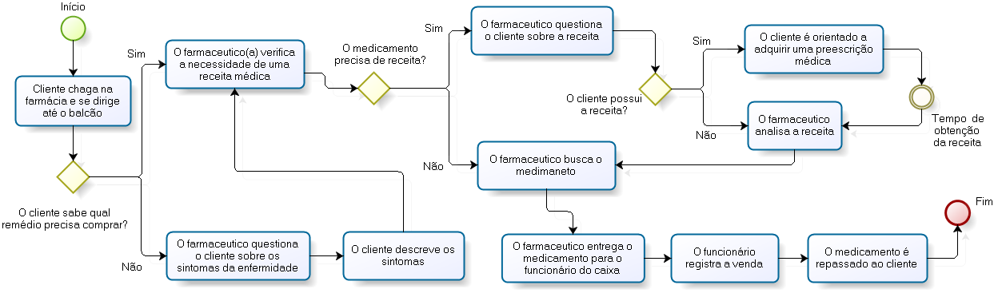

Sim

Não

Figura 1 - Diagrama de atividade sem o sistema web

## 3. OBJETIVOS

## 3.1 Objetivo Geral

Sistematizar o atendimento ao público da farmácia SantaCruz, desde areserva de medicamento feita pelo cliente, controle de estoque dos medicamentos, reposição de estoque e vendas no caixa.

## 3.2 Objetivos Específicos

* Cadastro de clientes;
  + Cadastrar os clientes frequentadores da farmácia;
* Cadastro de fornecedores;
  + Cadastrar os fornecedores de medicamentos que prestam serviços para a farmácia.
* Cadastro de medicamentos;
  + Cadastrar os medicamentos em estoque.
* Efetuar vendas;
  + Realizar a venda de um ou mais medicamento.
* Efetuar Vendas online;
  + O cliente poderá compra os medicamentos de casa e se dirigir até a farmácia para realizar o pagamento e solicitar a entrega.
* Realizar relatório;
  + Emitir um gráfico com os medicamentos vendidos em todos os meses do ano vigente, bem como uma tabela com os medicamentos vendidos no mês em que as vendas atingiram maior pico.

## 3.3 Diagrama de atividades da empresa com o sistema

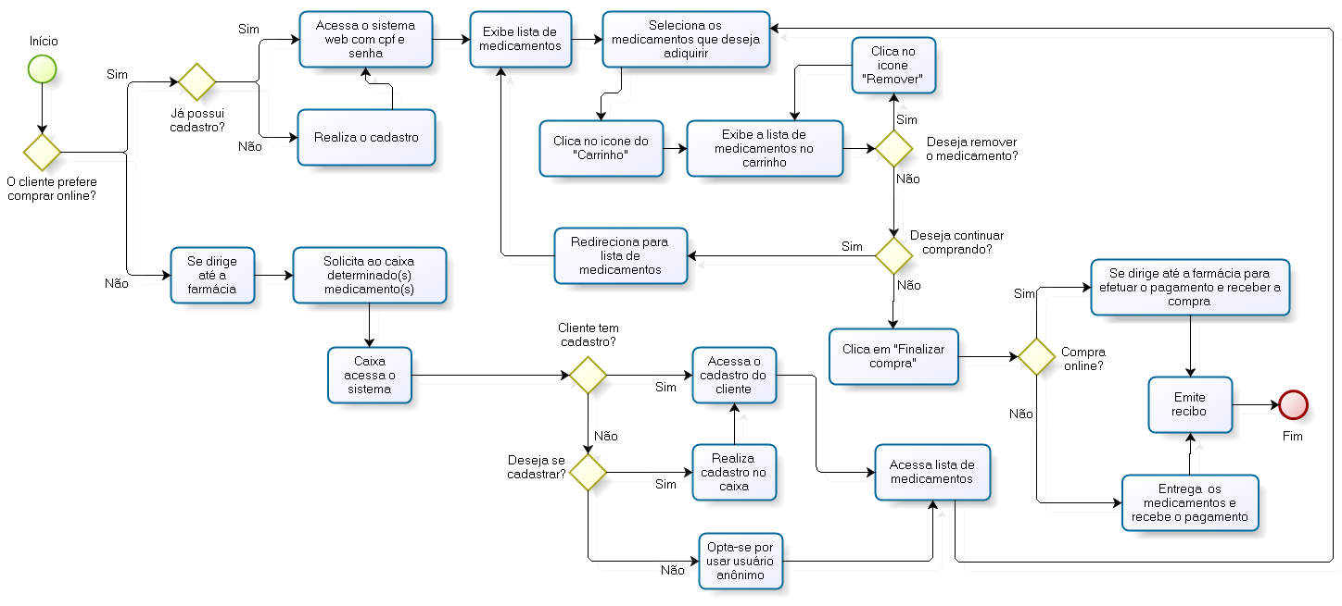

Figura 2-Diagrama de atividades com o sistema web

**4. ABRANGÊNCIA DO SISTEMA**

## 4.1 Requisitos funcionais

**RF01:** Perfis (inserir, alterar, excluir e listar perfil).

O administrador do sistema será o único a poder realizar todas as ações já informadas no perfil, de modo a garantir que fraudes quanto à autenticidade dos usuários e suas respectivas permissões sejam evitadas, mantendo dessa forma a credibilidade do sistema. Quanto aos demais usuários, só poderão visualizar os seus respectivos perfis, não cabendo-lhes mais nenhuma ação quanto ao perfil estabelecido.

**RF02**: Usuários (inserir, alterar, excluir e listarusuário).

O(a) gerente da farmácia poderá visualizar algumas informações dos usuários cadastrados na farmácia, enteando serão informações estritamente necessárias, tais como dados de contato, dados do endereço, perfil, nome e foto. Todos os usuários cadastrados no sistema poderão visualizar e alterar quase todas as informações armazenadas no banco de dados sobre o próprio cadastro, competindo apenas ao administrador ações de alteração de informações como perfil, ou exclusão.

**RF03**: Medicamento(inserir, alterar, excluir e listar medicamentos).

Cabe ao farmacêutico à ação de cadastrar ou alterar informações sobre determinado medicamento, e junto ao caixa e ao cliente podem visualizar a lista de medicamentos em estoque ou pesquisar um medicamento em particular. Já a ação de exclusão compete apenas ao administrador do sistema.

**RF04:** Fornecedor(inserir, alterar, excluir, e listar fornecedor).

Compete ao fornecedor, inserir dados sobre um ou mais medicamentos para a reposição do estoque da farmácia, no entanto no sistema isso estará representado como um pré-fornecimento, sendo a confirmação da compra e o pagamento dos medicamentos feito presencialmente e avaliado por um ou mais farmacêuticos. Das demais ações já informadas, com exceção da exclusão que cabe apenas ao administrador ficam sobre responsabilidade do farmacêutico.

**RF05:** Acesso ao Sistema (inserir, alterar, excluir elistarlogin).

Todos os usuários cadastrados devem ter um login e uma senha, únicos. O padrão adotado na criação do sistema é sempre o nome seguido de ponto e o último nome da pessoa, visando impedir casos de repetição. A alteração só é permitida no caso da senha, e pode ser feita pelo usuário dono do login, salvo o administrador. Todas as demais ações só podem ser feitas pelo administrador do sistema.

**RF06:** Clientes (inserir, alterar, excluir e listar clientes).

Todo cliente pode se auto cadastrar de casa ou se preferir, pode se dirigir até a farmácia para realizar o seu cadastro. Todo cliente cadastrado pode realizar uma pré-compra no site, selecionando os medicamentos que deseja adquirir, bastando se dirigir até a loja para efetuar o pagamento e finalizar a compra.

**RF07:** Venda (listar, efetuar e cancelar venda além de emitir recibo).

Todo funcionário da farmácia poderá registrar a venda de medicamentos no sistema, que conta com um relacionamento direto entre estoque e venda. Além disso, o sistema também conta com a listagem das vendas realizadas além do cancelamento das mesmas e da emissão dos respectivos recibos.

**RF08:** Compra (Efetuar comprae pagamento, cancelar compra e emitir recibo).

A farmácia, para fins de reposição de estoque, pode adquirir os medicamentos de fornecedores adeptos ao sistema. O pagamento da compra somente ocorre de forma presencial, no ato da entrega. O objetivo dessa funcionalidade é antepor a lista de medicamentos de interesse para a farmácia.

## 4.2 Requisitos não funcionais

* Interface interativa, que facilita o uso do software (Usabilidade);
* Emissão de mensagem após algum procedimento ou erro (Confiabilidade);
* Tempo de resposta de no máximo 15 segundos (Desempenho);
* Uso de login e senha para acesso as funcionalidades do sistema (Segurança);
* Acessível em todos os sistemas operacionais (Distribuição);

## 4.3 Metodologia e Tecnologia Utilizada

Foram utilizadas as seguintes metodologias:

**Programação Orientada a Objetos(POO):** é uma das quatro metodologias existentes de programação(imperativa, funcional e lógica) umas das mais valorizadas e exigidas no mercado de trabalho. Dividida em camadas que sãochamadas de objetos que interagem entre si, geralmente são formados por classes que possuem métodos e objetos que modificam a si mesmos e a outros e são determinados por suas classes e organizados através de heranças e polimorfismo que são possibilidades de grande importância dentro da POO.

**Objeto de Acesso a Dados:** (ou simplesmente **DAO**, acrônimo de **Data Access Object**), é um padrão para persistência de dados que permite separar regras de negócio das regras de acesso a banco de dados permite usar objetos de acesso a dados e faz a separação simples e rigorosa entre duas partes importantes de uma aplicação que não deve e não pode conhecer quase que nada da outra. No contexto específico da linguagem de programação Java, um objeto de acesso a dados como padrão de projeto de software pode ser implementado de várias maneiras. Pode variar desde uma simples interface que separa partes de acesso aos dados da lógica de negócio de uma aplicação

**MVC:** é um padrão de arquitetura de software, separando sua aplicação em três camadas. A camada de interação do usuário(view) que faz a exibição dos dados, sendo ela por meio de um html ou xml. A camada de manipulação dos dados(model) que é responsável pela leitura e escrita de dados, e também de suas validações e a camada de controle (controller) que é responsável por receber todas as requisições do usuário e controlar as utilidades das camadas de visão e modelo.

## 4.4 TecnologiasUtilizadas

**NetBeans** é um ambiente de desenvolvimento integrado (IDE) Java de código aberto para desenvolvedores de software. O IDE é executado em muitas plataformas, como Windows, Linux, Solaris e MacOS. Possui todas as ferramentas necessárias para criar aplicativos profissionais de desktop, empresariais, Web e móveis multiplataformas.

**XAMPP** é um servidor independente de plataforma, software livre, que consiste principalmente na base de dados MySQL, o qual foi substituído pelo MariaDB, o servidor web Apache e os interpretadores para linguagens de script: PHP e Perl. O nome provém da abreviação de **X** (para qualquer dos diferentes sistemas operativos), **A**pache, **MySQL**DB, **P**HP, **P**erl. É um método que torna extremamente fácil para os desenvolvedores a criar um servidor web locais para fins de teste.

**Mysql** é um sistema gerenciador de banco de dados relacional de código aberto usado na maioria das aplicações gratuitas para gerir suas bases de dados. O serviço utiliza a linguagem SQLque é a linguagem mais popular para inserir, acessar e gerenciar o conteúdo armazenado num banco de dados.

**Apache**é um servidor Web extremamente popular, usado principalmente no Linux. É bastante popular em servidores de páginas desde a popularização da Internet em 95 e segundo muitas estatísticas é a mais usada em servidores Web atualmente, superando o Windows.

**Tomcat** é um servidor web Java, mais especificamente, um container de servlets. O Tomcatimplementa, dentre outras de menor relevância, as tecnologias Java Servlet e JavaServerPages (JSP) e não é um container Enterprise JavaBeans (EJB).

**AstahCommunity** é um software para modelagem UML (Linguagem de Modelagem Unificada) com suporte a UML 2, desenvolvido pela Change Vision, Inc e disponível para sistemas operacionais Windows 64 bits.AstahCommunity disponibiliza para desenvolvimento, os diagramas de Classes, Casos de Uso, Sequência, Comunicação, Máquina de Estados, Atividade, Componentes, Implantação e Diagrama de Estrutura Composta.

**Bizagi**, ferramenta freeware de gestão de processos, ágil, fácil de utilizar,que permite desenhar, diagramar, documentar e publicar os processos utilizando o padrão BPMN (Business ProcessModelandNotation).

**VirtualBox** é um programa em português de virtualização da Oracle que permite instalar e executar diferentes sistemas operacionais em um único computador sem complicações. Com ele, o usuário pode executar o Linux dentro do Windows 7, o Windows dentro do Mac, o Mac dentro do Windows e até mesmo todos os sistema suportados dentro de um. Você também pode instalar o Android em outras máquinas.

**phpMyAdmin** é um software livre escrito em PHP, para Windows, dedicado à administração de MySQL via internet, executa a gestão de banco de dados, tabelas, campos, relações, índices, usuários e permissões, diretamente de sua interface; como a execução de comando SQL mais complexos.

**Debian** é um dos principais sistemas baseados em [Linux](https://e-tinet.com/linux/novos-usuarios-do-linux-6-perguntas/) do mercado. Ele foi criado em agosto de 1993 por Ian Murdock e, desde então, tem se expandido em novas distribuições e versões com a ajuda de uma grande base de usuários. A ideia inicial do Projeto Debian era fazer uma distribuição totalmente aberta e livre, seguindo os princípios do Linux e do projeto GNU.

**GlassFish** é um servidor de aplicação open source liderado pela Sun Microsystems para a plataforma Java EE. Sua versão proprietária é chamada Sun GlassFishEnterprise Server.

**JavaServerPages** (JSP) é uma tecnologia que ajuda os desenvolvedores de software a criarem páginas web geradas dinamicamente baseadas em HTML, XML ou outros tipos de documentos. Lançada em 1999 pela Sun Microsystems, JSP é similar ao PHP, mas usa a linguagem de programação Java.

**Firefox**, **InternetExplorer**, **Google Chrome**,**Safari** e **Opera** são alguns dosnavegadores mais utilizados atualmente. Também conhecidos como web browsers ou, simplesmente, browsers, os navegadores são uma espécie de ponte entre o usuário e o conteúdo virtual da Internet.

**Servlet** (servidorzinho em tradução livre) é uma classe Java usada para estender as funcionalidades de um servidor. Também pode ser definido como um componente semelhante um servidor, que gera dados HTML e XML para a camada de apresentação de uma aplicação Web. Ele processa dinamicamente requisições e respostas.

# 5. DOCUMENTAÇÃO E ANÁLISE

## 5.1 Diagramas de Caso de Uso Geral

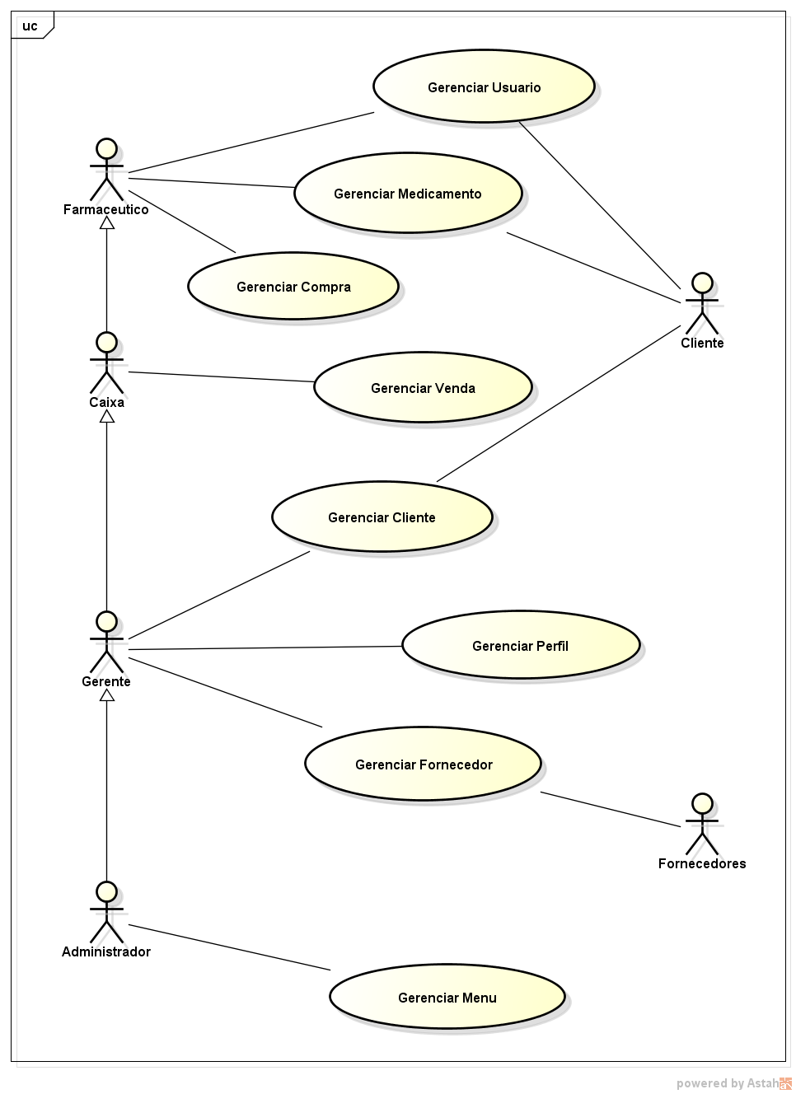

Figura 3- Diagrama de caso de Uso Geral

## 5.2 Diagramas de Caso de Uso Específicos

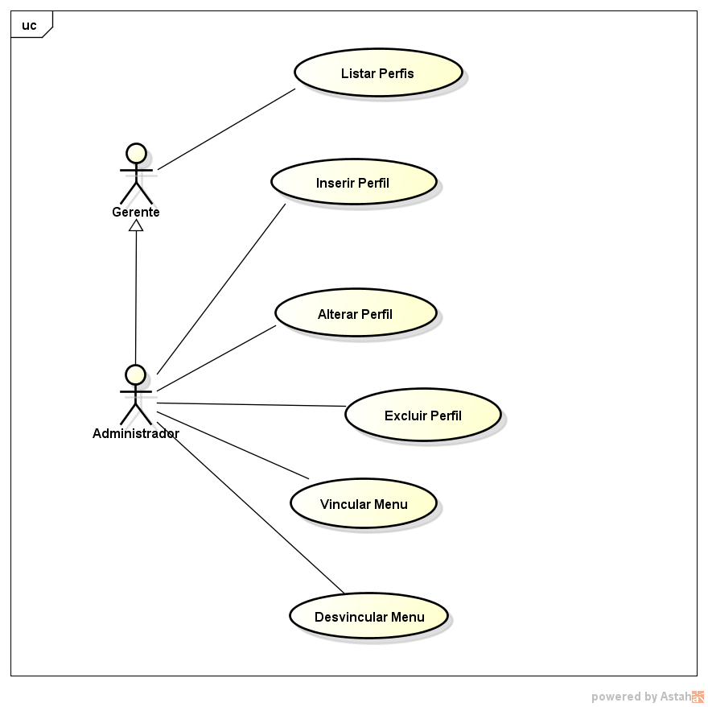

Figura 4 - Gerenciar Perfil

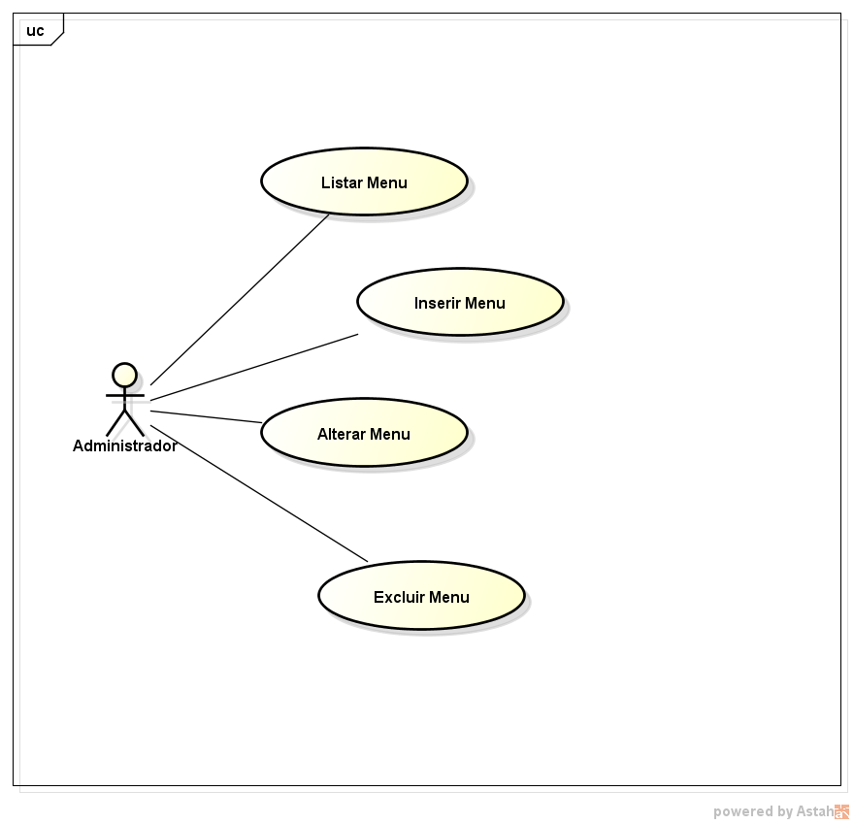

Figura 5 - Gerenciar Menu

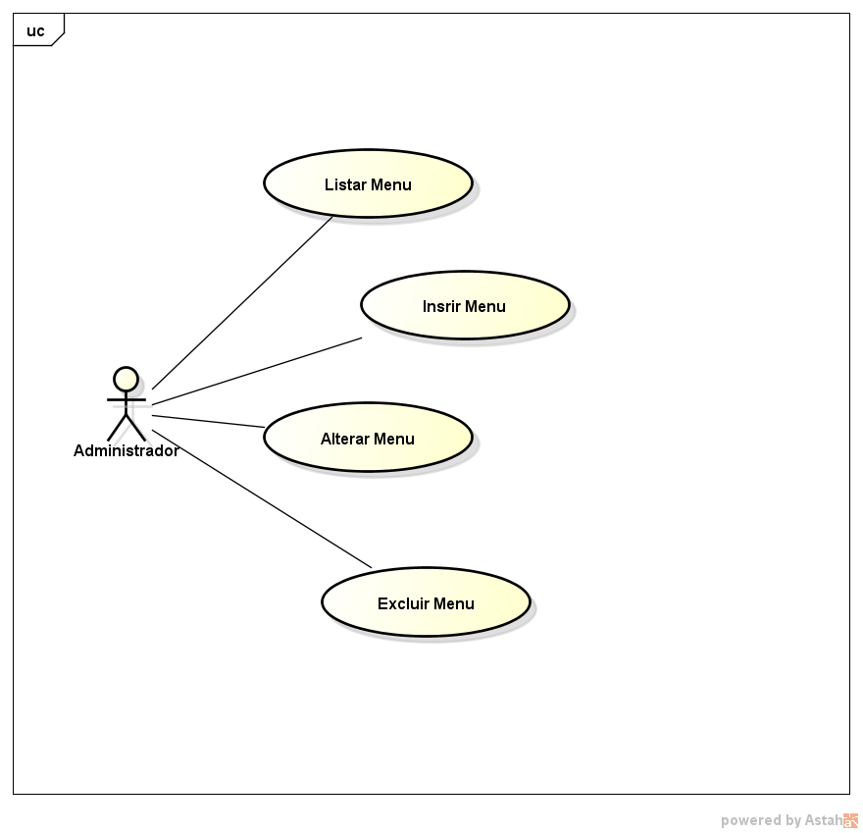

Figura 6 - Gerenciar Medicamento

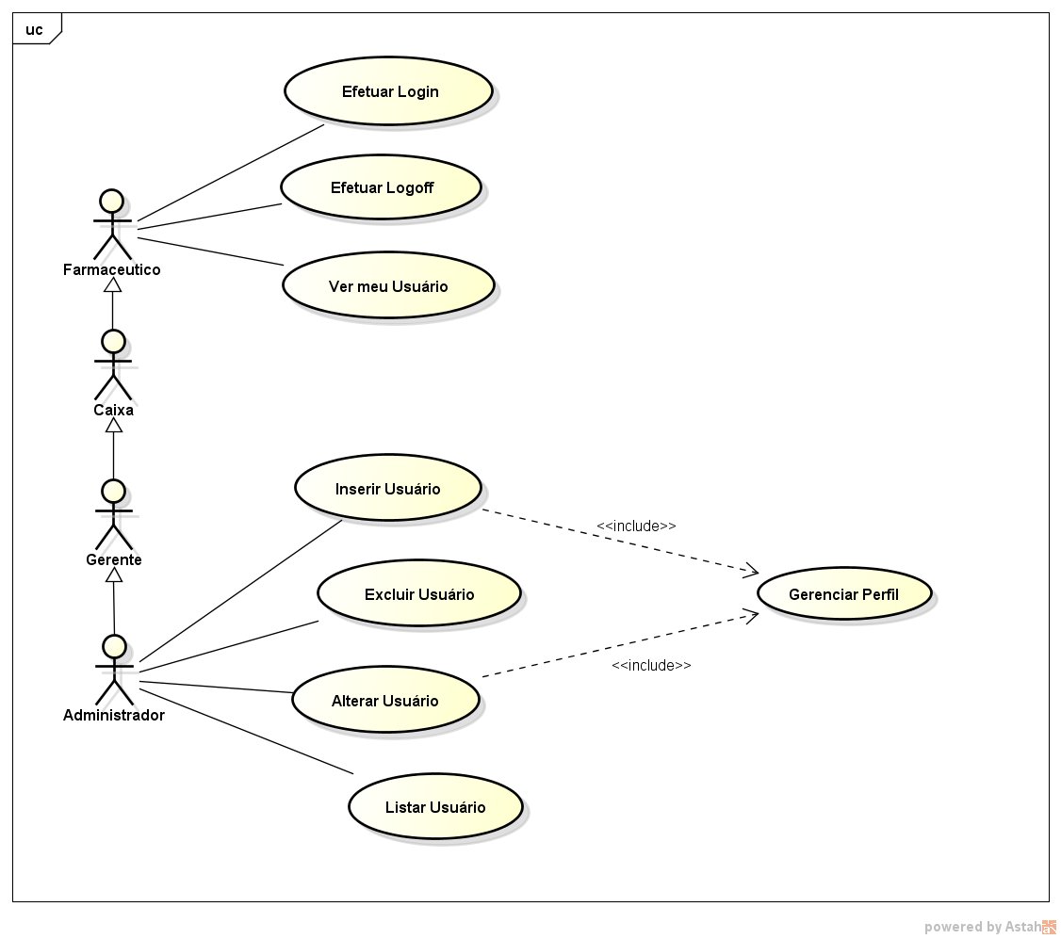

Figura 7 - Gerenciar Usuário

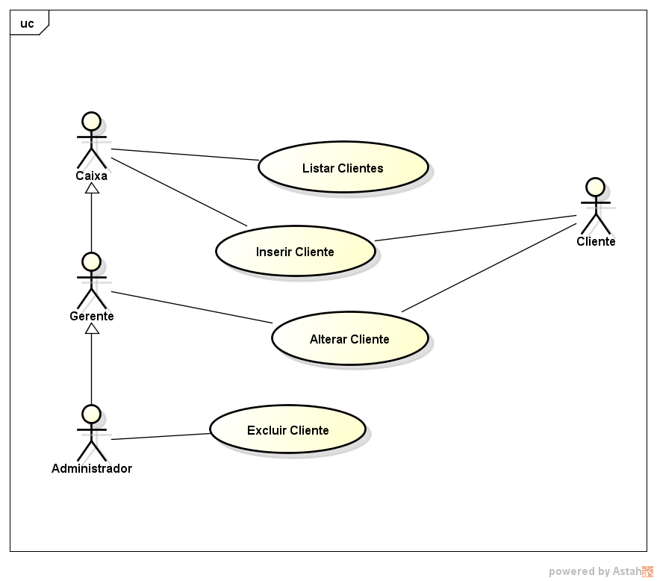Figura 8 - Gerenciar Clientes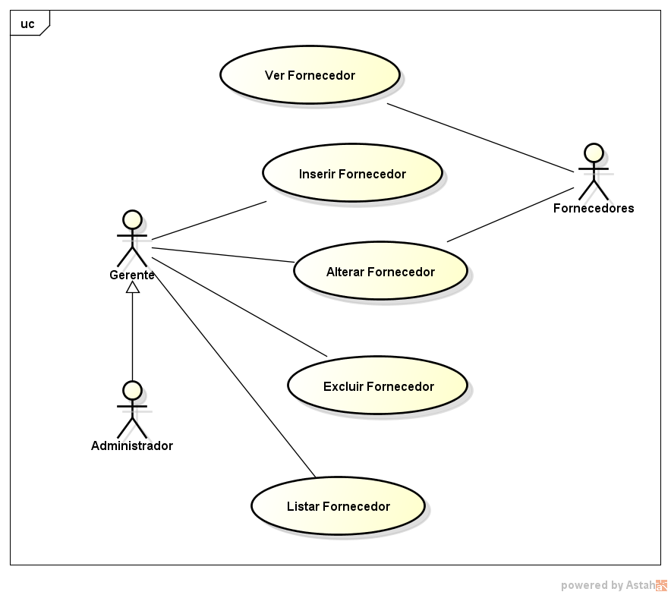

Figura 9 - Gerenciar Fornecedor

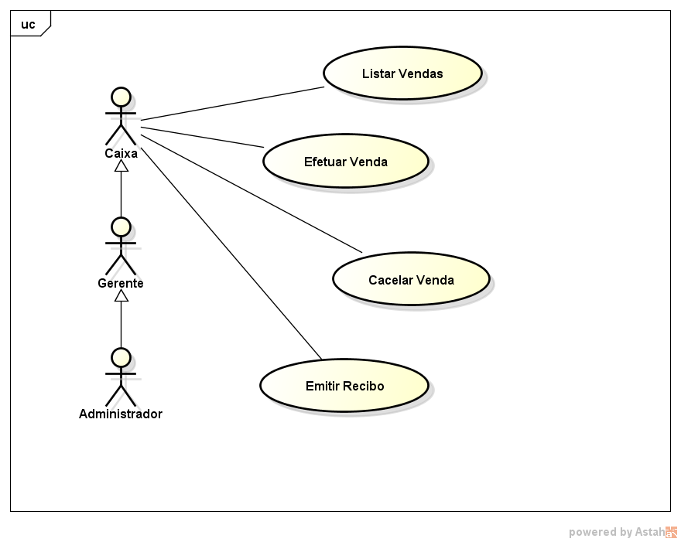

Figura 10 - Gerenciar Venda

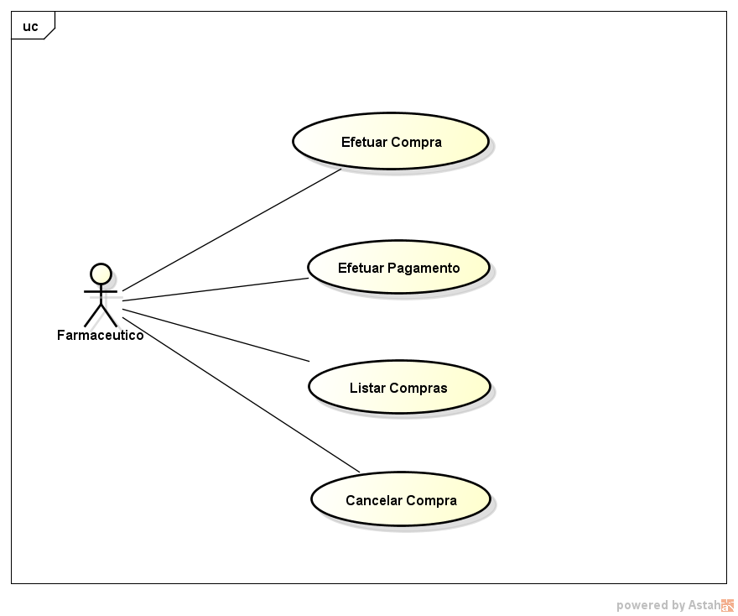

Figura 11 - Gerenciar Compra

## 5.3 Especificações dos Casos de Uso

|  |  |
| --- | --- |
| **ID** | UC001 |
| **Nome e breve descrição** | Efetuar Login: Inicia acesso do ator ao sistema. |
| **Ator (es)** | Administrador, gerente, caixa, farmacêutico e cliente. |
| **Prioridades** | Alta. |
| **Pré-condições** | Deve possuir cadastro no sistema. |
| **Pós-condições** | Não possui. |
| **Requisitos não funcionais** | Não possui. |
| **Fluxo Principal** | 1 – O ator acessa a página inicial do sistema e busca a opção para acesso ao login e senha;  2 – O sistema apresenta uma tela com formulário para efetuar o login;  3 – O usuário informa os dados solicitados e clica na opção de “Entrar”;  4 – O sistema recebe os dados, analisa as informações prestadas e parte para a validação do usuário;  5 – Caso o usuário tenha seu acesso permitido ocorre o direcionamento para a “página inicial” de uso do sistema. |
| **Fluxo Alternativo** | Não possui. |
| **Fluxo de exceções** | 3.1 – Caso não preencha os campos solicitados, o sistema apresenta mensagem de erro e retorna ao formulário de login;  4.1 – Se os dados informados não constarem na base de dados do sistema é apresentada uma mensagem informando que o usuário não está cadastrado e solicita novamente os dados;  4.2 – Caso a base de dados não esteja acessível, uma mensagem será apresenta e haverá o redirecionamento para o formulário de login. |

Tabela 1 - Efetuar Login

Tabela 2 - Logoff no sistema

|  |  |
| --- | --- |
| ID | UC002 |
| Nome e breve descrição | Efetuar Logoff: Encerra o acesso do ator ao sistema. |
| Ator(es) | Administrador, gerente, caixa, farmacêutico, cliente e fornecedor. |
| Prioridades | Alta. |
| Pré-condições | Deve possuir cadastro no sistema e estar logado. |
| Pós-condições | Não possui. |
| Requisitos não funcionais | Não possui. |
| Fluxo Principal | 1 – Em qualquer parte do sistema, o usuário pode clicar no seu nome, no canto superior direito da tela;  2 – O sistema apresenta uma tela com algumas opções, dentre elas, a opção “Sair”;  3 – O usuário clica nessa opção;  4 – O sistema recebe a requisição, e remove a sessão do usuário;  5 – O sistema redireciona o usuário para a página inicial do sistema;  6 – Fim do caso de uso. |
| Fluxo Alternativo | Não possui. |
| Fluxo de exceções | Não possui. |

Tabela 3 - Ver Perfil

|  |  |
| --- | --- |
| ID | UC003 |
| Nome e breve descrição | Ver Perfil: O sistema apresenta o perfil do usuário. |
| Ator(es) | Administrador, gerente, caixa, cliente e fornecedor. |
| Prioridades | Alta. |
| Pré-condições | Deve possuir cadastro e estar logado no sistema. |
| Pós-condições | Não possui. |
| Requisitos não funcionais | Não possui. |
| Fluxo Principal | 1 – O usuário clica no seu nome, na parte superior direita do sistema;  2 – Clica em “Ver meu Usuário”, dentre as opções;  3 – O sistema acessa o banco de dados e pesquisa os dados do usuário em específico;  4 – O sistema apresenta uma lista com as informações do usuário, em destaque esta o perfil do mesmo.  5 – Fim do caso de uso; |
| Fluxo Alternativo | Não possui. |
| Fluxo de exceções | 2.1 – Caso o banco de dados retorne algum erro, uma mensagem será exibida. |

Tabela 4 - Listar Perfis

|  |  |
| --- | --- |
| ID | UC004 |
| Nome e breve descrição | Listar Perfis: Exibe uma lista com todos os perfis cadastrados no banco de dados do sistema. |
| Ator(es) | Administrador e Gerente. |
| Prioridades | Alta. |
| Pré-condições | Deve possuir cadastro no sistema e estar logadono sistema com perfil de administrador. |
| Pós-condições | Não possui. |
| Requisitos não funcionais | Não possui. |
| Fluxo Principal | 1 – O administradorclica na opção “Perfis”, no menu;  2 – O sistema acessa o banco de dados e carrega os perfis cadastrados;  3 – O sistema apresenta uma tela que lista os perfis;  4 – Fim do caso de uso. |
| Fluxo Alternativo | Não possui. |
| Fluxo de exceções | 2.1 – Caso o banco de dados retorne algum erro, uma mensagem será exibida; |

Tabela 5 - Inserir Perfil

|  |  |
| --- | --- |
| ID | UC005 |
| Nome e breve descrição | Inserir Perfil: Insere um novo perfil de usuário no sistema; |
| Ator(es) | Administrador. |
| Prioridades | Alta. |
| Pré-condições | Deve possuir cadastro no sistema e estar logado com perfil de administrador. |
| Pós-condições | Não possui. |
| Requisitos não funcionais | Não possui. |
| Fluxo Principal | 1 – O administrador clica na opção perfil;  2 – O sistema acessa o banco de dados e carrega os perfis cadastrados;  3 –Os perfis são exibidos em forma de lista;  3 – Oadministrador clica no ícone de “adicionar perfil”;  4 – O sistema apresentará um formulário de cadastro;  5 – O Ator informa os dados solicitados e clica na opção de “Cadastrar Perfil”;  6 – O Sistema acessa o banco de dados e grava o (s) perfil (is) de interesse. |
| Fluxo Alternativo | Não possui. |
| Fluxo de exceções | 2.1 – Caso o acesso ao banco de dados retorne algum erro, uma mensagem será exibida;  5.1 – Caso não sejam preenchidos os campos solicitados, o sistema exibe uma mensagem no campo obrigatório;  6.1 – Caso a inserção do novo perfil no banco de dados retorne algum erro, uma mensagem será exibida e o administrador será redirecionado para a página anterior. |

Tabela 6 - Alterar Perfil

|  |  |
| --- | --- |
| **ID** | UC006 |
| **Nome e breve descrição** | Alterar Perfil: Altera o perfil solicitado. |
| **Ator(es)** | Administrador. |
| **Prioridades** | Alta. |
| **Pré-condições** | Deve possuir cadastro no sistema e esta logado no sistema com administrador. |
| **Pós-condições** | Não possui. |
| **Requisitos não funcionais** | Não possui. |
| **Fluxo Principal** | 1 – O administrador clica na opção “Perfis”;  2 – O sistema acessa o banco de dados e lista os perfis cadastrados até o momento;  3 – O administrador clica no ícone“Alterar” do perfil de interesse;  4 – O sistema acessa o banco de dados e carrega um formulário com os dados do perfil solicitado;  5 – O ator fará as atualizações de interesse no perfil;  6 – O administrador clica em “Alterar Perfil”.  7 – O sistema acessa o banco de dados e realiza a atualização no perfil solicitado;  8 – Fim do caso de uso; |
| **Fluxo Alternativo** | Não possui. |
| **Fluxo de exceções** | 2.1 – Caso o acesso ao banco de dados retorne algum erro, uma mensagem será exibida;  4.1 – Caso o acesso ao banco de dados retorne algum erro, uma mensagem será exibida;  5.1 – Caso algum campo obrigatório não seja preenchido, uma mensagem será exibida;  7.1 – Caso ocorra algum erro na atualização do perfil, uma mensagem será exibida e o administrador será redirecionado para a página anterior; |

Tabela 7 - Excluir Perfil

|  |  |
| --- | --- |
| ID | UC007 |
| Nome e breve descrição | Excluir Perfil: Exclui o perfil do sistema; |
| Ator(es) | Administrador. |
| Prioridades | Alta. |
| Pré-condições | Deve possuir cadastro no sistema e esta logado com perfil de administrador. |
| Pós-condições | Não possui. |
| Requisitos não funcionais | Não possui. |
| Fluxo Principal | 1 – O administrador clica na opção Perfil;  2 – O sistema acessa o banco de dados e carrega os perfis cadastrados;  3 – O sistema apresentara uma lista com os perfis;  4 – O Administrador clica no ícone “Lixeira” no perfil de interesse;  5 – O sistema exibe uma mensagem de confirmação de exclusão;  6 – Confirmada, o sistema acessa o banco de dados e executa a exclusão do perfil;  7 – Fim do caso de uso. |
| Fluxo Alternativo | Não possui. |
| Fluxo de exceções | 2.1 – Caso o acesso ao banco de dados retorne algum erro, uma mensagem será exibida;  4.1 – Caso a exclusão não seja confirmada, o sistema cancela a ação;  5.1 – Caso o acesso ao banco de dados retorne algum erro, uma mensagem será exibida e o administrador será redirecionado para a página anterior; |

Tabela 8 - Vincular Perfil

|  |  |
| --- | --- |
| ID | UC008 |
| Nome e breve descrição | Vincular Perfil: Associa uma ou mais opção de menu ao perfil em questão; |
| Ator(es) | Administrador. |
| Prioridades | Alta. |
| Pré-condições | Deve possuir cadastro no sistema e esta logado com perfil de administrador. |
| Pós-condições | Não possui. |
| Requisitos não funcionais | Não possui. |
| Fluxo Principal | 1 – O administrador clica na opção Perfil;  2 – O sistema acessa o banco de dados e carrega os perfis cadastrados;  3 – O sistema apresentara uma lista com os perfis;  4 – O Administrador clica no ícone de “Engrenagens” no perfil de interesse;  5 – O sistema acessa o banco de dados e carrega a lista dos menus vinculados e não vinculados ao perfil em questão;  6 – O administrador seleciona o menu ao qual deseja realizar o vínculo e clica em “Vincular”;  7 – O sistema acessa o banco de dados e realiza o vinculo em questão, e redireciona o administrador para a página anterior;  7 – Fim do caso de uso. |
| Fluxo Alternativo | Não possui. |
| Fluxo de exceções | 2.1 – Caso o acesso ao banco de dados retorne algum erro, uma mensagem será exibida;  3.1 – Caso ocorra algum erro ao carregar a lista, uma mensagem será exibida;  4.1 – Caso a exclusão não seja confirmada, o sistema cancela a ação;  5.1 – Caso o acesso ao banco de dados retorne algum erro, uma mensagem será exibida;  7.1 – Caso ocorra algum erro ao realizar o vinculo entre o perfil e menu em questão, uma mensagem será exibida; |

Tabela 9 - Desvincular Perfil

|  |  |
| --- | --- |
| ID | UC009 |
| Nome e breve descrição | Desvincular Perfil: Desassocia uma ou mais opção de menu ao perfil em questão; |
| Ator(es) | Administrador. |
| Prioridades | Alta. |
| Pré-condições | Deve possuir cadastro no sistema e esta logado com perfil de administrador. |
| Pós-condições | Não possui. |
| Requisitos não funcionais | Não possui. |
| Fluxo Principal | 1 – O administrador clica na opção Perfil;  2 – O sistema acessa o banco de dados e carrega os perfis cadastrados;  3 – O sistema apresentara uma lista com os perfis;  4 – O Administrador clica no íconede “engrenagens” no perfil de interesse;  5 – O sistema acessa o banco de dados e carrega a lista dos menus vinculados e não vinculados ao perfil em questão;  6 – O administrador seleciona o menu ao qual deseja realizar o vínculo e clica em “Desvincular”;  7 – O sistema acessa o banco de dados e realiza a desvinculação, e redireciona o administrador para a página anterior;  7 – Fim do caso de uso. |
| Fluxo Alternativo | Não possui. |
| Fluxo de exceções | 2.1 – Caso o acesso ao banco de dados retorne algum erro, uma mensagem será exibida;  3.1 – Caso ocorra algum erro ao carregar a lista, uma mensagem será exibida;  4.1 – Caso a exclusão não seja confirmada, o sistema cancela a ação;  5.1 – Caso o acesso ao banco de dados retorne algum erro, uma mensagem será exibida;  7.1 – Caso ocorra algum erro ao realizar a desvinculação entre o perfil e menu em questão, uma mensagem será exibida; |

Tabela 10 - Menus Perfil

|  |  |
| --- | --- |
| ID | UC010 |
| Nome e breve descrição | Menus Perfil: Carrega uma lista de menus com todos os títulos de menu relacionados ao perfil em questão; |
| Ator(es) | Administrador. |
| Prioridades | Alta. |
| Pré-condições | Deve possuir cadastro no sistema e esta logado com perfil de administrador. |
| Pós-condições | Não possui. |
| Requisitos não funcionais | Não possui. |
| Fluxo Principal | 1 – O administrador clica na opção Perfil;  2 – O sistema acessa o banco de dados e carrega uma lista dos perfis cadastrados;  3 – O Administrador clica no ícone de “engrenagens” no perfil de interesse;  4 – O sistema acessa o banco de dados e carrega a lista dos menus vinculados ao perfil;  5 – Fim do caso de uso. |
| Fluxo Alternativo | Não possui. |
| Fluxo de exceções | 2.1 – Caso o acesso ao banco de dados retorne algum erro, uma mensagem será exibida;  3.1 – Caso ocorra algum erro ao carregar a lista, uma mensagem será exibida;  4.1 – Caso o acesso ao banco de dados retorne algum erro, uma mensagem será exibida; |

Tabela 11 - Menus não perfil

|  |  |
| --- | --- |
| ID | UC011 |
| Nome e breve descrição | Menus não perfil: O sistema carrega um lista dos menus que não estão vinculados ao perfil em questão; |
| Ator(es) | Administrador. |
| Prioridades | Alta. |
| Pré-condições | Deve possuir cadastro no sistema e esta logado com perfil de administrador. |
| Pós-condições | Não possui. |
| Requisitos não funcionais | Não possui. |
| Fluxo Principal | 1 – O administrador clica na opção Perfil;  2 – O sistema acessa o banco de dados e carrega os perfis cadastrados;  3 – O sistema apresentara uma lista com os perfis;  4 – O Administrador clica no íconede “engrenagens” no perfil de interesse;  5 – O sistema acessa o banco de dados e carrega a lista dos menus não vinculados ao perfil em questão;  6 – Fim do caso de uso. |
| Fluxo Alternativo | Não possui. |
| Fluxo de exceções | 2.1 – Caso o acesso ao banco de dados retorne algum erro, uma mensagem será exibida;  3.1 – Caso ocorra algum erro ao carregar a lista, uma mensagem será exibida;  5.1 – Caso o acesso ao banco de dados retorne algum erro, uma mensagem será exibida; |

Tabela 12 - Listar Menus

|  |  |
| --- | --- |
| ID | UC012 |
| Nome e breve descrição | Listar Menu: Apresenta uma lista com os menus cadastrados no sistema. |
| Ator(es) | Administrador. |
| Prioridades | Alta. |
| Pré-condições | Deve possuir cadastro no sistema e esta logado no sistema como administrador. |
| Pós-condições | Não possui. |
| Requisitos não funcionais | Não possui. |
| Fluxo Principal | 1 – O administrador acessa a página inicial do sistema e clicana opção “Menus”;  2 – O sistema acessa o banco de dados e exibe a lista de menus cadastrados no sistema;  3 – Fim do caso de uso; |
| Fluxo Alternativo | Não possui. |
| Fluxo de exceções | 2.1 – Caso o acesso ao banco de dados retorne algum erro, uma mensagem será exibida; |

Tabela 13 - Inserir Menu

|  |  |
| --- | --- |
| ID | UC013 |
| Nome e breve descrição | Inserir Menu: Cadastra um novo menu no banco de dados do sistema; |
| Ator(es) | Administrador. |
| Prioridades | Alta. |
| Pré-condições | Deve possuir cadastro no sistema. |
| Pós-condições | Não possui. |
| Requisitos não funcionais | Não possui. |
| Fluxo Principal | 1 – O administrador acessa a página inicial do sistema e clica em “Menus”;  2 – O sistema acessa o banco de dados e carrega a lista de menus cadastrados;  3 – O administrador clica no ícone de “Novo Menu”;  4 – O sistema apresenta uma tela com formulário para efetuar o cadastro do menu;  5 – O administrador informa os dados solicitados e clica na opção “Cadastrar”;  6 – O sistema recebe os dados, analisa as informações prestadas e realiza o cadastro do menu; |
| Fluxo Alternativo | Não possui. |
| Fluxo de exceções | 2.1 – Caso ocorra algum erro ao acessar o banco de dados para carregar a lista de menus, uma mensagem é exibida;  5.1 – Caso o não preencha os campos solicitados, o sistema apresenta mensagem;  6.1 – Caso a base de dados não esteja acessível, uma mensagem será apresentada e haverá o redirecionamento para o formulário de cadastro. |

Tabela 14 - Alterar Menu

|  |  |
| --- | --- |
| ID | UC014 |
| Nome e breve descrição | Alterar Menu: Modifica as informações de um menu. |
| Ator(es) | Administrador. |
| Prioridades | Alta. |
| Pré-condições | Deve possuir um menu cadastrado no sistema. |
| Pós-condições | Não possui. |
| Requisitos não funcionais | Não possui. |
| Fluxo Principal | 1 – O administrador acessa a página inicial do sistema e busca a opção Menus;  2 – O sistema apresenta uma tela com a lista dos menus cadastrados;  3 – O administrador identifica o menu que será alterado e clica no ícone de“Alterar”;  4 – O sistema acessa o banco de dados e carrega as informações relativas ao menu em um formulário;  5 – O administrador atualiza a (s) informações e clica em “Alterar Menu”;  6 – O sistema acessa o banco de dados e atualiza as informações do menu em questão;  7 – Fim do caso de uso; |
| Fluxo Alternativo | Não possui. |
| Fluxo de exceções | 5.1 – Caso não preencha os campos solicitados, o sistema apresenta mensagem de erro e retorna ao formulário de alteração;  5.2 – Caso a base de dados não esteja acessível, uma mensagem será apresenta e haverá o redirecionamento para o formulário.  6.1 – Caso o bancos de dados não atualize as informações por algum erro de SQL, uma mensagem será exibida; |

Tabela 15 - Excluir Menu

|  |  |
| --- | --- |
| ID | UC015 |
| Nome e breve descrição | Excluir Menu: Exclui um menu cadastrado. |
| Ator(es) | Administrador. |
| Prioridades | Alta. |
| Pré-condições | Deve possuir cadastro no sistema. |
| Pós-condições | Não possui. |
| Requisitos não funcionais | Não possui. |
| Fluxo Principal | 1 – O administrador acessa a página inicial do sistema e busca a opção “Menus”;  2 – O sistema acessa o banco de dados e apresenta uma tela com a lista de menus;  3 – O administrador identifica omenu a ser excluído e clica no ícone de “lixeira”;  4 – O sistema apresenta uma mensagem de confirmação;  5 – O administrador clica em confirmar;  6 – O sistema acessa o banco de dados e exclui as informações relativas ao menu em questão;  7 – Fim do caso de uso; |
| Fluxo Alternativo | Não possui. |
| Fluxo de exceções | 2.1 – Caso o acesso ao banco de dados retorne algum erro, uma mensagem será exibida;  6.1 – Caso o banco de dados retorne algum erro ao excluir, uma mensagem será exibida; |

Tabela 16 - Ver Medicamento

|  |  |
| --- | --- |
| ID | UC016 |
| Nome e breve descrição | Ver Medicamento: Ver as informações de um medicamento em específico. |
| Ator(es) | Administrador, farmacêutico. |
| Prioridades | Alta. |
| Pré-condições | Deve possuir cadastro no sistema. |
| Pós-condições | Não possui. |
| Requisitos não funcionais | Não possui. |
| Fluxo Principal | 1 – O administrador acessa a página inicial do sistema e busca a opção “Medicamentos”;  2 – O sistema acessa o banco de dados e apresenta uma tela com a lista de medicamentos;  3 – Acima da lista de medicamentos, há uma barra de pesquisa rápida;  4 – O usuário informa algum dado específico sobre o medicamento de interesse;  5 – O sistema pesquisa automaticamente pelo medicamento;  6 – O usuário, tendo encontrado o medicamento procurado, clica em “Ver Mais”;  7 – O sistema acessa o banco de dados, carrega as informações relativas ao remédio e apresenta uma tela com tais informações;  8 – Fim do caso de uso; |
| Fluxo Alternativo | Não possui. |
| Fluxo de exceções | 2.1 – Caso o acesso ao banco de dados retorne algum erro, uma mensagem será exibida;  7.1 – Caso o banco de dados retorne algum erro ao carregar os dados, uma mensagem será exibida; |

Tabela 17 - Listar Menus

|  |  |
| --- | --- |
| ID | UC017 |
| Nome e breve descrição | Listar Medicamentos: Ver todos os medicamentos cadastrados no banco de dados do sistema. |
| Ator(es) | Administrador, farmacêutico. |
| Prioridades | Alta. |
| Pré-condições | Deve possuir cadastro no sistema. |
| Pós-condições | Não possui. |
| Requisitos não funcionais | Não possui. |
| Fluxo Principal | 1 – O usuário acessa a página inicial do sistema e busca a opção “Medicamentos”;  2 – O sistema acessa o banco de dados e apresenta uma tela com a lista de medicamentos;  3 – Fim do caso de uso; |
| Fluxo Alternativo | Não possui. |
| Fluxo de exceções | 2.1 – Caso o banco de dados retorne algum erro ao carregar os dados, uma mensagem será exibida; |

Tabela 18 - Inserir Medicamento

|  |  |
| --- | --- |
| ID | UC018 |
| Nome e breve descrição | Inserir Medicamento: Faz a inserção do medicamento no sistema. |
| Ator(es) | Farmacêutico e Administrador. |
| Prioridades | Alta. |
| Pré-condições | Deve possuir acesso ao sistema. |
| Pós-condições | Não possui. |
| Requisitos não funcionais | Não possui. |
| Fluxo Principal | 1 – O farmacêutico acessa na página inicial do sistema, a opção “Medicamentos”;  2 – O sistema acessa o banco de dados e carrega uma lista com os medicamentos cadastrados;  3 – O farmacêutico clica no ícone de “Novo Medicamento”;  4 – O sistema apresenta uma tela com formulário para efetuar o cadastro do medicamento;  5 – O Ator informa os dados solicitados e clica na opção de “Cadastrar Medicamento”;  6 – O sistema recebe os dados e os cadastra os no banco de dados;  7 – Fim do caso de uso; |
| Fluxo Alternativo | Não possui. |
| Fluxo de exceções | 2.1 – Caso o banco de dados retorne algum erro ao carregar os dados, uma mensagem será exibida;  5.1 – Caso algum campo obrigatório não seja preenchido, uma mensagem é exibida;  6.1 – Caso o banco de dados retorne algum erro ao cadastrar os dados, uma mensagem será exibida; |

Tabela 19 - Alterar Medicamento

|  |  |
| --- | --- |
| ID | UC019 |
| Nome e breve descrição | Alterar Medicamento: Altera as informações do medicamento no sistema. |
| Ator(es) | Farmacêutico. |
| Prioridades | Alta. |
| Pré-condições | Deve possuir acesso ao sistema. |
| Pós-condições | Não possui. |
| Requisitos não funcionais | Não possui. |
| Fluxo Principal | 1 – O farmacêutico acessa a “Medicamentos”, no menu inicial;  2 – O sistema acessa o banco de dados e apresenta uma tela com a lista de medicamentos;  3 – O Ator clica no ícone de “Alterar” no medicamento em questão;  4 – O sistema carrega as informações do medicamento em um formulário;  5- O farmacêutico atualiza os dados do medicamento e clica em “Alterar Medicamento”;  6- O sistema recebe os novos dados e os atualiza no banco de dados;  7- Fim do caso de uso; |
| Fluxo Alternativo | Não possui. |
| Fluxo de exceções | 2.1 – Caso o banco de dados retorne algum erro ao carregar os dados, uma mensagem será exibida;  6.1 – Caso o banco de dados retorne algum erro durante a atualização dos dados do medicamento, uma mensagem é exibida; |

Tabela 20 - Excluir Medicamento

|  |  |
| --- | --- |
| ID | UC020 |
| Nome e breve descrição | Excluir Medicamento: Exclui o medicamento do sistema. |
| Ator(es) | Administrador. |
| Prioridades | Alta. |
| Pré-condições | Deve possuir acesso ao sistema. |
| Pós-condições | Não possui. |
| Requisitos não funcionais | Não possui. |
| Fluxo Principal | 1 – O administrador acessa na página inicial do sistema, e clica na opção “Medicamentos”;  2 – O sistema acessa o banco de dados e apresenta uma tela com uma lista dos medicamentos;  3 – O administrador clica no ícone da “lixeira”;  4 – O sistema apresenta uma mensagem de confirmação;  5 – Tendo confirmado, o sistema acessa o banco de dados e excluir os dados do medicamento em questão;  6- Fim do caso de uso; |
| Fluxo Alternativo | Não possui. |
| Fluxo de exceções | 2.1 – Caso o banco de dados retorne algum erro ao carregar os dados, um mensagem será exibida;  4.1 – Caso o administrador não confirme a ação de exclusão, o procedimento é cancelado;  5.1 – Caso a ação de exclusão dos dados no banco de dados retorne algum erro, uma mensagem é exibida; |

Tabela 21 - Listar Usuários

|  |  |
| --- | --- |
| ID | UC021. |
| Nome e breve descrição | Listar Usuários: Lista os usuários cadastrados no sistema. |
| Ator(es) | Administrador. |
| Prioridades | Alta. |
| Pré-condições | Estar logado como funcionário. |
| Pós-condições | Não possui. |
| Requisitos não funcionais | Não possui. |
| Fluxo Principal | 1 – O administrador clica na opção “Usuários”, no menu inicial;  2 – O sistema acessa o banco de dados e exibe uma lista com os usuários cadastrados no sistema;  3 – Fim do caso de uso; |
| Fluxo Alternativo | Não possui. |
| Fluxo de exceções | 2.1 – Caso o banco de dados retorne algum erro ao carregar a lista, uma mensagem é exibida; |

Tabela 22 - Inserir Usuário

|  |  |
| --- | --- |
| ID | UC022. |
| Nome e breve descrição | Inserir Usuário: Insere novos usuários no sistema. |
| Ator(es) | Administrador. |
| Prioridades | Alta. |
| Pré-condições | Estar logado como administrador. |
| Pós-condições | Não possui. |
| Requisitos não funcionais | Não possui. |
| Fluxo Principal | 1 – O administrador, no menu inicial, clica em “Usuários”;  2 – O sistema acessa o banco de dados e carrega a lista de usuários cadastrados;  3 – O administrador clica no ícone de “Novo Usuário”;  4 – O sistema exibe um formulário para ser preenchido pelo administrador com dados pessoais do usuário a ser cadastrado;  5 – Tendo preenchido todos os dados, o administrador clica em “Cadastrar Usuário”;  6 – O sistema acessa o banco de dados e realiza a ação de persistência das informações;  7 – Fim do caso de uso; |
| Fluxo Alternativo | Não possui. |

Tabela 23 - Alterar Usuário

|  |  |
| --- | --- |
| ID | UC023 |
| Nome e breve descrição | Alterar Usuário: Altera os dados de um usuário cadastrado no sistema. |
| Ator(es) | Administrador. |
| Prioridades | Alta. |
| Pré-condições | Estar logado como administrador. |
| Pós-condições | Não possui. |
| Requisitos não funcionais | Não possui. |
| Fluxo Principal | 1 – O administrador clica na opção “Usuários”, no meu inicial;  2 – O sistema acessa o banco de dados e carrega uma lista com os usuários cadastrados;  3 – O administrador clica no ícone de “Alterar”, de um usuário em específico;  4 – O sistema acessa o banco de dados ecarrega um formulário com dados pessoais do usuário para ser alterado pelo administrador;  5 – Tendo concluído as alterações, o administrador clica em “Alterar Usuário”;  6 – O sistema persiste as alterações do usuário no banco de dados;  7 – Fim do caso de uso; |
| Fluxo Alternativo | Não possui. |
| Fluxo de exceções | 2.1 – Caso o banco de dados retorne algum erro, uma mensagem é exibida;  4.1 – Caso o banco de dados retorne algum erro ao carregar as informações, uma mensagem é exibida;  5.1 – Caso alguma informação obrigatória não seja preenchida, uma mensagem é exibida;  6.1 –Caso a atualização no banco retorne algum erro, uma mensagem é exibida; |

Tabela 24 - Excluir Usuário

|  |  |
| --- | --- |
| ID | UC024 |
| Nome e breve descrição | Excluir Usuário: Exclui usuários do sistema. |
| Ator(es) | Administrador. |
| Prioridades | Alta. |
| Pré-condições | Estar logado como funcionário. |
| Pós-condições | Não possui. |
| Requisitos não funcionais | Não possui. |
| Fluxo Principal | 1 – O administrador clica na opção do menuinicial,“Usuários”;  2 – O sistema acessa o banco de dados e carrega uma lista com os usuários cadastrados no sistema;  3 – O administrador clica no ícone da “lixeira” do usuário em questão;  3 – O sistema emite uma mensagem de confirmação de exclusão;  4 – Tendo confirmado, o sistema acessa o banco de dados e realiza a exclusão do usuário;  5 – Fim do caso de uso; |
| Fluxo Alternativo | Não possui. |
| Fluxo de exceções | 2.1 – Caso o acesso ao banco de dados retorne algum erro, uma mensagem será exibida;  4.1 – Caso o administrador cancele a operação, o procedimento de exclusão é cancelado;  4.2 – Caso o banco de dados retorne algum erro ao excluir os dados do usuário, uma mensagem será exibida; |

Tabela 25 - Ver meu Usuário

|  |  |
| --- | --- |
| ID | UC025 |
| Nome e breve descrição | Ver meu Usuário: Exibe as informações do usuário logado no sistema; |
| Ator(es) | Administrador, Gerente, Farmacêutico, Caixa, Fornecedor e Cliente. |
| Prioridades | Alta. |
| Pré-condições | Estar logadono sistema. |
| Pós-condições | Não possui. |
| Requisitos não funcionais | Não possui. |
| Fluxo Principal | 1 – No menu inicial do sistema, o usuário clica no seu ícone, na parte superior direita;  2 – O usuário clica em “Ver meu Usuário”;  3 – O sistema recebe a requisição, acessa o banco de dados e carrega a página com as informações do usuário logado;  4 – Fim do caso de uso; |
| Fluxo Alternativo | 3.1 – Caso o banco de dados retorne algum erro durante a requisição, uma mensagem é exibida; |
| Fluxo de exceções | Não possui. |

Tabela 26 - Ver fornecedor

|  |  |
| --- | --- |
| ID | UC026 |
| Nome e breve descrição | Ver fornecedor: Exibe as informações específicas de um fornecedor, somente. |
| Ator(es) | Fornecedor. |
| Prioridades | Alta. |
| Pré-condições | Deve possuir cadastro no sistema, estarlogado e deve possuir perfil de fornecedor. |
| Pós-condições | Não possui. |
| Requisitos não funcionais | Não possui. |
| Fluxo Principal | 1 – O fornecedor, no menu inicial, clica no seu ícone na parte superior direita do sistema;  2 – O fornecedor clica em “Ver meu Usuário”;  3 – O sistema processa a solicitação e direciona para página que exibe todas as informações preenchidas no ato do cadastro;  4 – Fim do caso de uso. |
| Fluxo Alternativo | Não possui. |
| Fluxo de exceções | 3.1 – Caso o banco de dados retorne algum erro, uma mensagem é exibida; |

Tabela 27 - Listar Fornecedores

|  |  |
| --- | --- |
| ID | UC027 |
| Nome e breve descrição | Listar Fornecedor: Lista todos os fornecedores cadastrados no sistema. |
| Ator(es) | Administrador, gerente. |
| Prioridades | Alta. |
| Pré-condições | Deve possuir cadastro no sistema e ter acesso de administrador ou gerente. |
| Pós-condições | Não possui. |
| Requisitos não funcionais | Não possui. |
| Fluxo Principal | 1 – No menu inicial, o usuário clica na opção “Fornecedores”;  2 – O sistema acessa o banco de dados elista os fornecedores cadastrados no sistema;  3 – O caso de uso é finalizado. |
| Fluxo Alternativo | Não possui. |
| Fluxo de exceções | 2.1 – Caso o banco de dados não esteja disponível, o sistema exibe uma mensagem.  2.2 – Caso ocorra algum erro durante o processamento da lista, o sistema exibe uma mensagem. |

Tabela 28 - Inserir Fornecedor

|  |  |
| --- | --- |
| ID | UC028 |
| Nome e breve descrição | Inserir Fornecedor: Cadastra fornecedores no sistema. |
| Ator(es) | Administrador, gerente. |
| Prioridades | Alta. |
| Pré-condições | Deve possuir cadastro no sistema, além de ser o gerente ou administrador. |
| Pós-condições | Não possui. |
| Requisitos não funcionais | Não possui. |
| Fluxo Principal | 1 – No menu principal, o usuário clica na opção “Fornecedores”;  2 – O sistema verifica no banco de dados os fornecedores cadastrados;  3 – O usuário é redirecionado para a página que lista os fornecedores;  4 – O usuário clica no ícone de “Novo Fornecedor”;  5 – O sistema redireciona para a página com formulário de cadastro;  6 –Depois de todas as informações serem preenchidas, o usuário deve clicar em “Finalizar Cadastro”;  7 – O sistema processa a solicitação de cadastro e redireciona para a página de listagem dos fornecedores, com o novo cadastro já incluso;  8 – Fim do caso de uso; |
| Fluxo Alternativo | Não possui. |
| Fluxo de exceções | 2.1 – Caso o banco de dados retorne algum erro, uma mensagem é exibida;  3.1 – Caso o redirecionamento retorne algum erro, uma mensagem é exibida;  6.1 – Caso todas as informações do formulário não sejam preenchidas, o sistema exibe uma mensagem no campo em específico;  7.1 – Caso ocorra um erro no banco de dados durante o cadastro, uma mensagem é exibida e ocorre o redirecionamento para o formulário de cadastro de fornecedor; |

Tabela 29 - Alterar Fornecedor

|  |  |
| --- | --- |
| ID | UC029 |
| Nome e breve descrição | Alterar Fornecedores: Alteração de uma ou mais informações de cadastro dos fornecedores. |
| Ator(es) | Administrador, Fornecedor. |
| Prioridades | Alta. |
| Pré-condições | Deve possuir cadastro no sistema, além de possuir perfil de administrador ou fornecedor. |
| Pós-condições | Não possui. |
| Requisitos não funcionais | Não possui. |
| Fluxo Principal | 1 – No menu principal, o usuário clica na opção “Fornecedores”;  2 – O sistema verifica no banco de dados os fornecedores cadastrados;  3 – O usuário é redirecionado para a página que lista os fornecedores;  4 – O usuário clica no ícone de “Alterar” relativa ao fornecedor em específico;  5 – O sistema redireciona para a página com formulário de alteração com as informações antigas sobre o fornecedor;  6 – Depois uma ou mais informações serem alteradas, o usuário deve clicar em “Finalizar Alteração”;  7 – O sistema processa a solicitação de alteração e redireciona para a página de listagem dos fornecedores;  8 – Fim do caso de uso; |
| Fluxo Alternativo | Não possui. |
| Fluxo de exceções | 2.1 – Caso o banco de dados retorne algum erro, uma mensagem é exibida;  3.1 – Caso o redirecionamento retorne algum erro, uma mensagem é exibida;  6.1 – Caso uma ou mais informações do formulário de alteração seja apagada e não ocorra a sua substituição, o sistema exibe uma mensagem no campo em específico;  7.1 – Caso ocorra um erro no banco de dados durante a alteração uma mensagem é exibida e ocorre o redirecionamento para o formulário de alteração de fornecedor; |

Tabela 30 - Excluir Fornecedor

|  |  |
| --- | --- |
| ID | UC030 |
| Nome e breve descrição | Excluir Fornecedor: Exclusão dos fornecedores com cadastro no sistema. |
| Ator(es) | Administrador. |
| Prioridades | Alta. |
| Pré-condições | Deve possuir cadastro no sistema, além de possuir perfil de administrador. |
| Pós-condições | Não possui. |
| Requisitos não funcionais | Não possui. |
| Fluxo Principal | 1 – No menu principal, o usuário clica na opção “Fornecedores”;  2 – O sistema verifica no banco de dados os fornecedores cadastrados;  3 – O usuário é redirecionado para a página que lista os fornecedores;  4 – O usuário clica no ícone da “lixeira” relativa ao fornecedor em específico;  5 – Uma mensagem de confirmação é exibida ao usuário;  6 – Tendo confirmado, o sistema processa a requisição de exclusão do fornecedor;  7 – O usuário é redirecionado para a página de listagem dos fornecedores.  8 – Fim do caso de uso; |
| Fluxo Alternativo | Não possui. |
| Fluxo de exceções | 2.1 – Caso o banco de dados retorne algum erro, uma mensagem é exibida;  3.1 – Caso o redirecionamento retorne algum erro, uma mensagem é exibida;  5.1 – Caso não seja confirmada a exclusão, o sistema cancela o procedimento;  6.1 – Caso ocorra algum erro no banco de dados durante a exclusão,osistema exibe uma mensagem e redireciona o usuário para a página anterior; |

Tabela 31 - Listar Vendas

|  |  |
| --- | --- |
| ID | UC031 |
| Nome e breve descrição | Listar Vendas: Realiza a listagem das vendas registradas no banco de dados do sistema; |
| Ator(es) | Gerente. |
| Prioridades | Alta. |
| Pré-condições | Deve possuir cadastro no sistema, estar devidamente logado e possuir perfil de gerente. |
| Pós-condições | Não possui. |
| Requisitos não funcionais | Não possui. |
| Fluxo Principal | 1 – No menu principal, o usuário clica na opção “Venda”;  2 – O sistema verifica no banco de dados às vendas realizadas;  3 – É exibida uma página que lista todas as vendas realizadas;  4 – Fim do caso de uso; |
| Fluxo Alternativo | Não possui. |
| Fluxo de exceções | 2.1 – Caso o banco de dados retorne algum erro, uma mensagem é exibida;  3.1 – Caso o redirecionamento retorne algum erro, uma mensagem é exibida; |

Tabela 32 - Efetuar Vendas

|  |  |
| --- | --- |
| ID | UC032 |
| Nome e breve descrição | Efetuar Vendas: Realiza a venda de um ou mais medicamento disponível em estoque. |
| Ator(es) | Caixa. |
| Prioridades | Alta. |
| Pré-condições | Deve possuir cadastro no sistema, estar devidamente logado com perfil de caixa ou gerente. |
| Pós-condições | Não possui. |
| Requisitos não funcionais | Não possui. |
| Fluxo Principal | 1 – No menu principal, o usuário clica na opção “Clientes”;  2 – O sistema verifica no banco de dados osclientescadastrados no sistema;  3 – O usuário é redirecionado para a página que lista os clientes;  4 – O usuário clica na opção “Nova venda”, no usuário em questão;  5 – Uma lista dos produtos disponíveis em estoque é exibida;  6 – O caixa seleciona o medicamento e a quantidade e clica em “Adicionar ao carrinho”;  7 – Ao final, o caixa clica em “Finalizar venda”;  8 – É exibida uma lista com os medicamentos adquiridos assim com o preço unitário e total da venda;  9 – O caixa clica “Finalizar venda”;  10 – A venda é cadastrada no banco de dados e o usuário é redirecionado para a lista de vendas; |
| Fluxo Alternativo | 8.1 – Caso o usuário clique em “Continuar Comprando”, ele será redirecionado para página que lista os medicamentos para compra.  8.2 – Caso o usuário clique em “Cancelar Venda”, ele será redirecionado para a página que lista os clientes. |
| Fluxo de exceções | 2.1 – Caso o banco de dados retorne algum erro, uma mensagem é exibida;  3.1 – Caso o redirecionamento retorne algum erro, uma mensagem é exibida;  5.1 – Caso ocorra algum erro no banco de dados durante o carregamento da lista, uma mensagem é exibida;  6.1 – Caso o medicamento não seja adicionado ao carrinho, uma mensagem é exibida;  7.1 – Caso o sistema não processe a requisição, uma mensagem é exibida;  8.1 – Caso o caixa clique em “Continuar Comprando”, o sistema o redireciona para a lista de medicamentos;  10.1 – Caso retorne algum erro, uma mensagem é exibida; |

Tabela 33 - Emitir Recibo

|  |  |
| --- | --- |
| ID | UC033 |
| Nome e breve descrição | Emitir Recibo: Disponibiliza o recibo com todas as informações da venda para impressão. |
| Ator(es) | Caixa, Gerente. |
| Prioridades | Alta. |
| Pré-condições | Deve possuir cadastro no sistema, estar devidamente logado e possuir perfil de caixa ou gerente. |
| Pós-condições | Não possui. |
| Requisitos não funcionais | Não possui. |
| Fluxo Principal | 1 – No menu principal, o usuário clica na opção “Venda”;  2 – O sistema verifica no banco de dados às vendas realizadas;  3 – O usuário é redirecionado para a página que lista as vendas;  4 – O usuário clica na opção “Emitir Recibo”;  5 – O sistema processa a solicitação;  6 – O banco de dados é acessado para obter as devidas informações;  7 – O recibo é emito e disponibilizado para impressão;  8 – Fim do caso de uso; |
| Fluxo Alternativo | Não possui. |
| Fluxo de exceções | 2.1 – Caso o banco de dados retorne algum erro, uma mensagem é exibida;  3.1 – Caso o redirecionamento retorne algum erro, uma mensagem é exibida;  5.1 – Caso a solicitação não seja processada, o sistema exibe uma mensagem;  6 – Caso ocorra algum erro no banco de dados, uma mensagem é exibida; |

Tabela 34 - Efetuar Compra

|  |  |
| --- | --- |
| ID | UC034 |
| Nome e breve descrição | Efetuar Compra: Realiza a compra de um ou mais medicamentos. |
| Ator(es) | Farmacêutico. |
| Prioridades | Alta. |
| Pré-condições | Deve possuir cadastro no sistema, estar devidamente logado e possuir perfil de farmacêutico. |
| Pós-condições | Não possui. |
| Requisitos não funcionais | Não possui. |
| Fluxo Principal | 1 – No menu principal, o usuário clica na opção “Compra de Medicamentos”;  2 – O sistema verifica no banco de dados às compras realizadas;  3 – O usuário é redirecionado para a página que lista as compras;  4 – O usuário clica na opção “Nova Compra”;  5 – O sistema acessa o banco de dados para carregar os produtos registrados pelo (s) fornecedor (es);  6 – O usuário é redirecionado para a página que lista todos os medicamentos oferecidos;  7 – O usuário adiciona os medicamentos que deseja adquirir para reposição de estoque;  8 – Ao final, clica em “Finalizar Compra”;  9 – O sistema registra a compra no banco de dados;  10 – Fim do caso de uso; |
| Fluxo Alternativo | Não possui. |
| Fluxo de exceções | 2.1 – Caso o banco de dados retorne algum erro, uma mensagem é exibida;  3.1 – Caso o redirecionamento retorne algum erro, uma mensagem é exibida;  5.1 – Caso ocorra um erro no banco de dados, uma mensagem é exibida e o usuário é redirecionado para página anterior;  9.1 – Caso a compra não seja registrada no banco de dados, uma mensagem é emitida ao usuário; |

Tabela 35 - Efetuar Vendas Online

|  |  |
| --- | --- |
| ID | UC035 |
| Nome e breve descrição | Efetuar Vendas Online: Realiza a venda de um ou mais medicamento disponível em estoque. |
| Ator(es) | Cliente. |
| Prioridades | Alta. |
| Pré-condições | Deve possuir cadastro no sistema, estar devidamente logado como cliente. |
| Pós-condições | Não possui. |
| Requisitos não funcionais | Não possui. |
| Fluxo Principal | 1 – Na página inicial, uma lista dos produtos disponíveis em estoque é exibida;  2 – O cliente seleciona os medicamentos e a quantidade e clica em “Adicionar ao carrinho”;  3 – Ao final, o cliente clica em no ícone do “carrinho” para ver os produtos;  4 – É exibida uma lista com os medicamentos adquiridos assim com o preço unitário e total da venda;  5 – O cliente clica em “Finalizar venda”;  6 – A venda é cadastrada no banco de dados e o cliente é redirecionado para a lista de compras efetuadas pelo mesmo;  7 – O cliente se dirige até a farmácia em um prazo de 48 horas para efetuar o pagamento e receber os medicamentos;  8 – Fim do caso de uso; |
| Fluxo Alternativo | 4.1 – Caso o cliente clique em “Continuar Comprando”, ele será redirecionado para página que lista os medicamentos para compra.  6.1 – Caso o cliente clique no ícone “X”, a venda será cancelada.  6.1 – Caso o cliente já tenha realizado o pagamento da compra, ele poderá gerar o recibo clicando no ícone de “recibo”; |
| Fluxo de exceções | 1.1 – Caso o banco de dados retorne algum erro, uma mensagem é exibida;  3.1 – Caso o direcionamento retorne algum erro, uma mensagem é exibida;  3.1 – Caso ocorra algum erro no banco de dados durante o carregamento da lista, uma mensagem é exibida;  6.1 – Caso o sistema não processe a requisição, uma mensagem é exibida;  7.1 – Caso o cliente não efetue o pagamento da compra no prazo (48 horas), a compra é cancelada e o seu cadastro ficara sobre observação. |

Seqüência

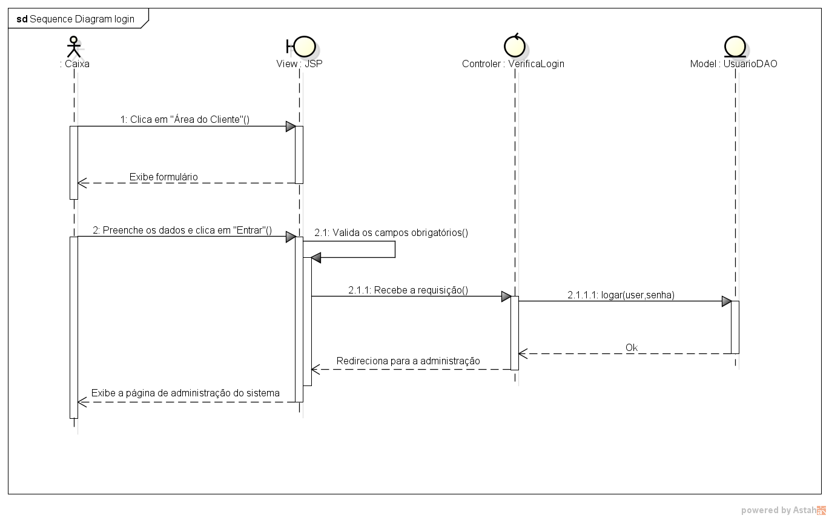 Figura 12 - Efetuar Login

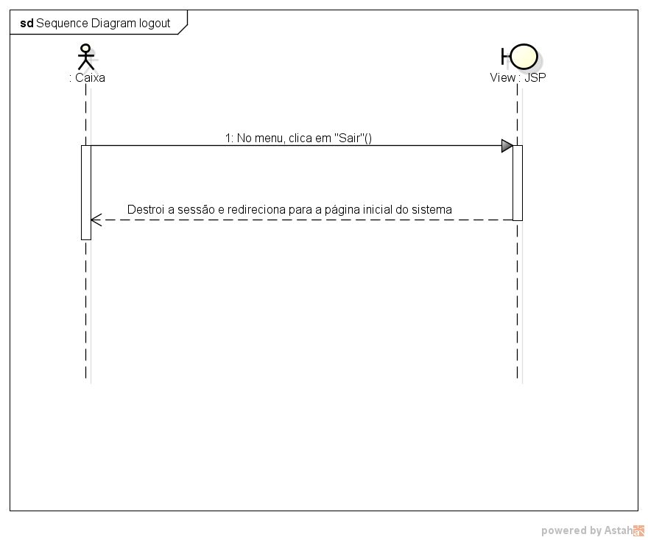

Figura 13 - Efetuar Logoff

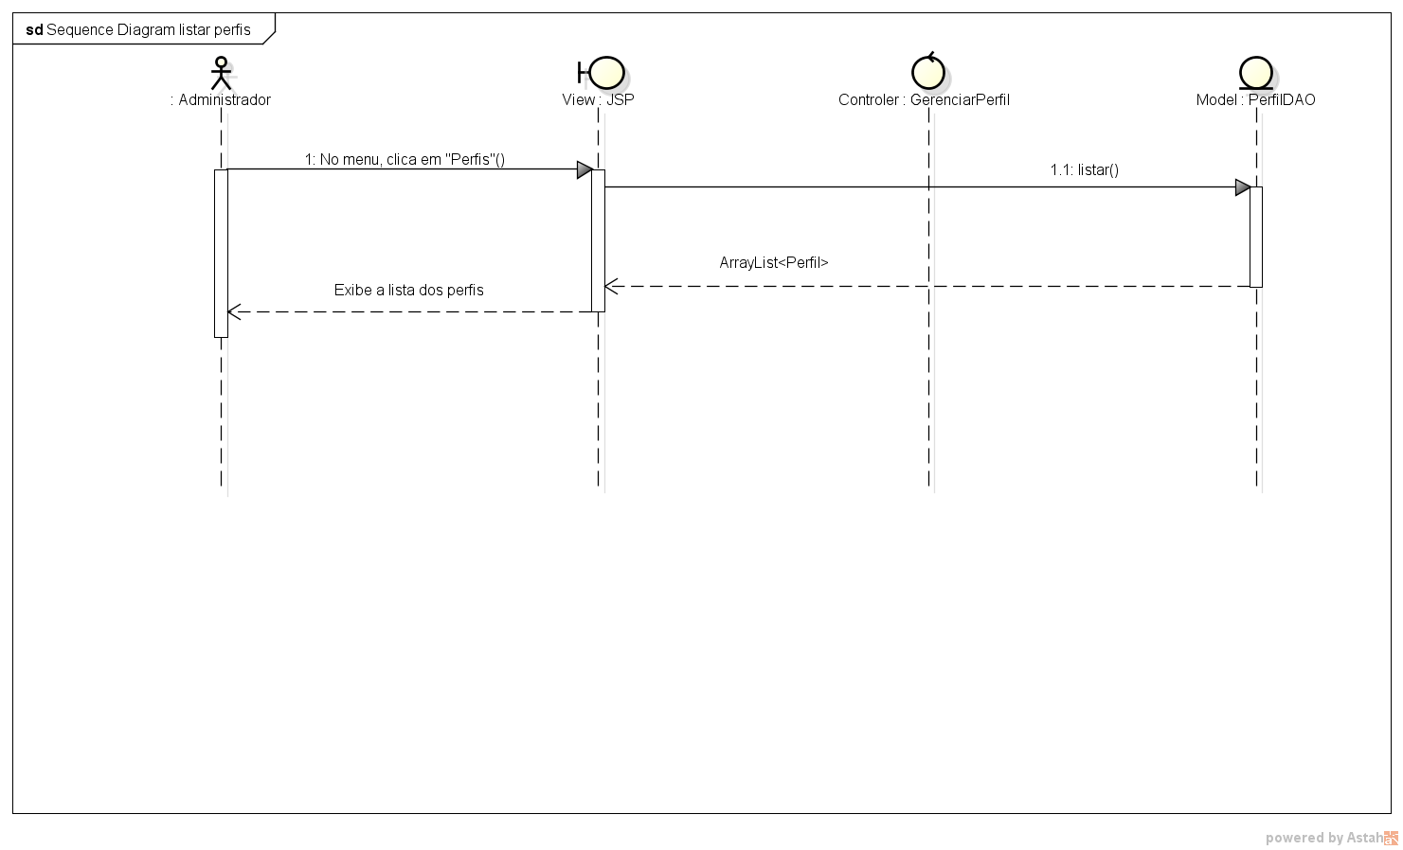

Figura 14 - Listar Perfis

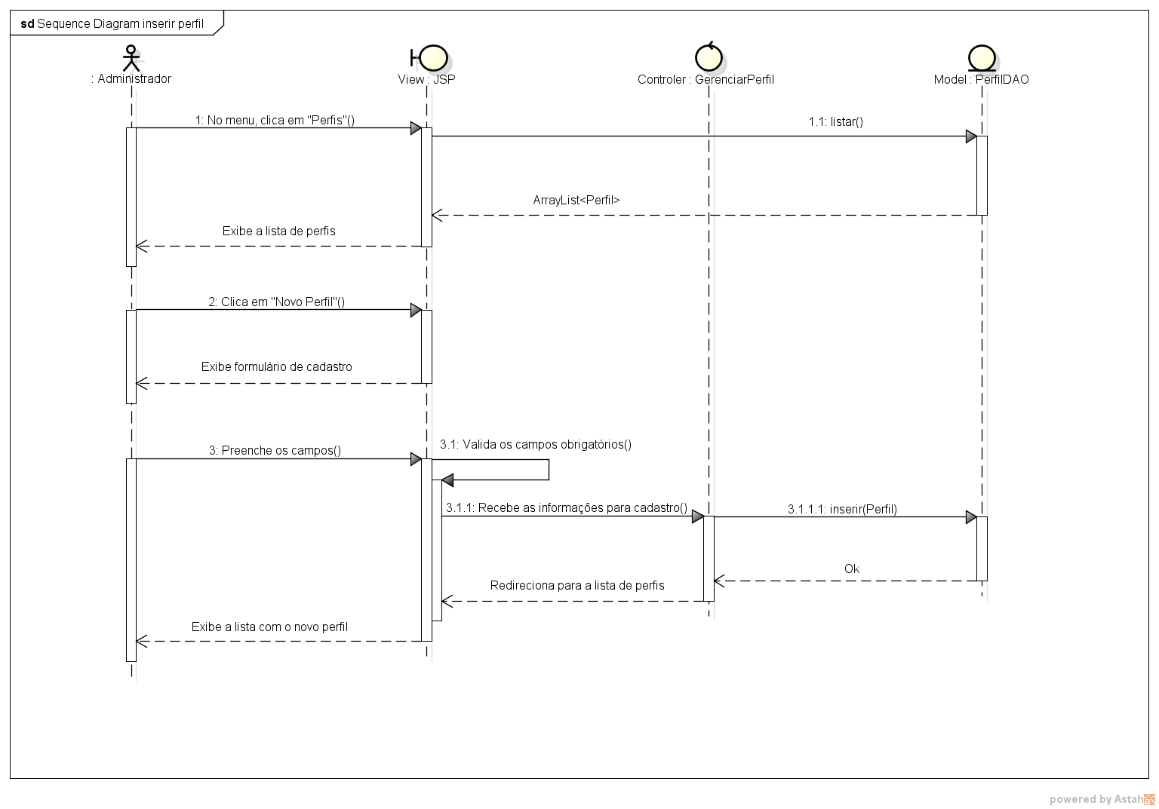

Figura 15 - Inserir Perfil

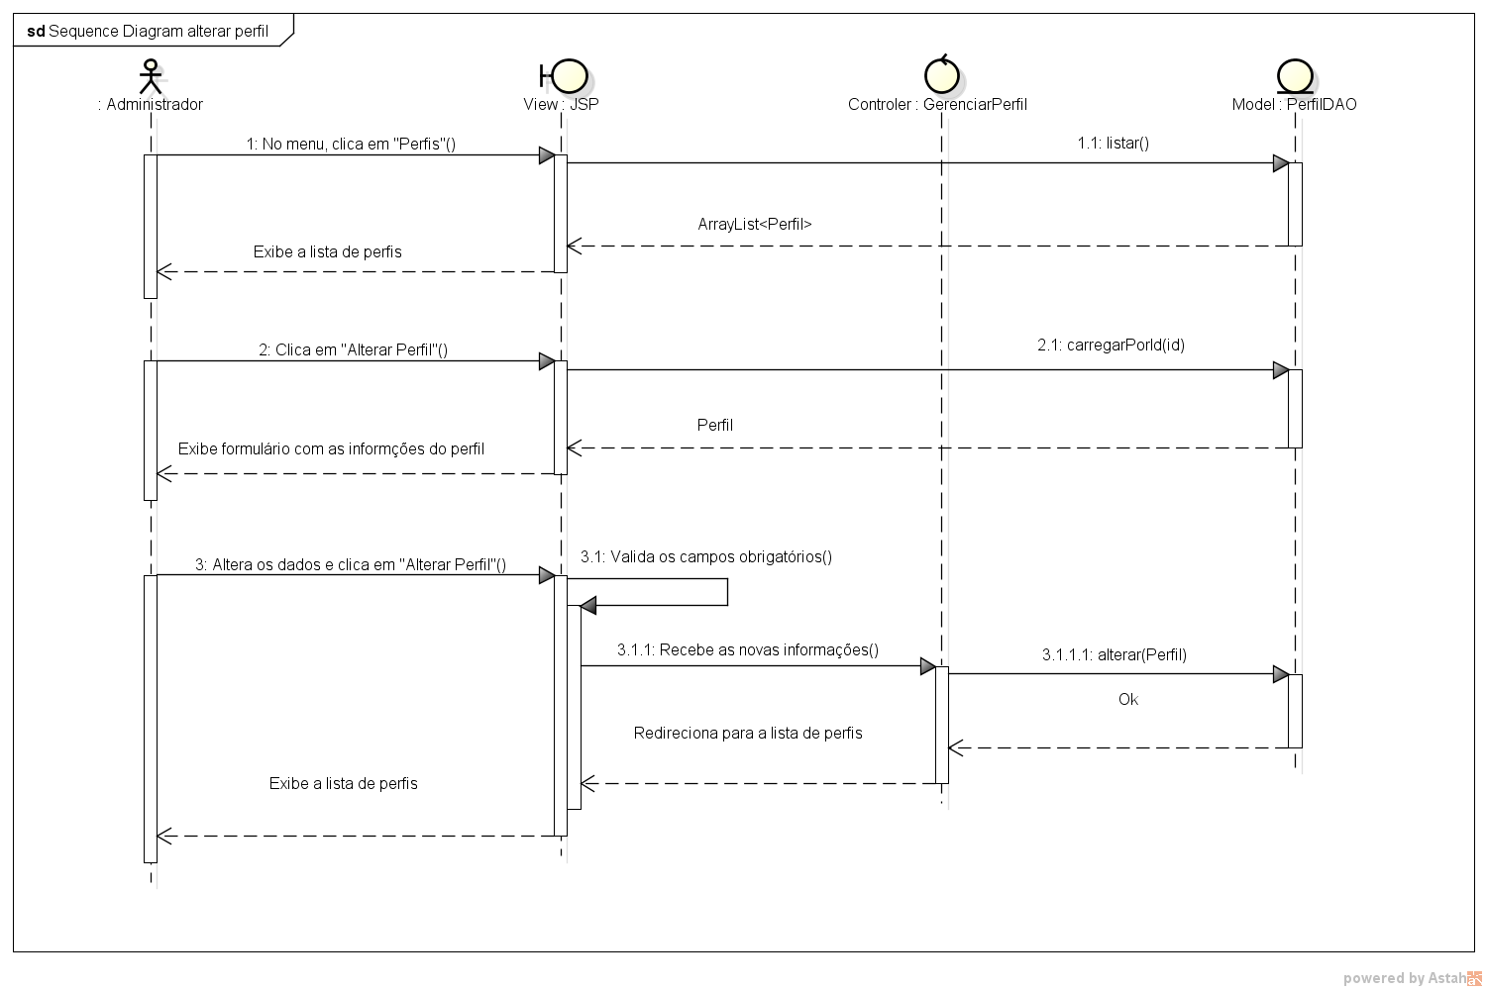

Figura 16 - Alterar Perfil

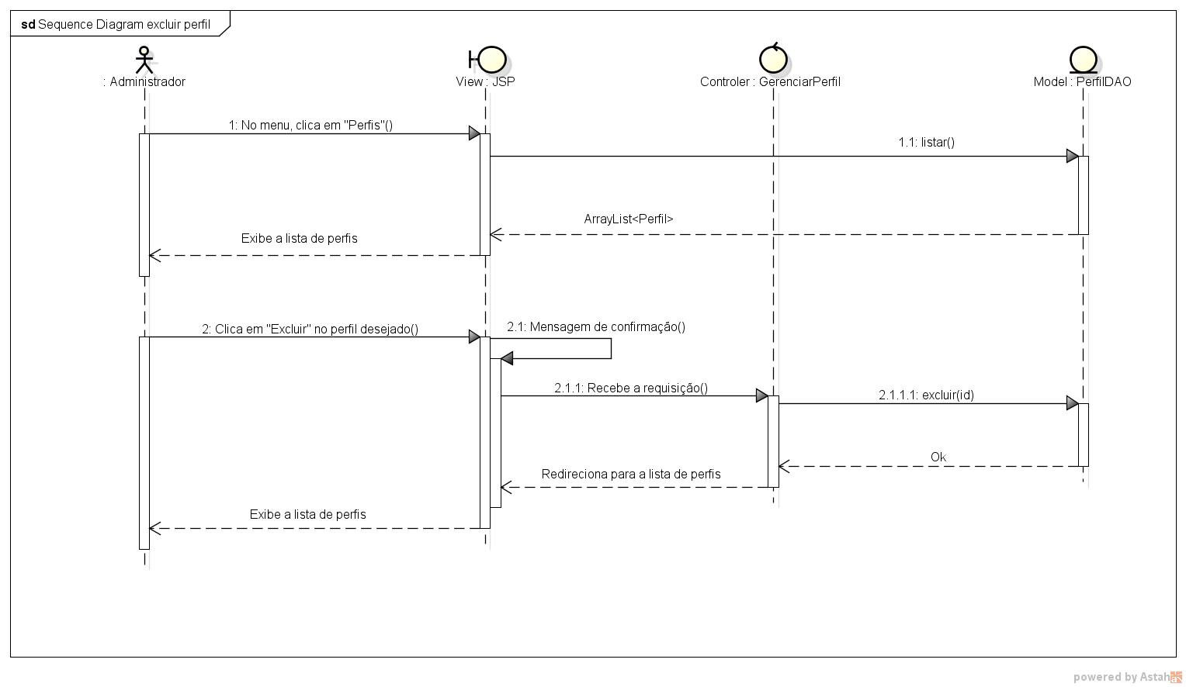

Figura 17 - Excluir Perfil

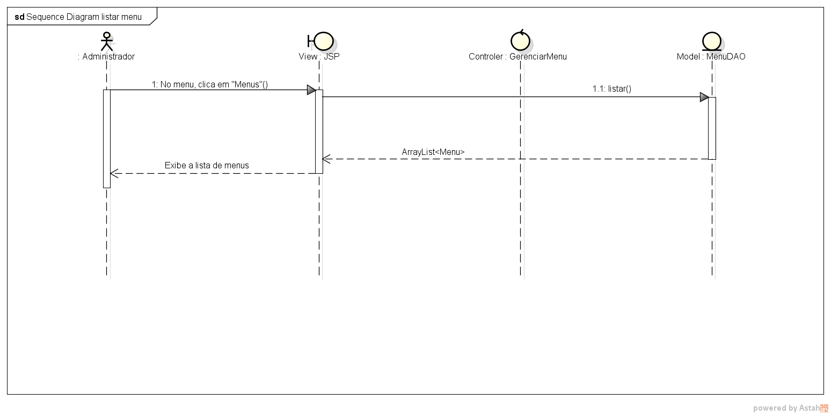

Figura 18 - Listar Menu

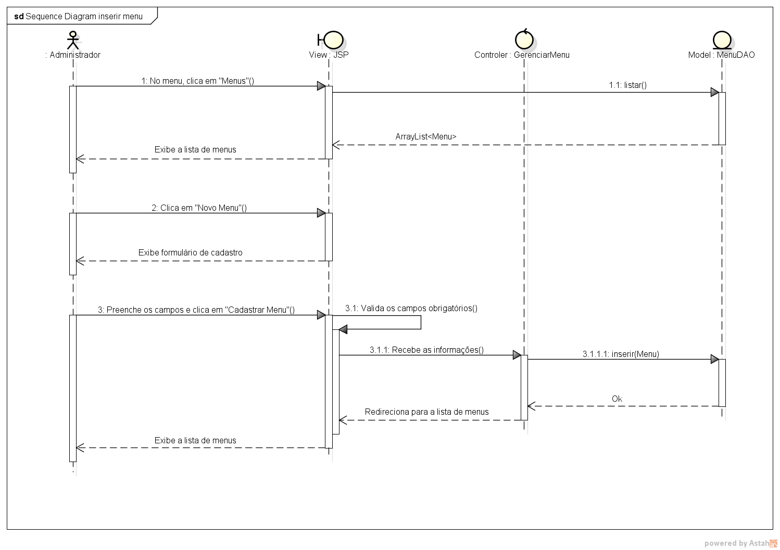

Figura 19 - Inserir Menu

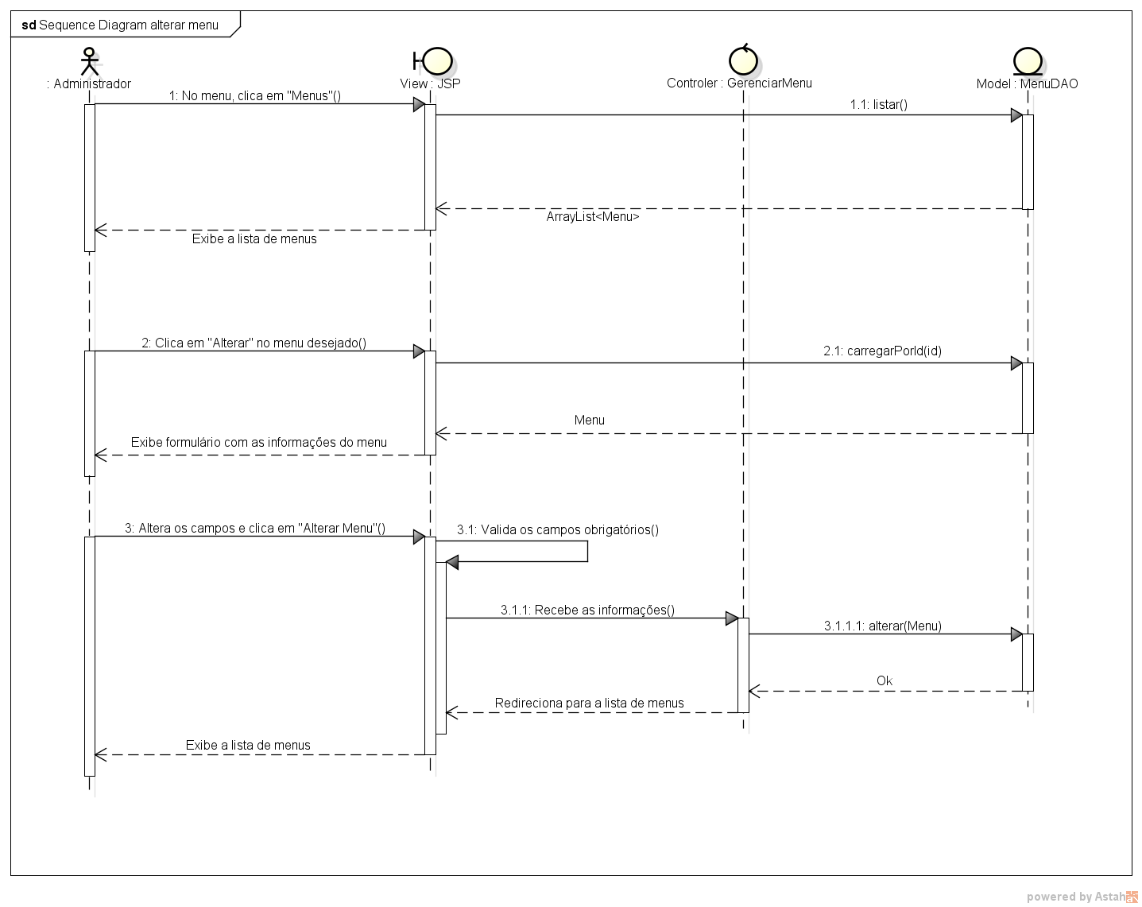

Figura 20 - Alterar Menu

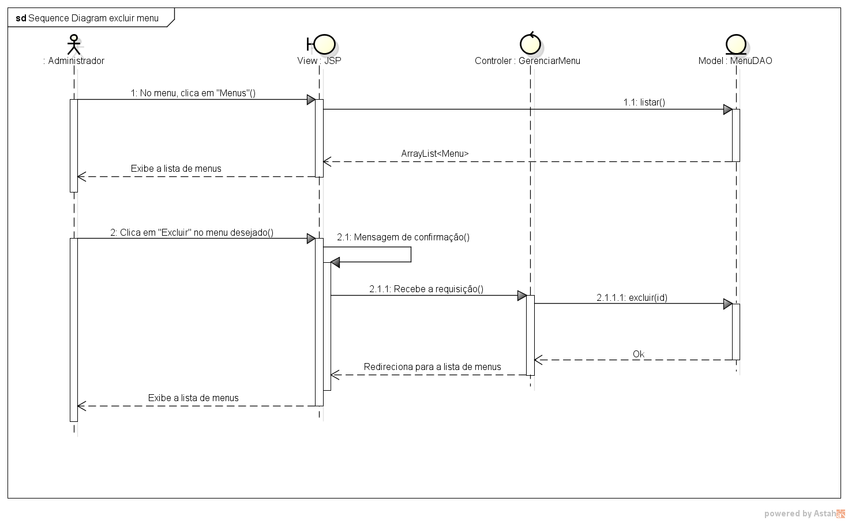

Figura 21 - Excluir Menu

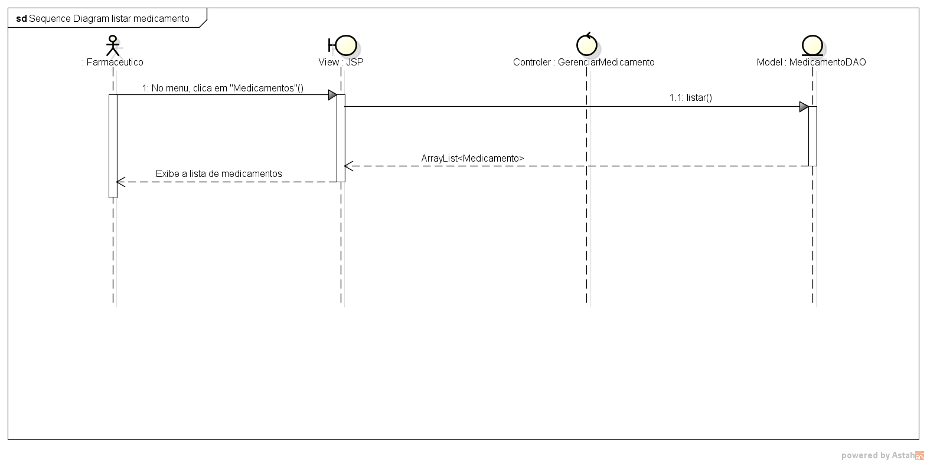

Figura 22 - Listar Medicamento

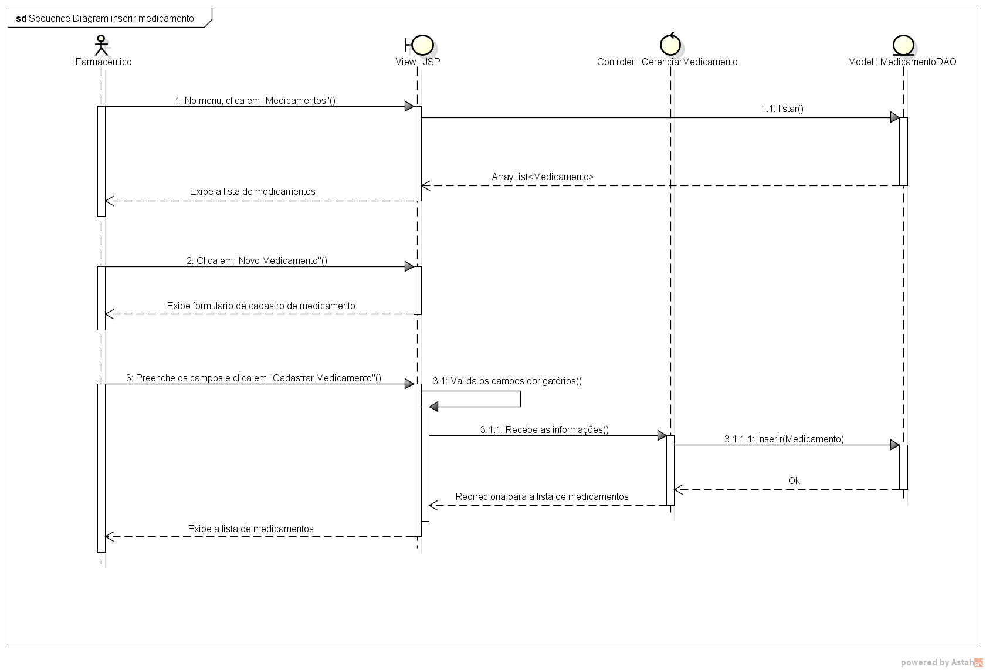

Figura 23 - Inserir Medicamento

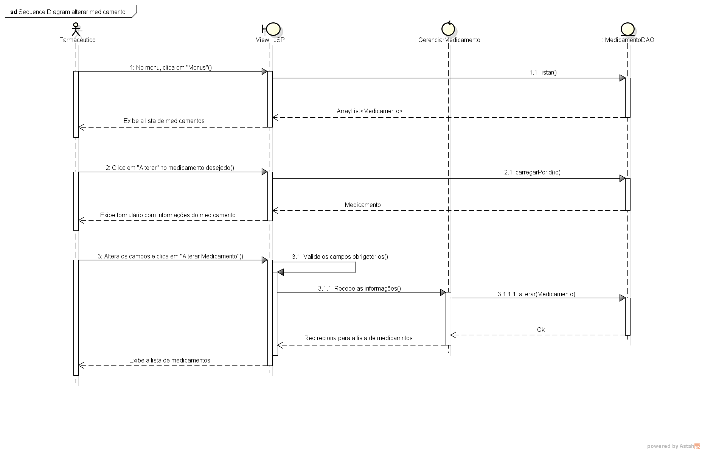

Figura 24 - Alterar Medicamento

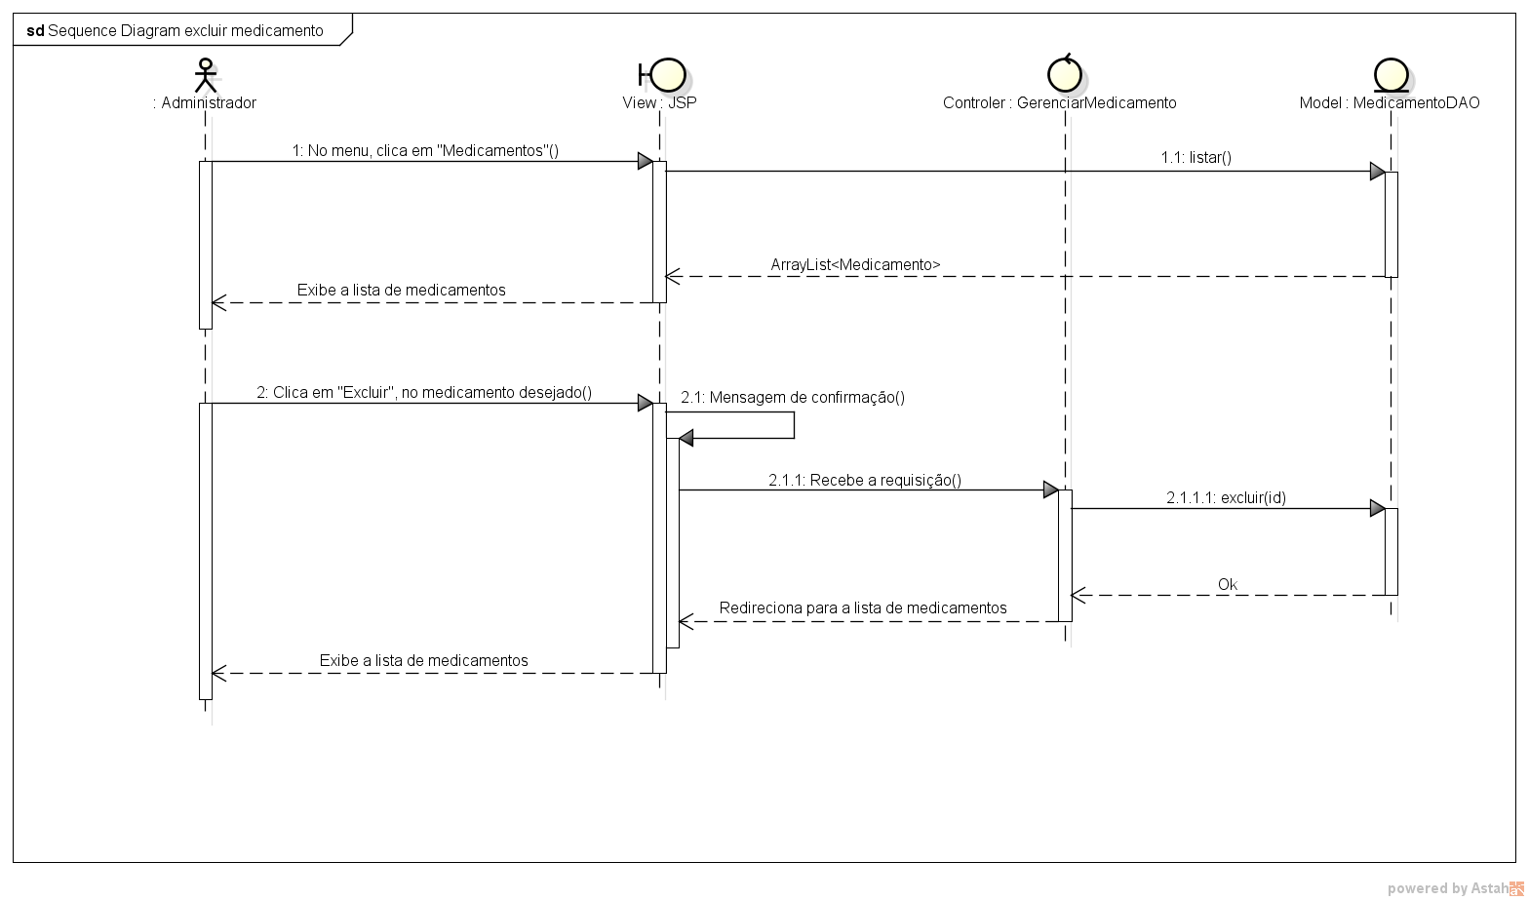

Figura 25 - Excluir medicamento

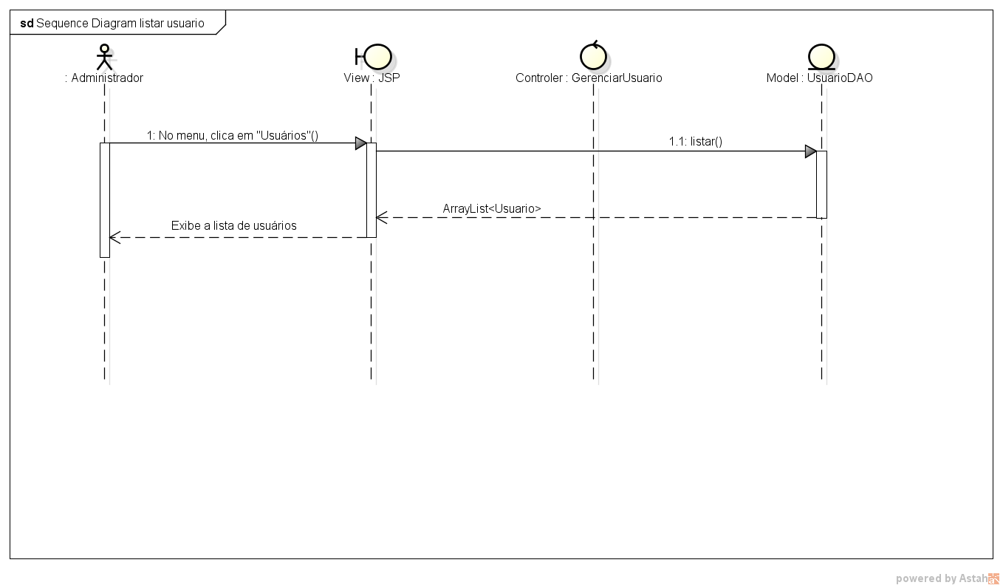

Figura 26 - Listar Usuários

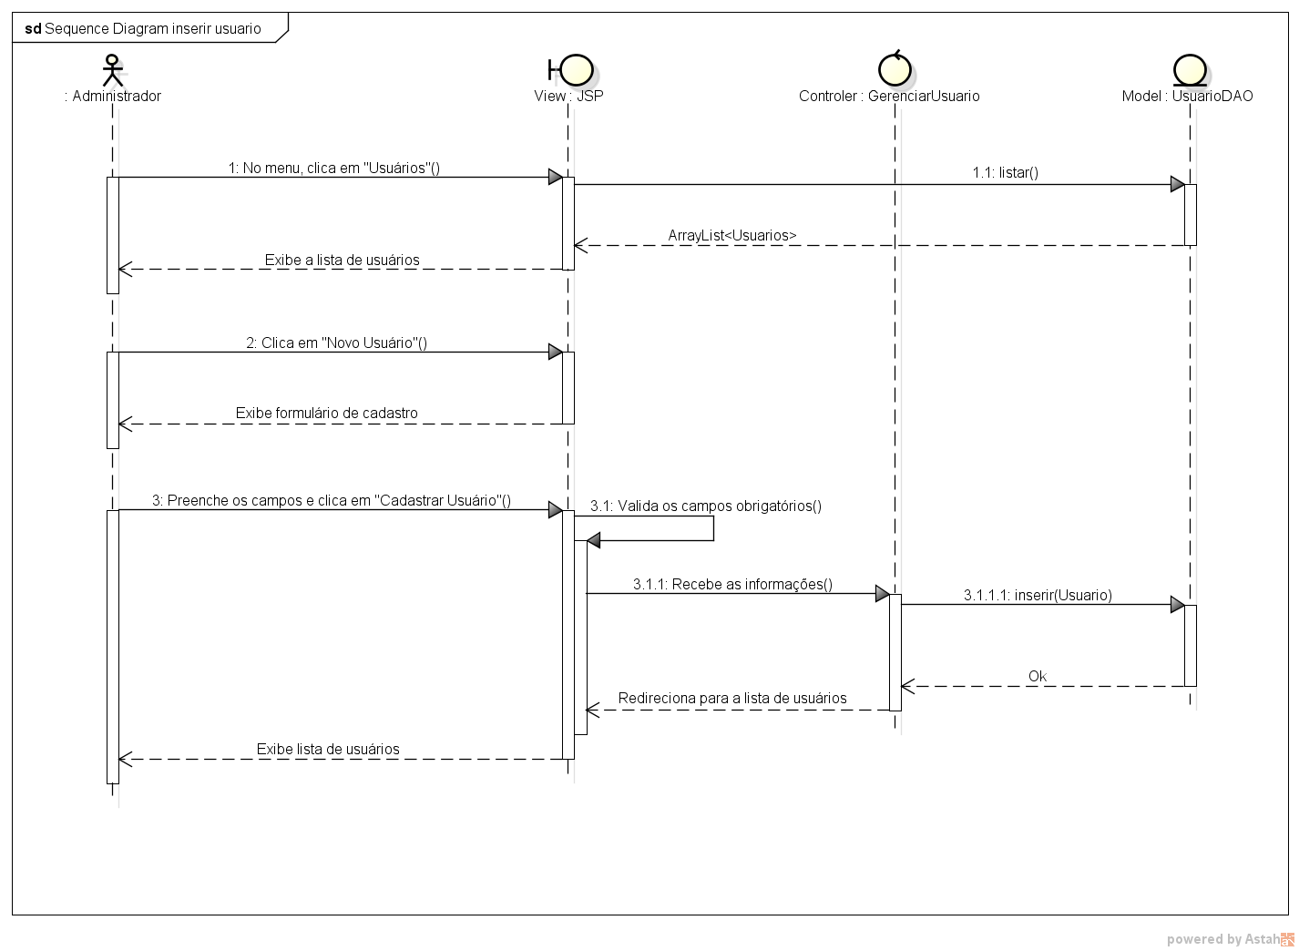

Figura 27 - Inserir Usuário

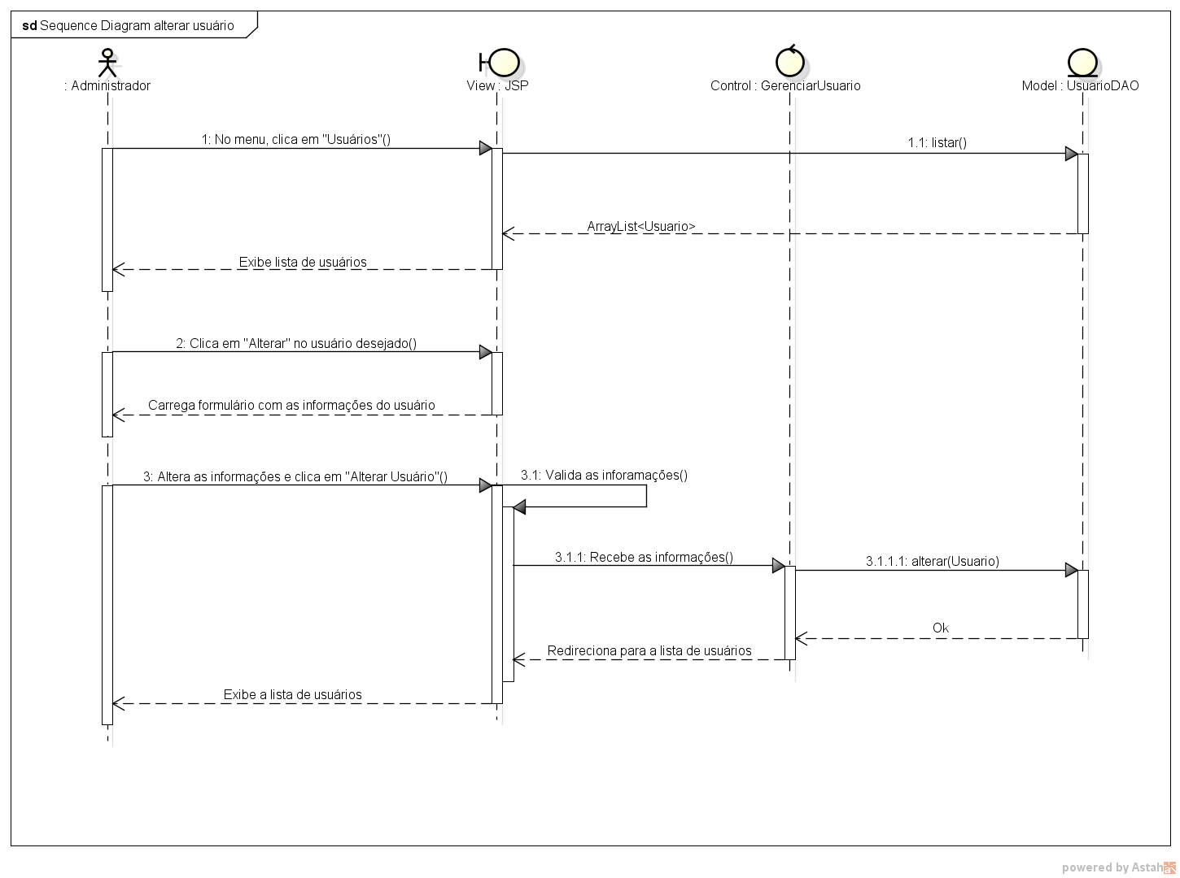

Figura 28 - Alterar Usuário

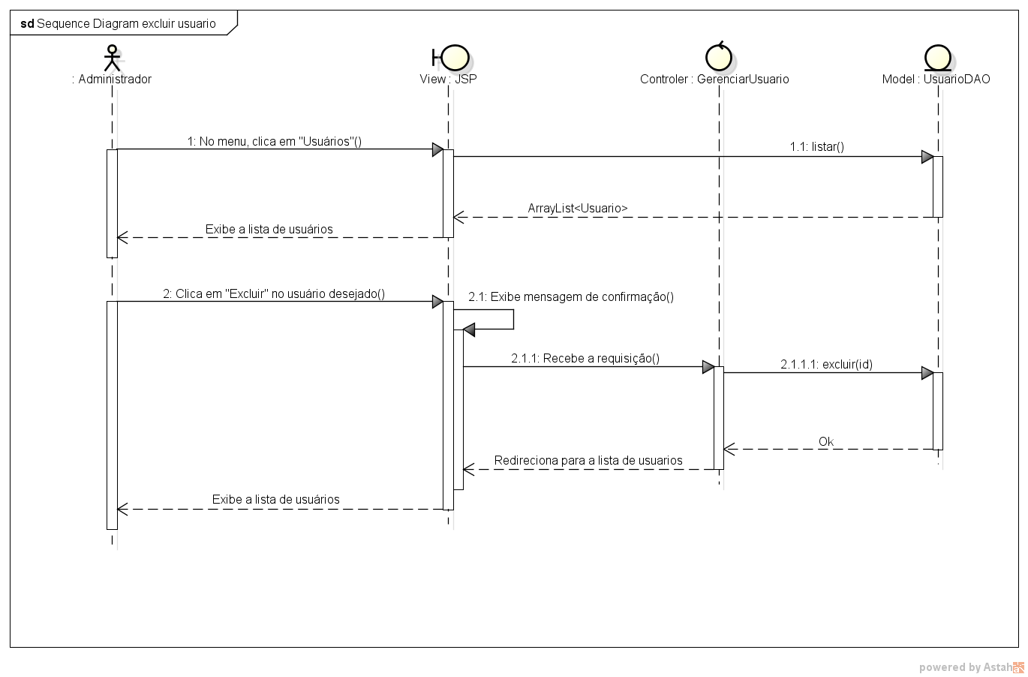

Figura 29 - Excluir Usuário

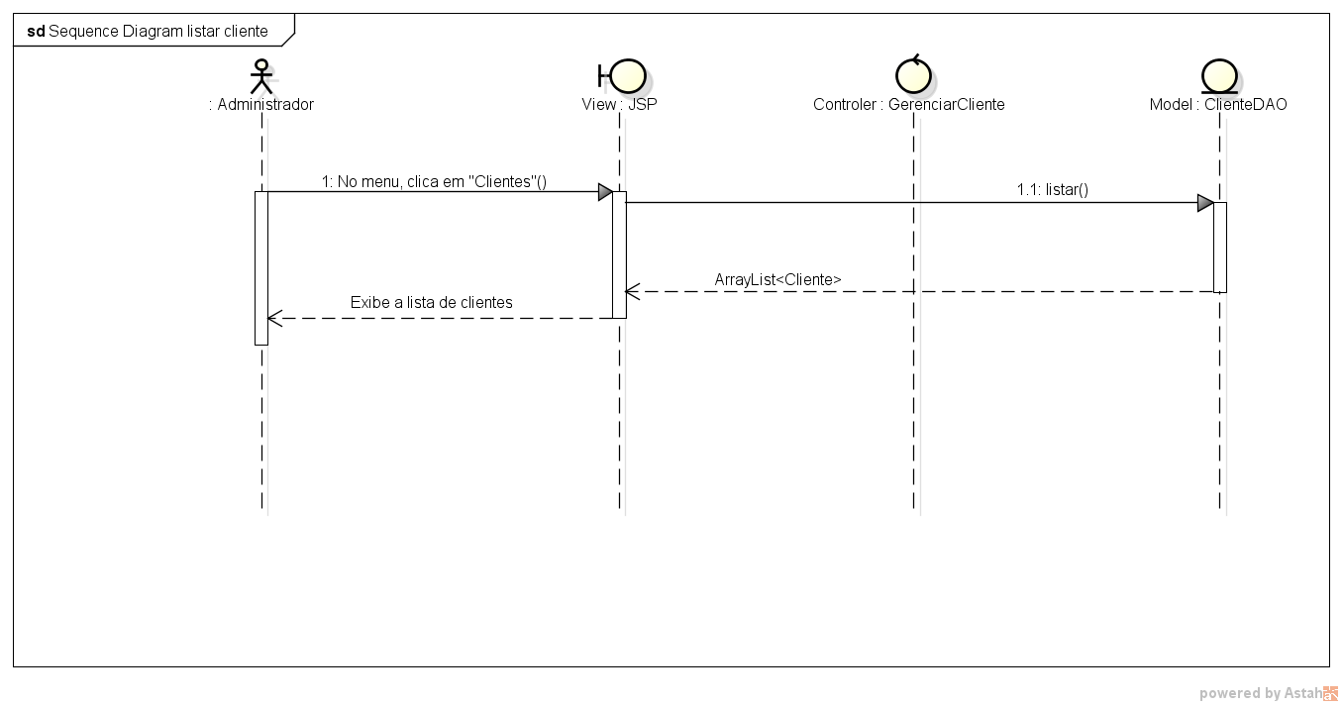

Figura 30 - Listar Clientes

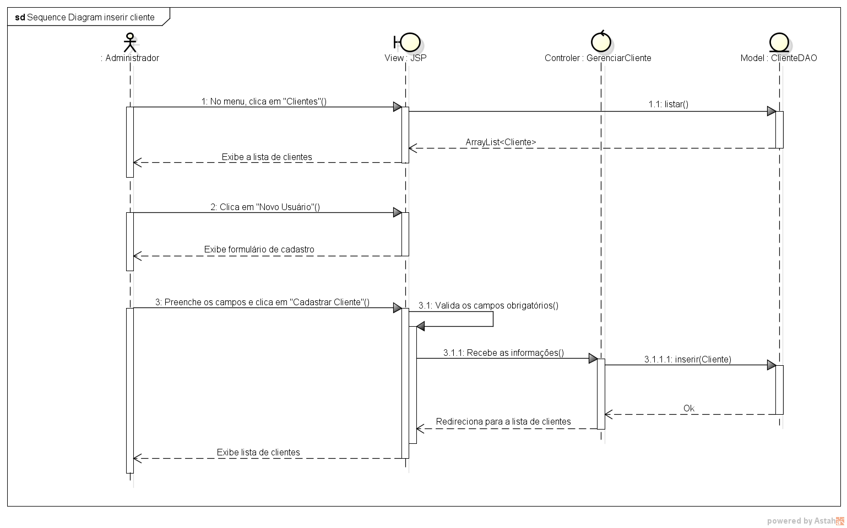

Figura 31 - Inserir Cliente

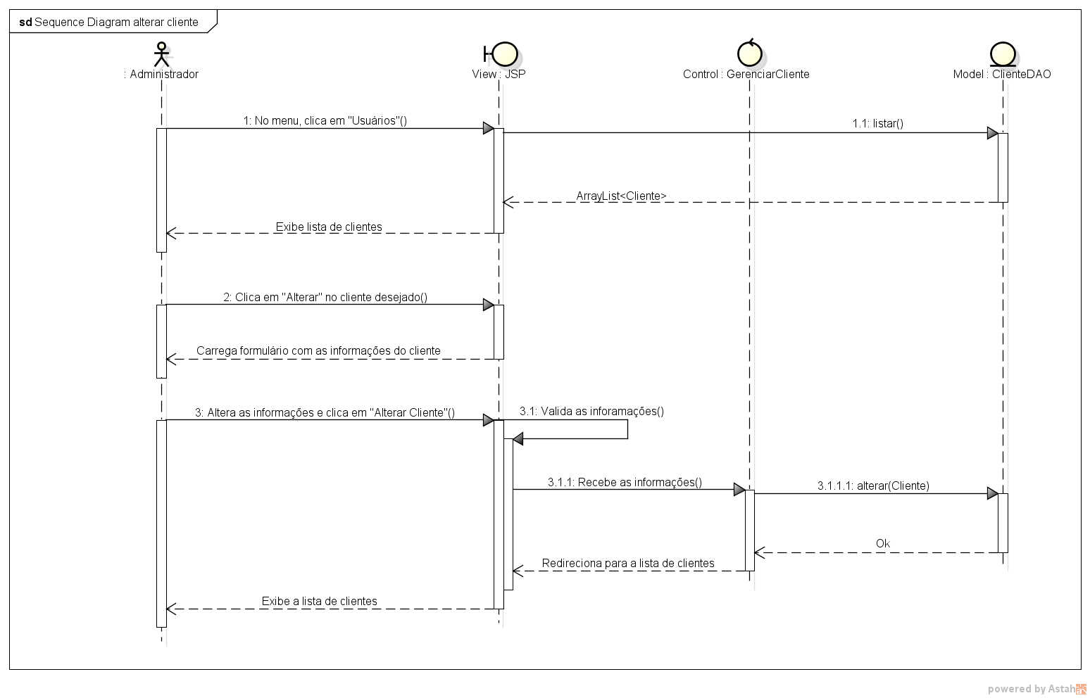

Figura 32 - Alterar Cliente

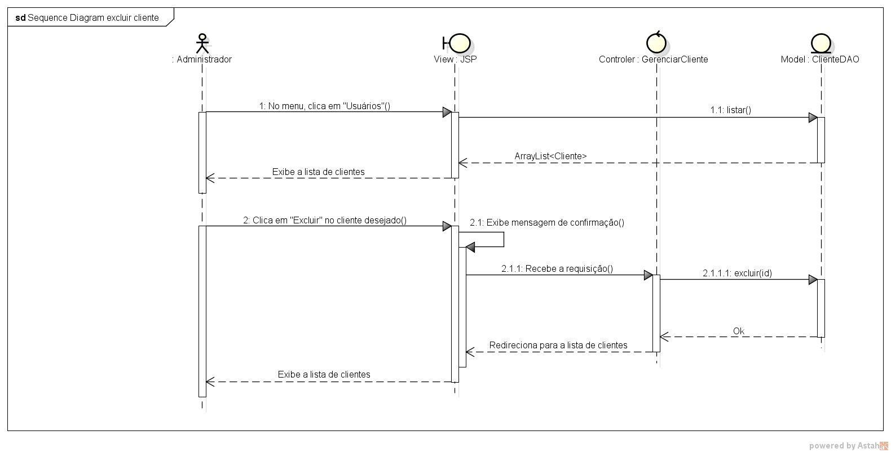

Figura 33 - Excluir Cliente

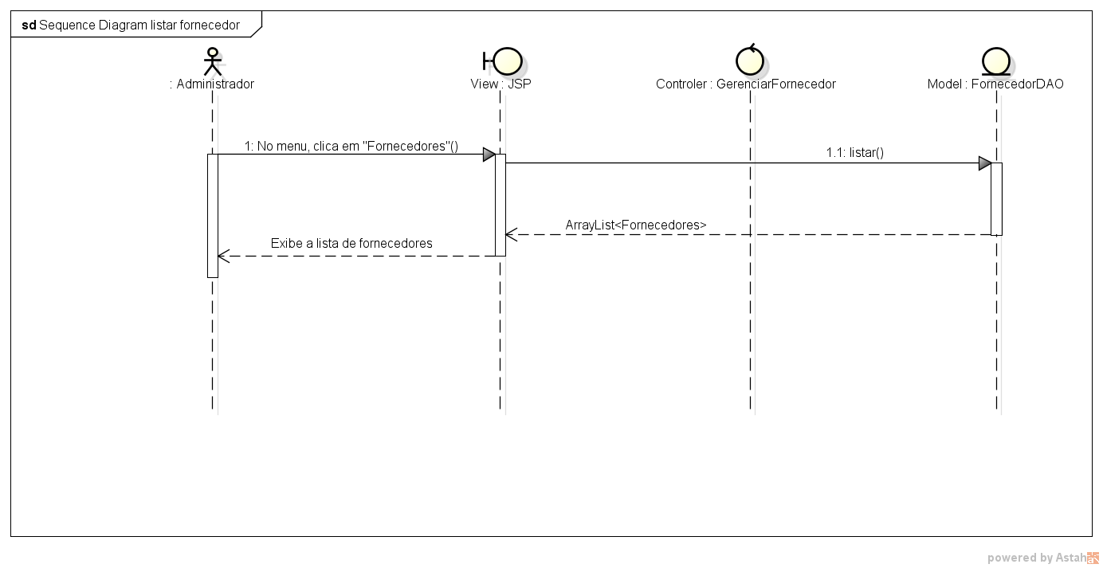

Figura 34 - Listar Fornecedores

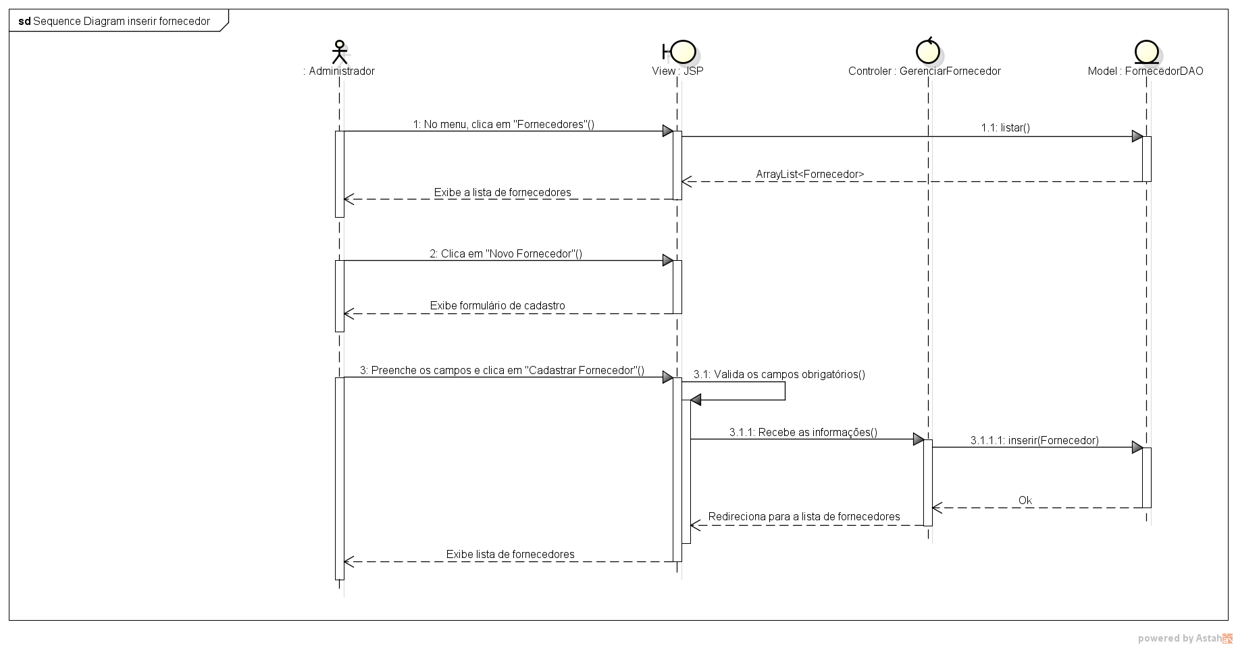

Figura 35 - Inserir Fornecedor

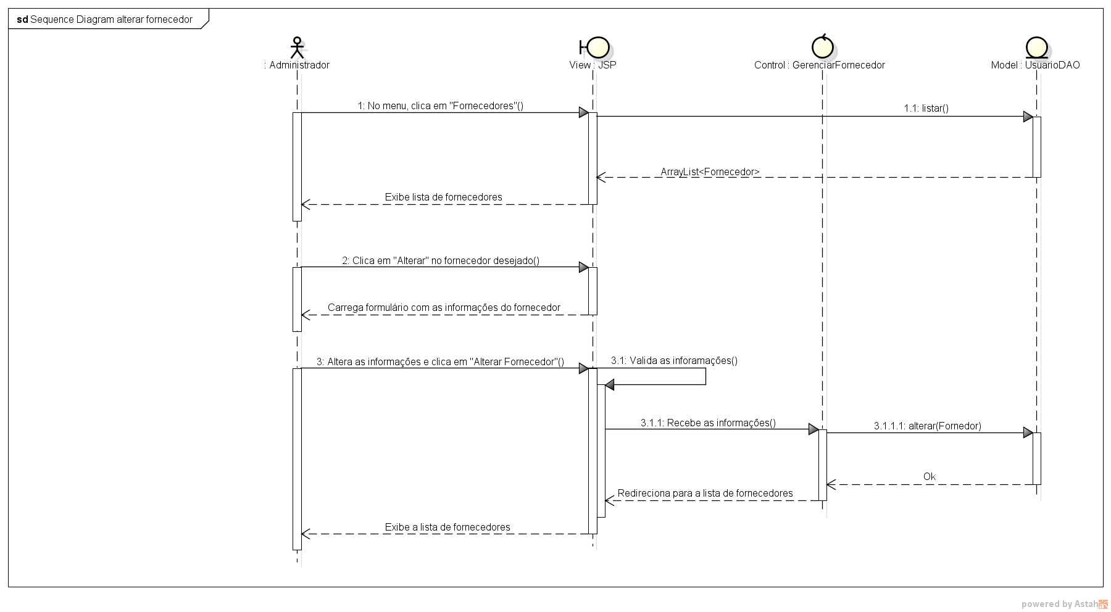

Figura 36 - Alterar Fornecedor

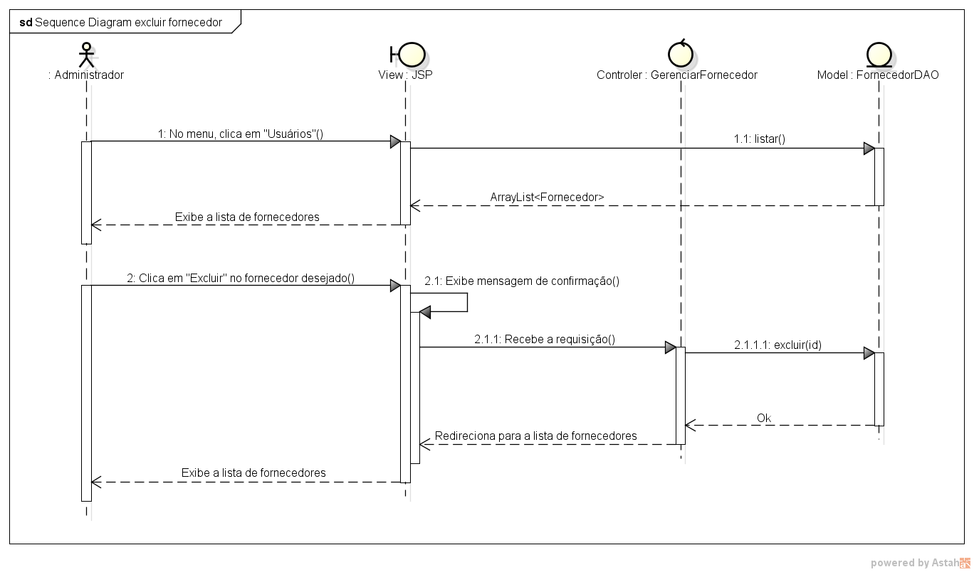

Figura 37 - Excluir Fornecedor

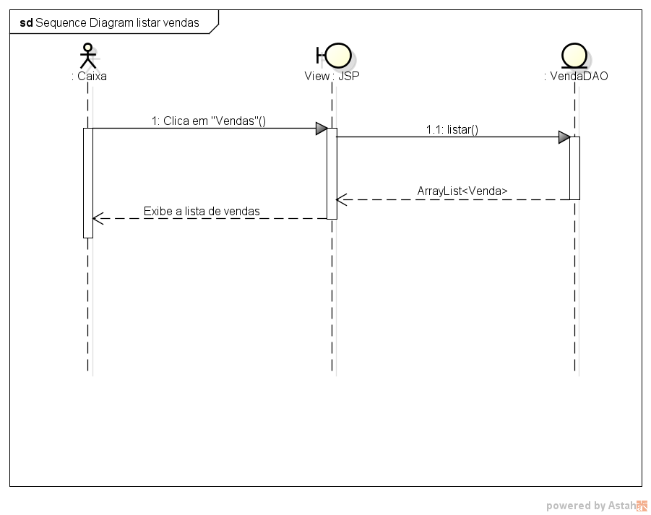

Figura 38 - Listar Vendas

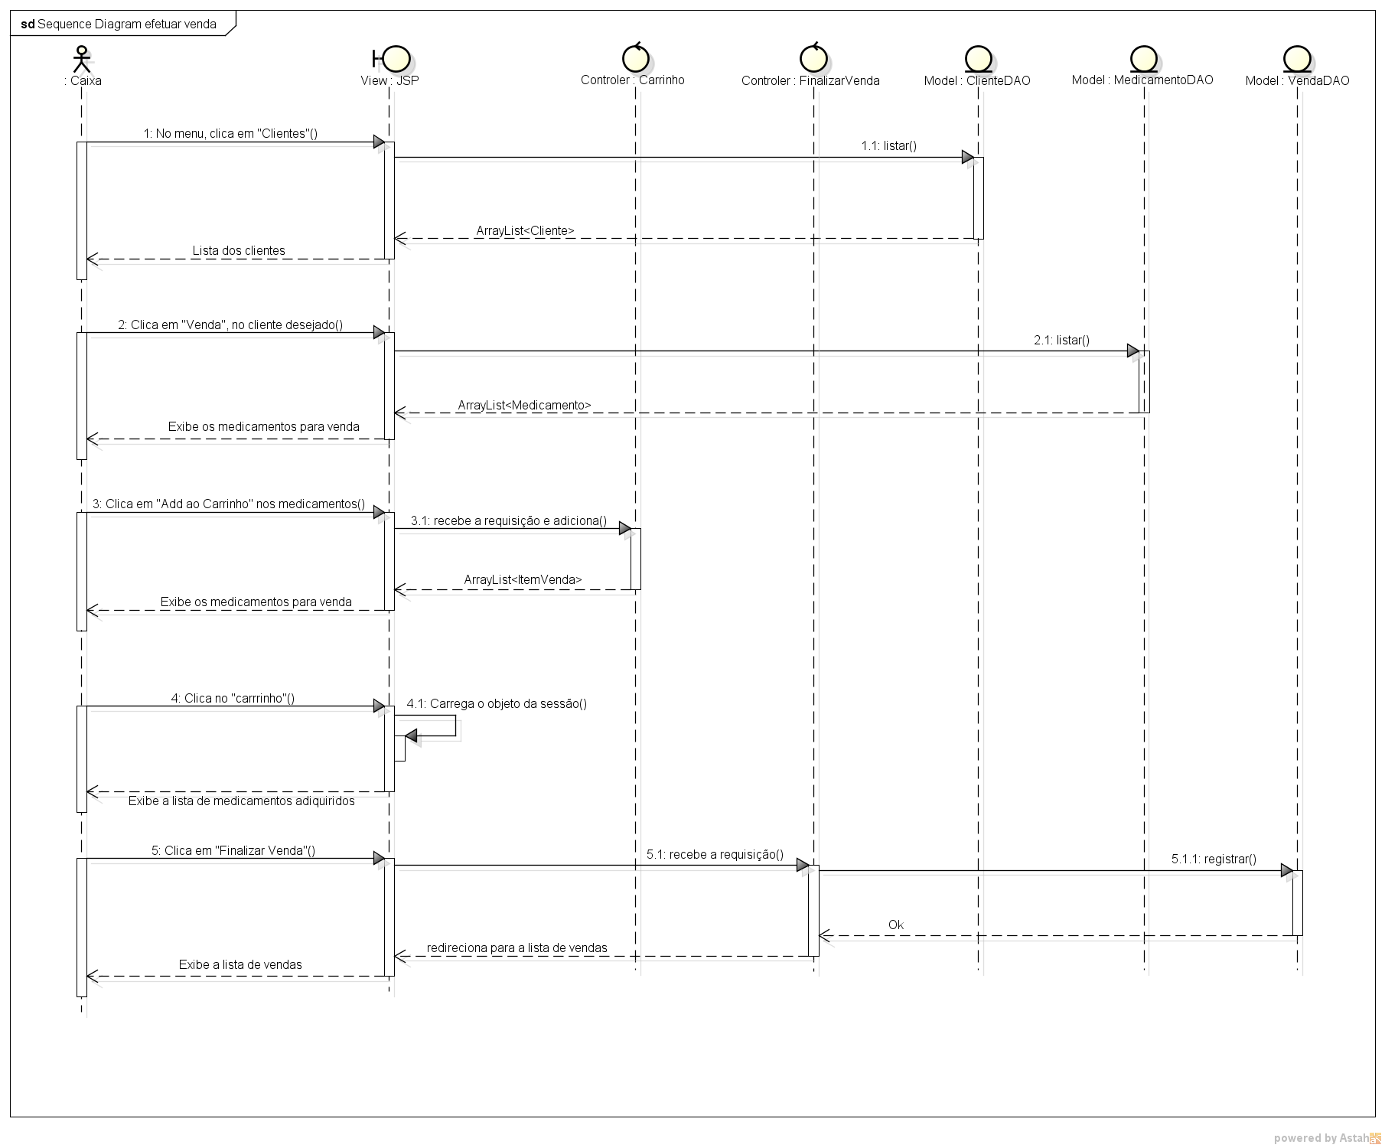

Figura 39 - Efetuar Venda

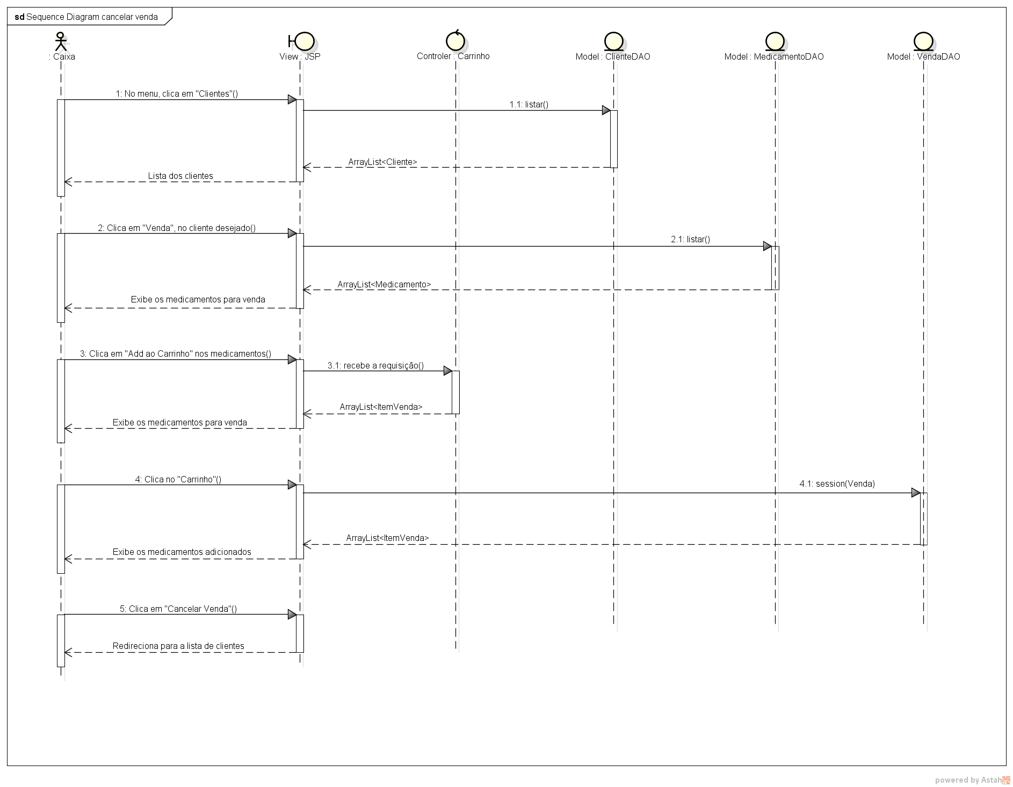

Figura 40 - Cancelar Venda

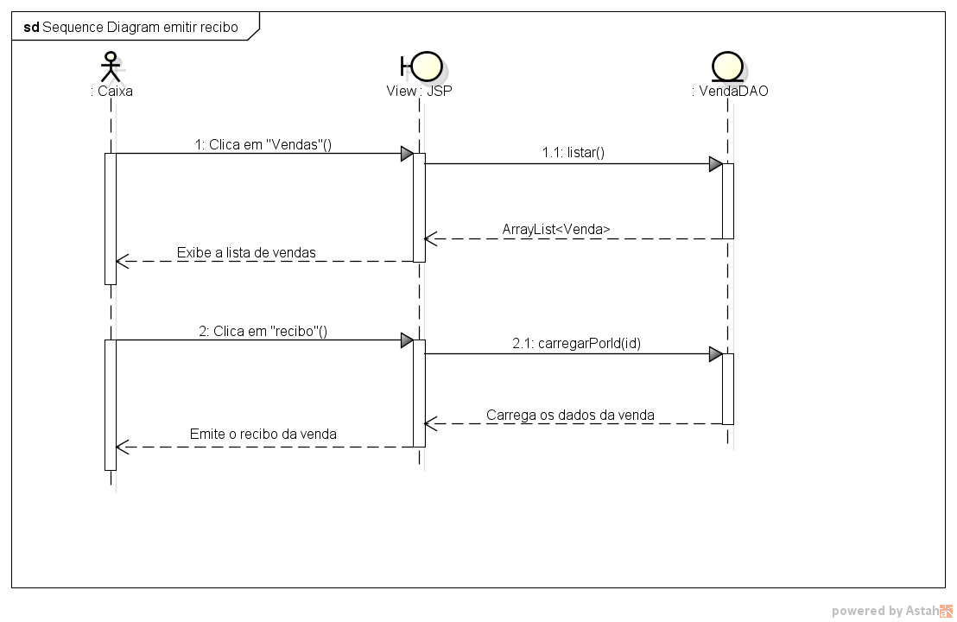

Figura 41 - Emitir Recibo

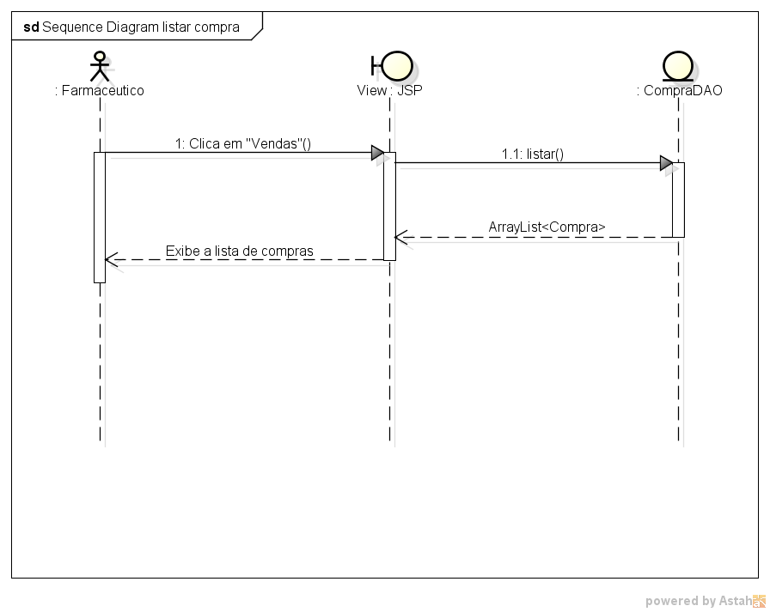

Figura 42 - Listar compras

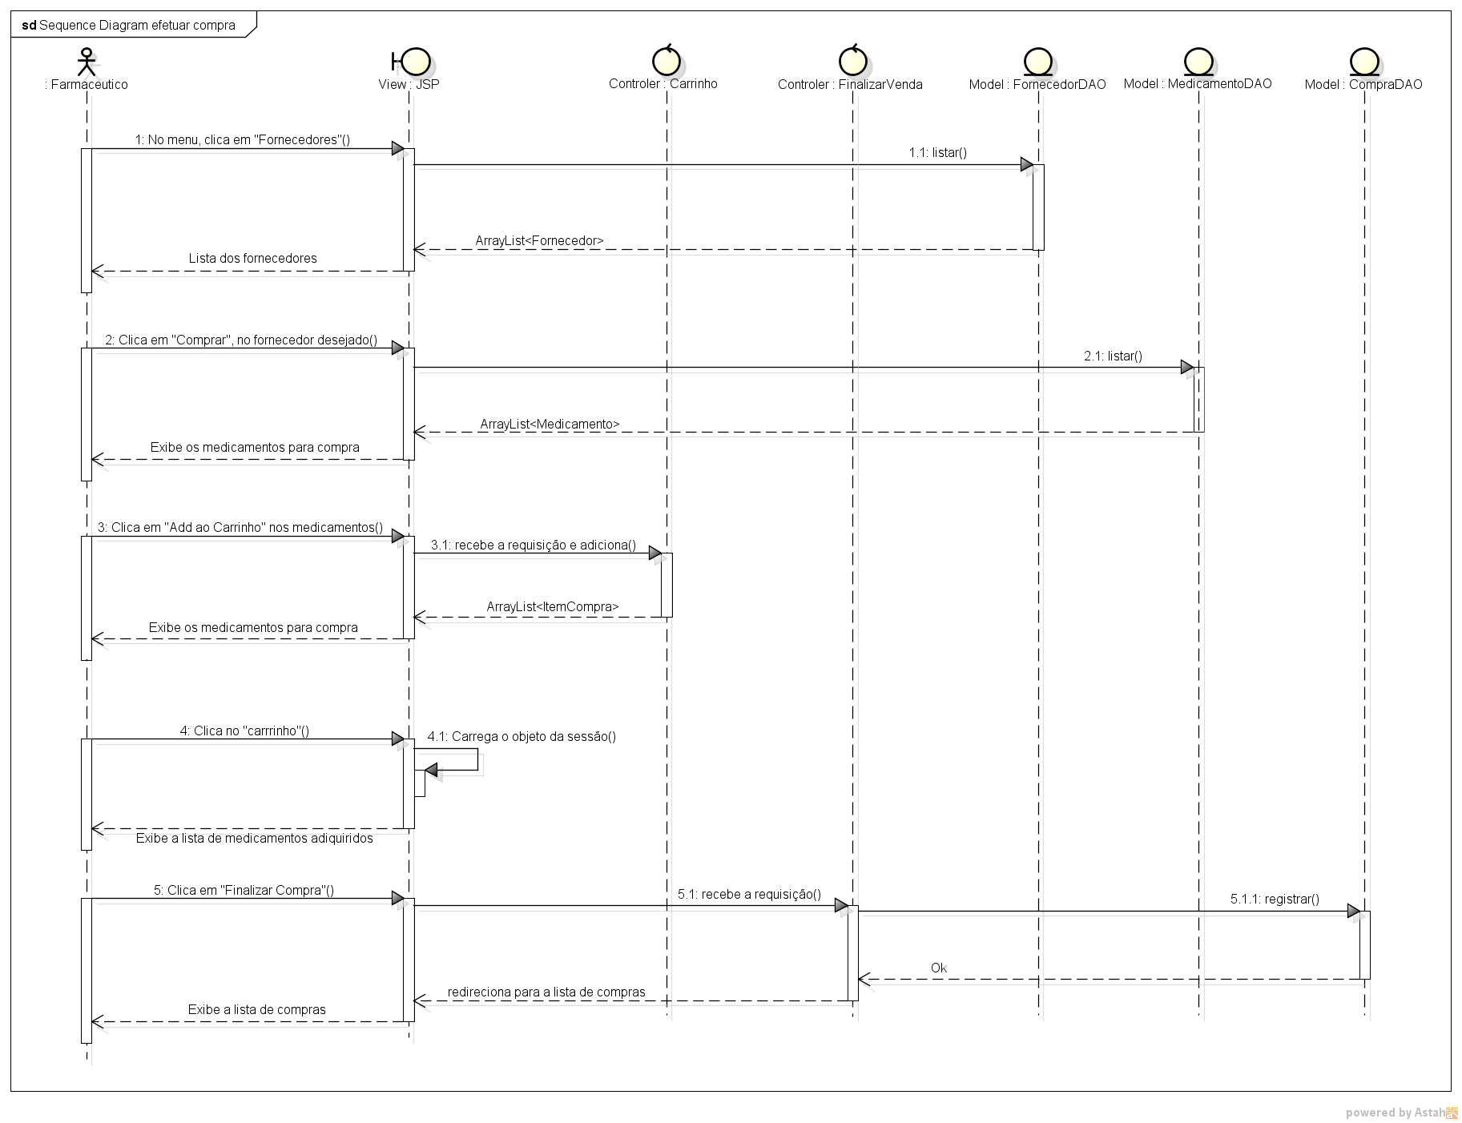

Figura 43 - Efetuar compra

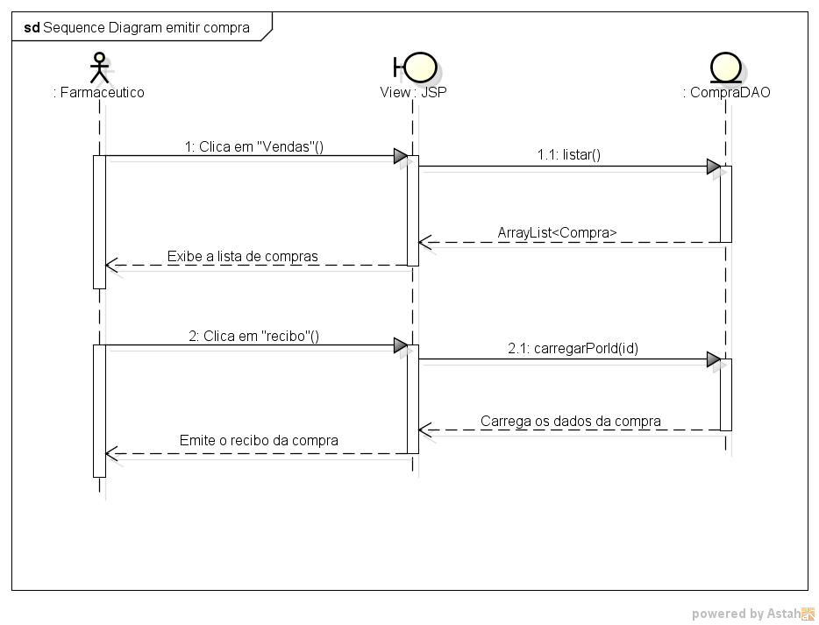

Figura 44 - Emitir recibo

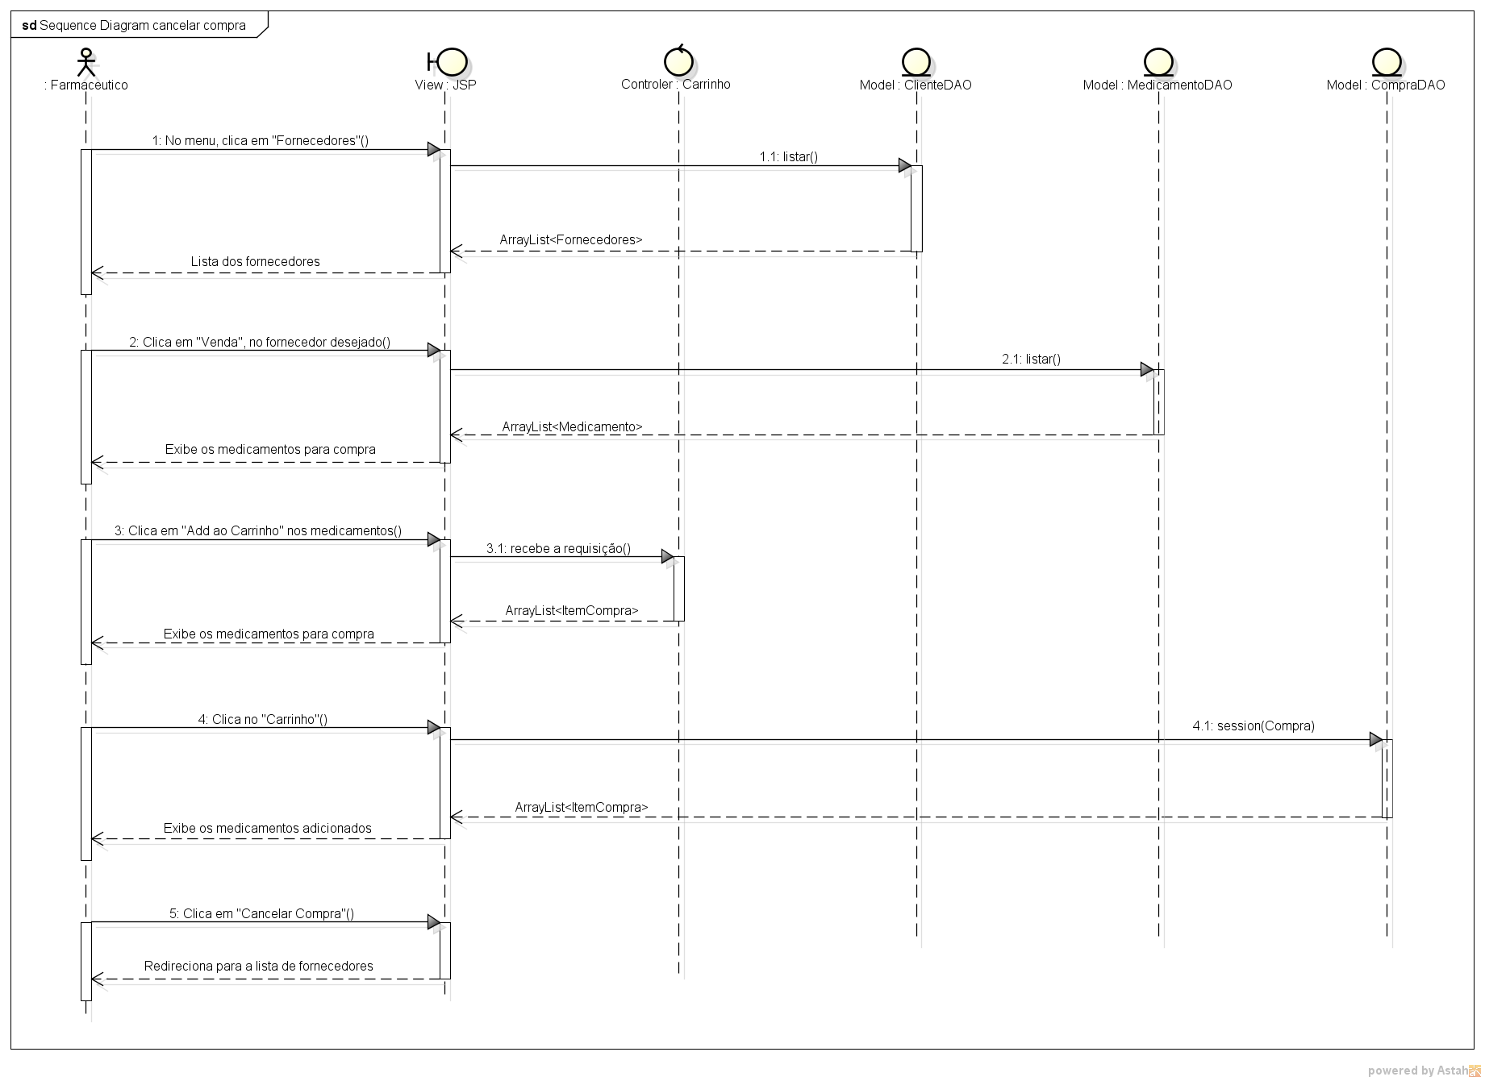

Figura 45 - Cancelar compra

## 5.5 Diagramas de Classe

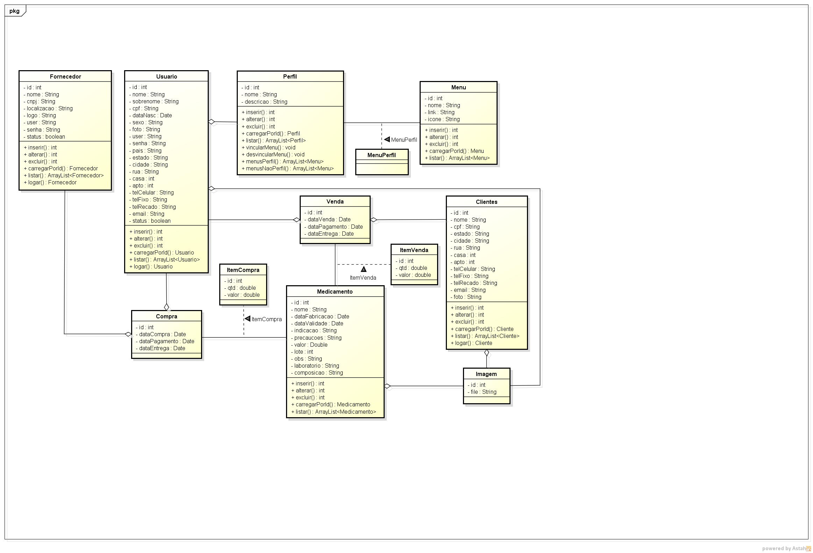

Figura 46 - Diagrama de Classes

## 5.6 Modelo lógico

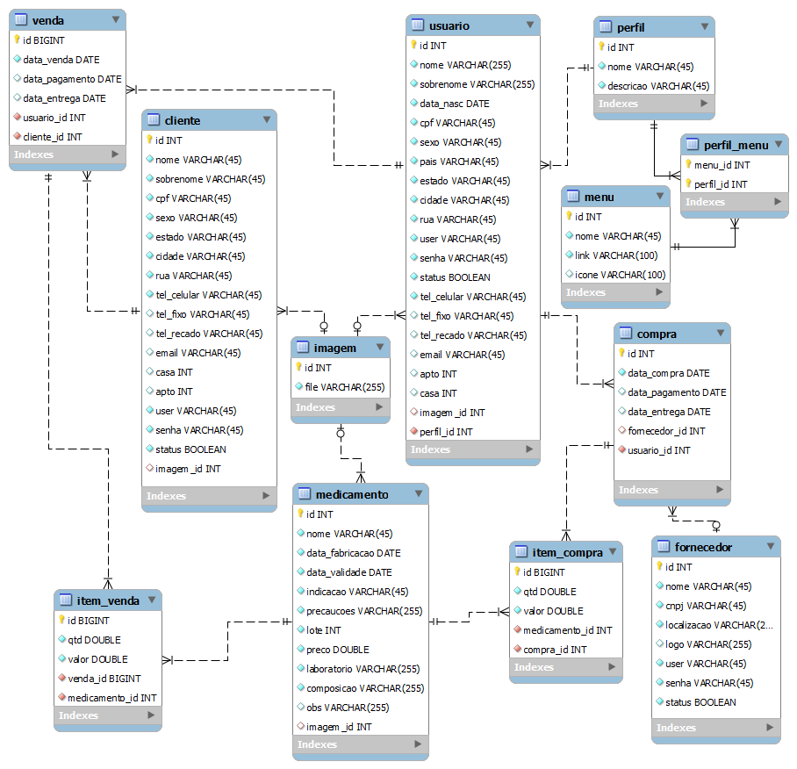

Figura 47 - Modelo Lógico

## 5.7 Dicionário de Dados

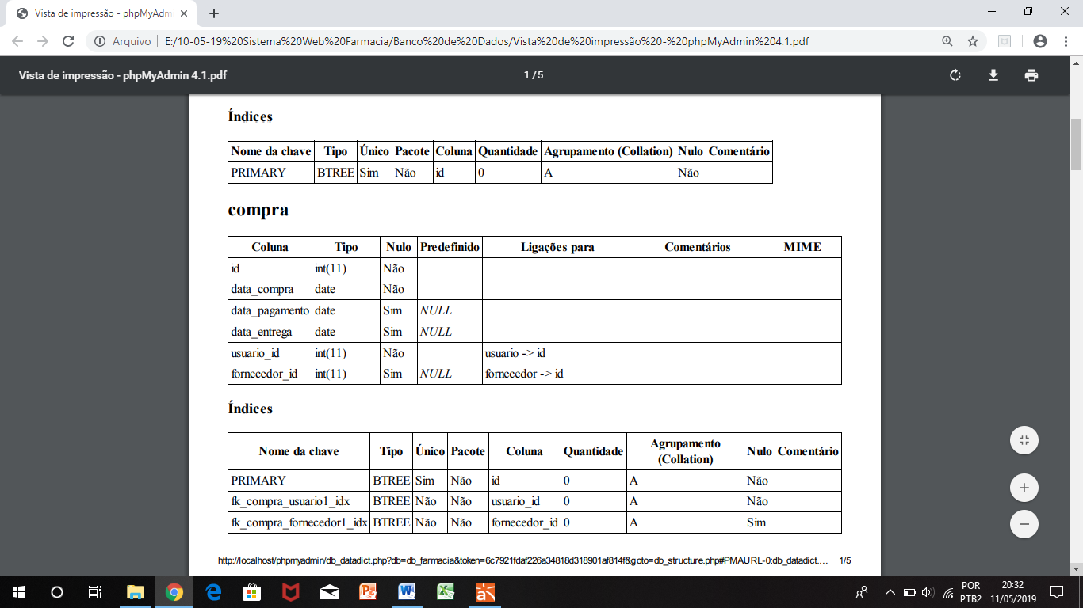

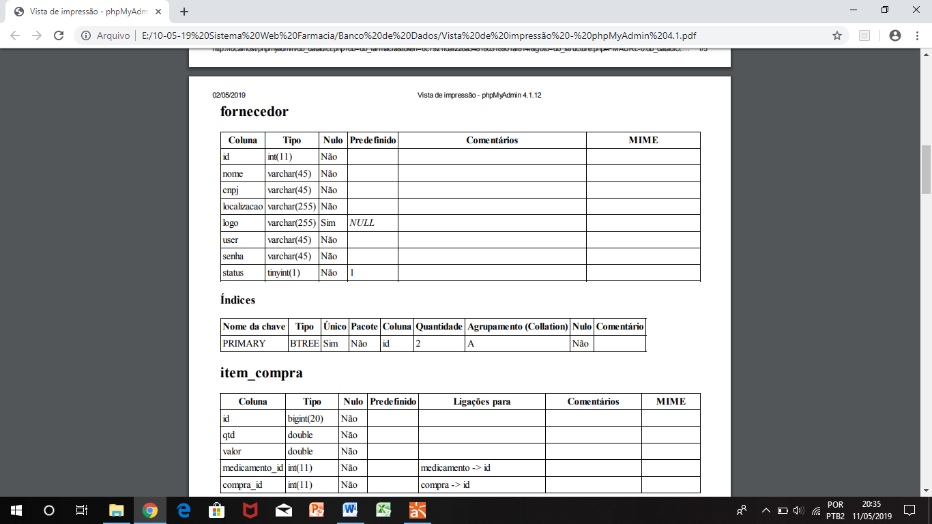

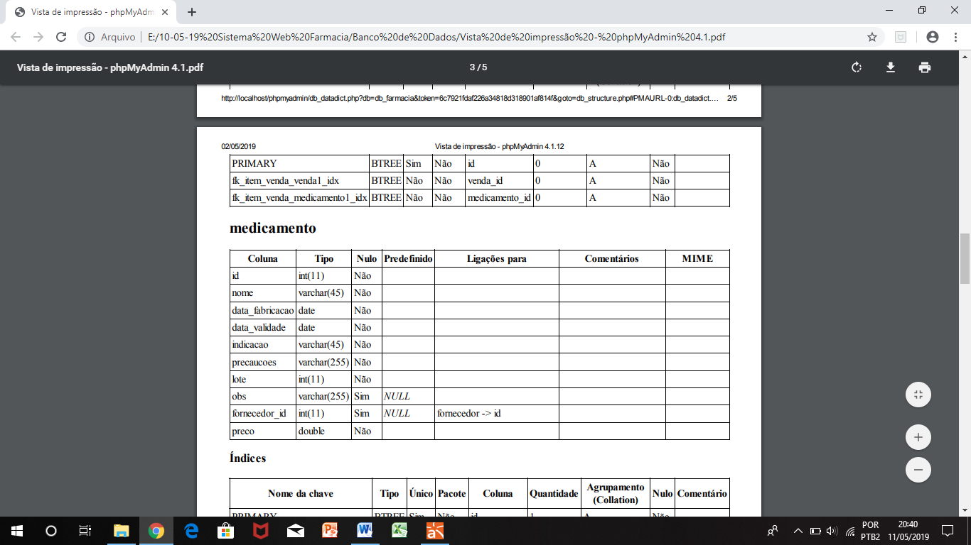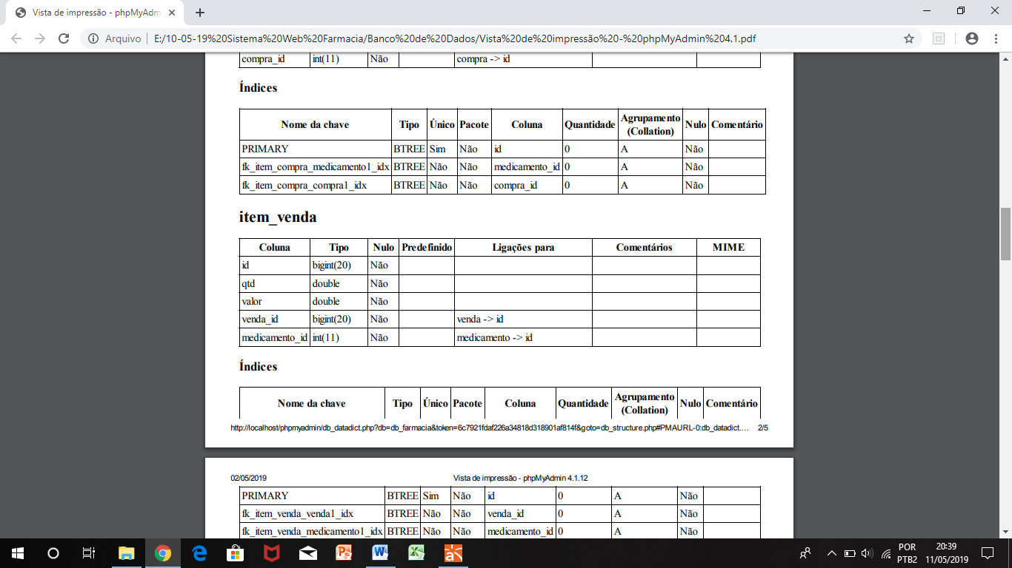

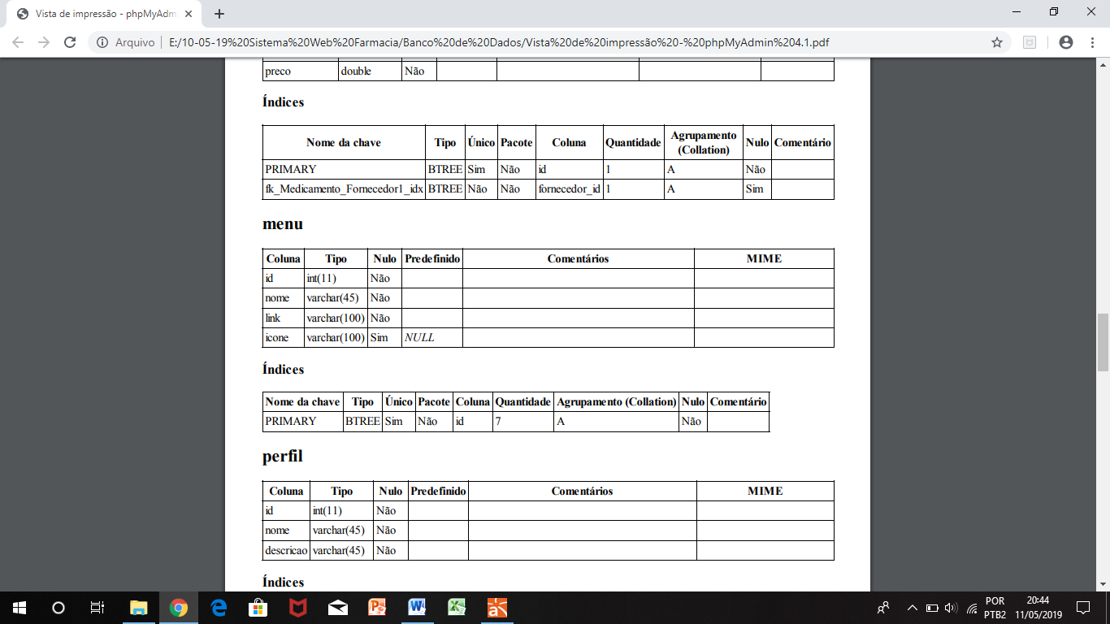

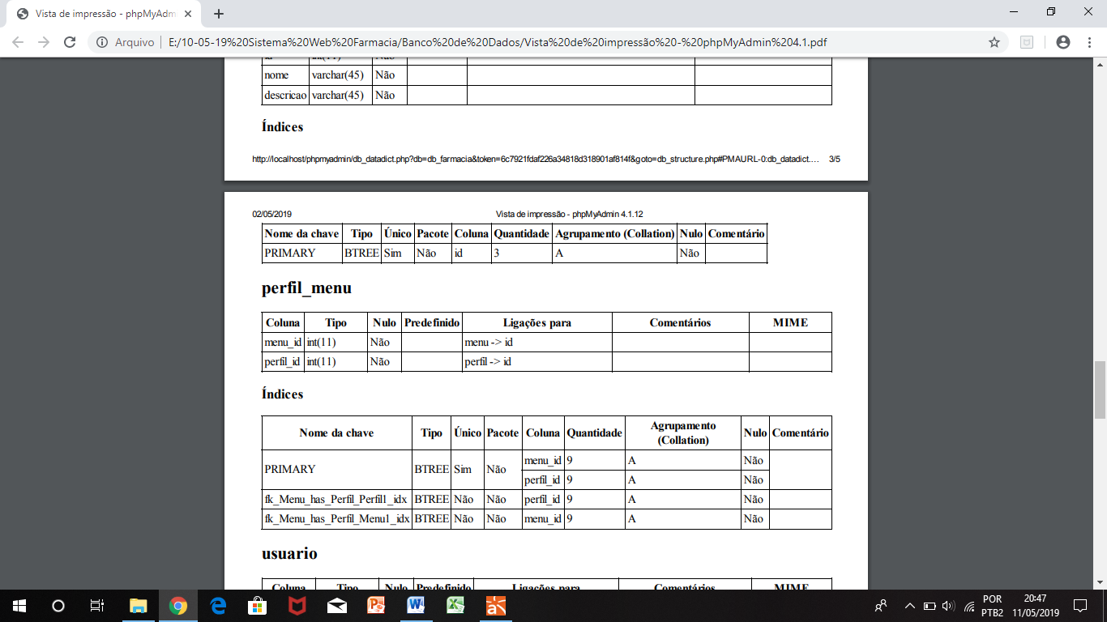**Índices**

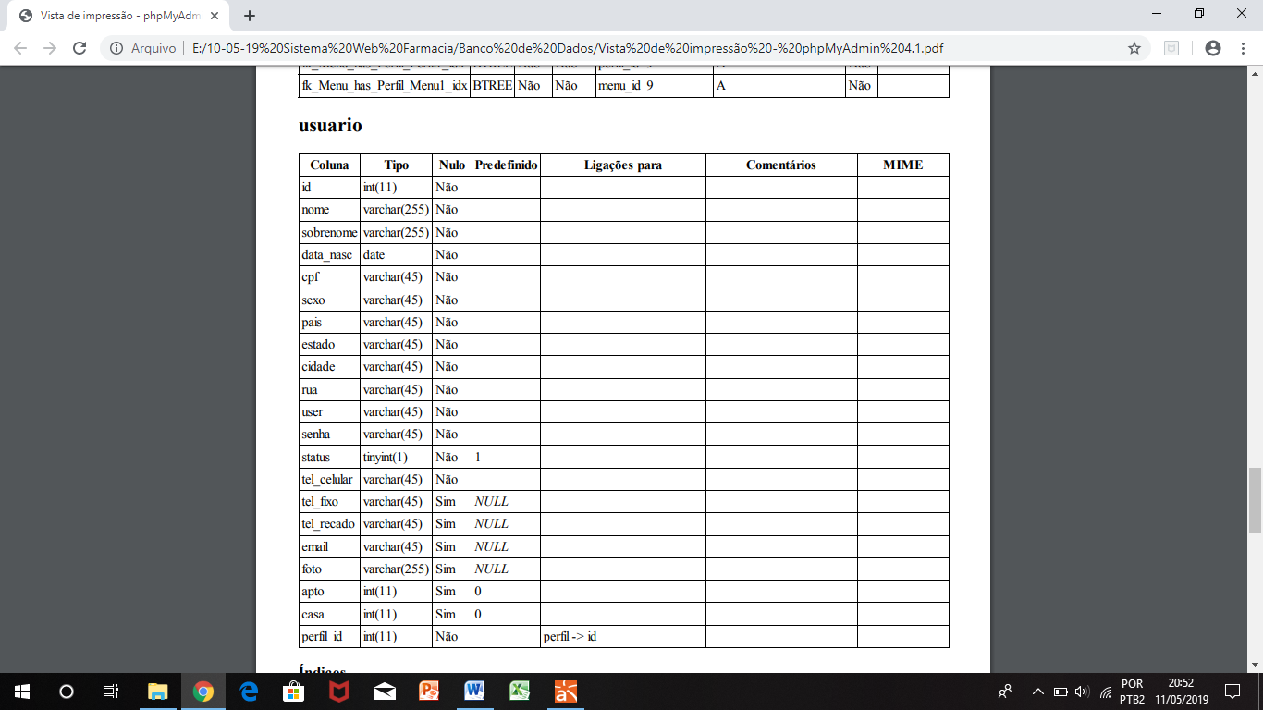

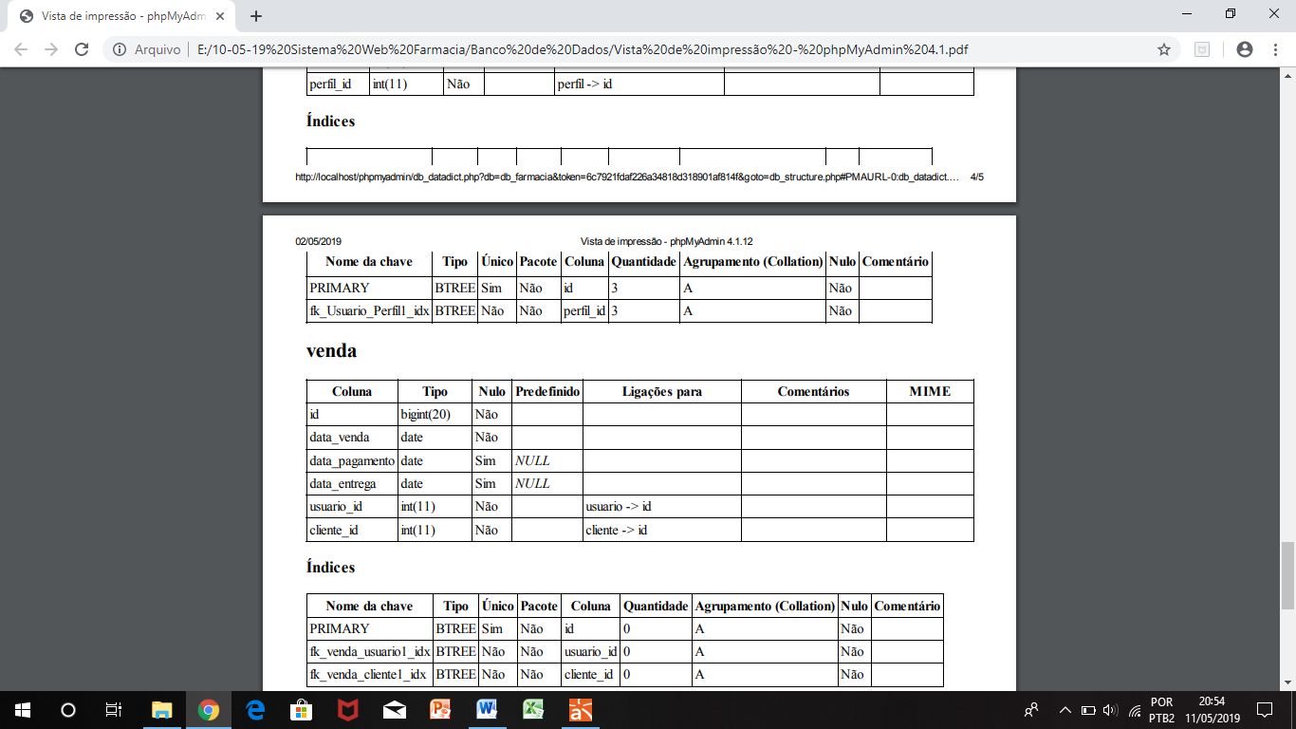

**6. IMPLANTAÇÃO DO SISTEMA**

## 6.1 Cronograma Geral

Tabela 36 - Informações do cronograma

|  |  |  |  |  |  |  |  |  |  |  |  |  |  |  |  |  |
| --- | --- | --- | --- | --- | --- | --- | --- | --- | --- | --- | --- | --- | --- | --- | --- | --- |
|  | Março | | | | Abril | | | | Maio | | | | Junho | | | |
| 1ª | 2ª | 3ª | 4ª | 1ª | 2ª | 3ª | 4ª | 1ª | 2ª | 3ª | 4ª | 1ª | 2ª | 3ª | 4ª |
| Modelagem de negócios |  |  |  |  |  |  |  |  |  |  |  |  |  |  |  |  |
|  |  |  |  |  |  |  |  |  |  |  |  |  |  |  |  |
| Levantamento de requisitos |  |  |  |  |  |  |  |  |  |  |  |  |  |  |  |  |
|  |  |  |  |  |  |  |  |  |  |  |  |  |  |  |  |
| Análise e projeto |  |  |  |  |  |  |  |  |  |  |  |  |  |  |  |  |
|  |  |  |  |  |  |  |  |  |  |  |  |  |  |  |  |
| Implementação |  |  |  |  |  |  |  |  |  |  |  |  |  |  |  |  |
|  |  |  |  |  |  |  |  |  |  |  |  |  |  |  |  |
| Testes |  |  |  |  |  |  |  |  |  |  |  |  |  |  |  |  |
|  |  |  |  |  |  |  |  |  |  |  |  |  |  |  |  |
| Implantação |  |  |  |  |  |  |  |  |  |  |  |  |  |  |  |  |
|  |  |  |  |  |  |  |  |  |  |  |  |  |  |  |  |

Previsto Executado

## 6.2 Orçamento do Projeto

Tabela 37 - Custos do Hardware

|  |  |  |  |
| --- | --- | --- | --- |
| **Item** | **Descrição** | **Quantidade** | **Sub. Total (R$)** |
| Hardware | Computador  Intel Core i4  4GB DDR3, HD  500GB, Monitor Le novo  LED 18.5 | 3 | 1599,00 |
| Mouse | 20,00 |
| Teclado | 75,00 |
| Internet 30MB |  | 120,00 |
| **Sub. Total: R$ 1.814,00** | | | |

Tabela 38 - Custos do Software

|  |  |  |
| --- | --- | --- |
| **Item** | **Descrição** | **Sub. Total** |
| Software | Netbeans* | *Softwares gratuitos |
| Xampp* |
| Oracle VM Virtual Box* |
| AstahCommunity** | **Software cujas versões utilizadas são gratuitas |
| BizagiProcessModeler** |
| MySql Workbench* |
| **Sub total: R$ 0,00** | | |

Tabela 39 - Custos dos serviços prestados

|  |  |  |  |  |
| --- | --- | --- | --- | --- |
| **Item** | **Descrição** | **Valor da Hora (R$)** | **Quantidade de Horas** | **Custo total (R$)** |
| DBA | Administração de banco de dados | 40,00 | 8 | 320,00 |
| Programador | Desenvolvimento de sistemas | 40,00 | 90 | 3.600,00 |
| Web Designer | Web Designer | 40,00 | 30 | 1.200,00 |
| Analista de Sistemas | Analista de Sistemas | 40,00 | 20 | 800,00 |
| **Sub Total: R$ 5.920,00** | | | | |

**Total do projeto: R$ 7.734,00**

# 7. PROJETO DE INTERFACES

## 7.1 Tela Inicial

## 

Informações sobre as formas de contato

Área de acesso do colaborador

Área de acesso do cliente

Informações sobre a farmácia

## 

Figura 48 - Tela inicial do sistema

Medicamentos disponíveis para venda

## 7.2 Tela Iogin

## 

Figura 49 - Tela de login dos colaboradores

Formulário para entrada dos dados de login do colaborador

Caso o colaborador esqueça a sua senha

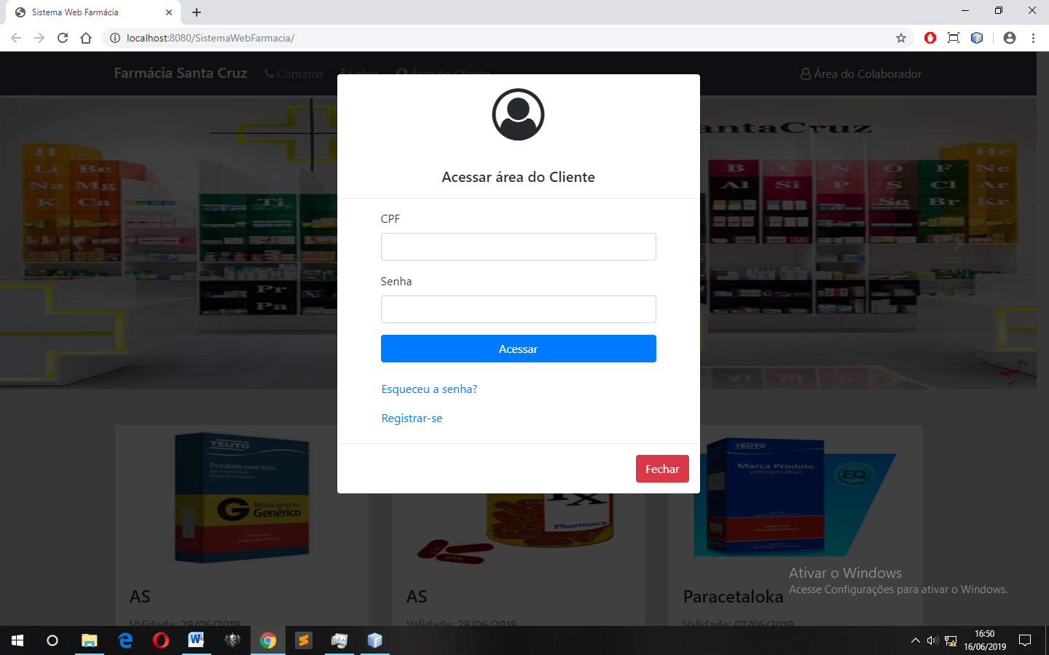

Figura 50 - Tela de login dos clientes

Formulário de acesso do cliente

Direciona para formulário de registro de cliente

Caso o cliente esqueça a sua senha

## 7.3 Telas da funcionalidade principal

Menu com todas as opções disponíveis

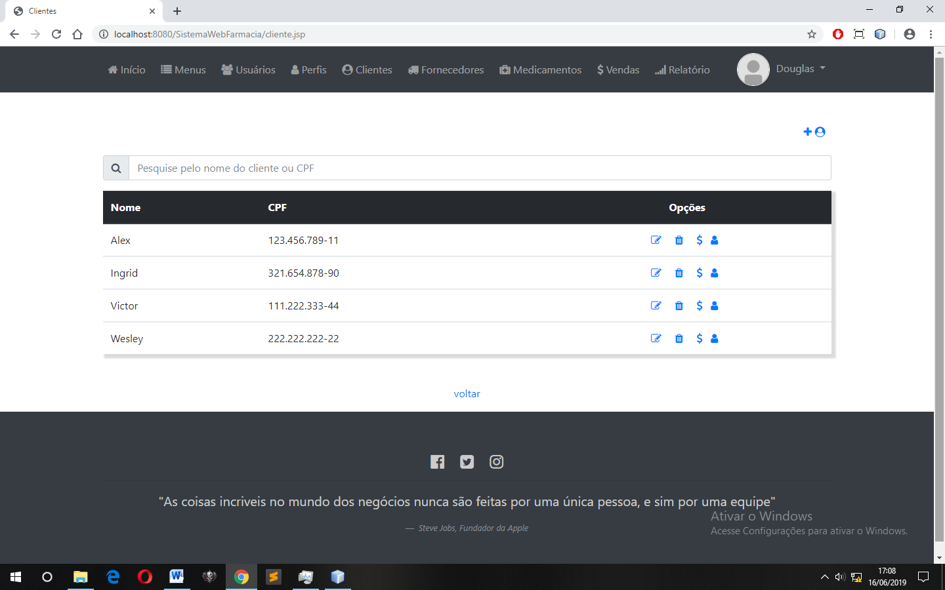

Figura 51 - Tela com os clientes cadastrados no sistema (Acesso vendedor)

Tabela que lista os clientes cadastrados

Campo de pesquisa de clientes

Ícone para formulário de cadastro de clientes

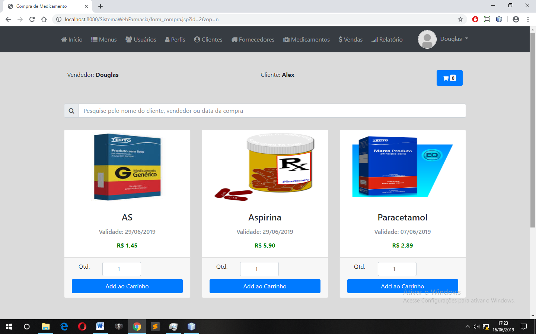

Figura 52 - Tela com os medicamentos disponíveis para compra

Ícone do carrinho de compras que exibe a quantidade de produtos adicionados

Tabela que exibe os medicamentos adicionados ao carrinho

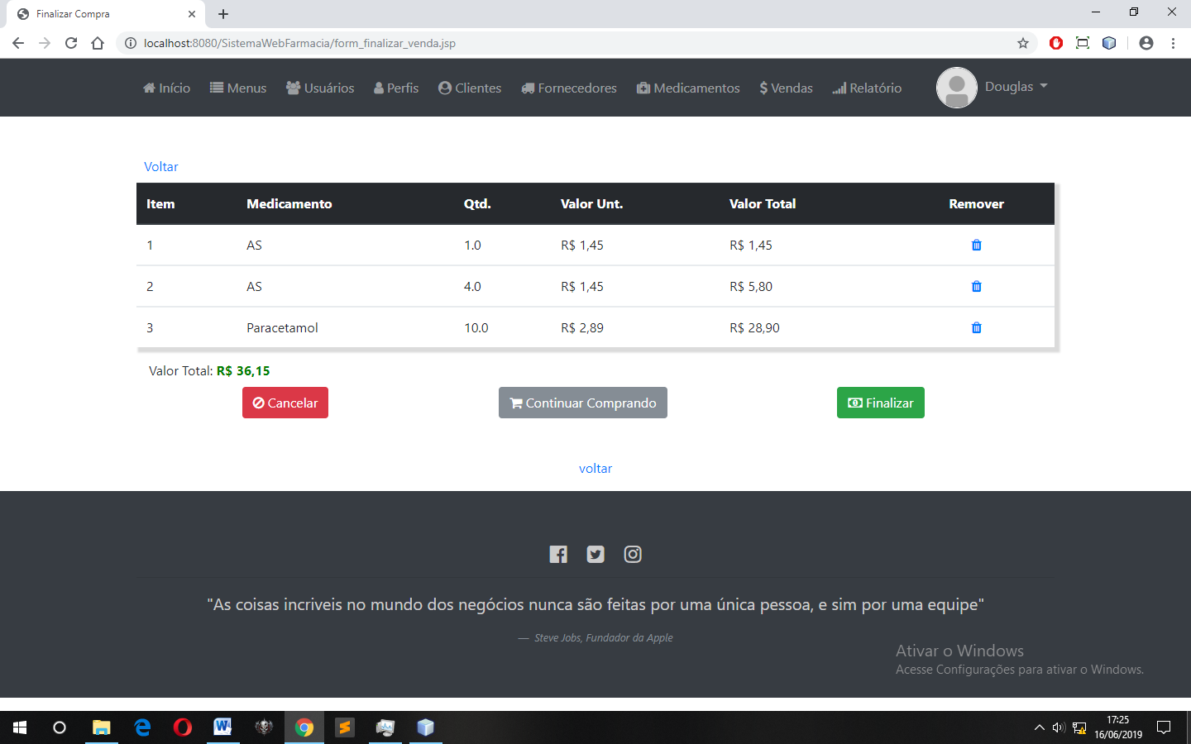

Figura 53 - Tela com os medicamentos adicionados ao carrinho

Valor total da compra até o momento

Ícone para a remoção dos medicamentos do carrinho

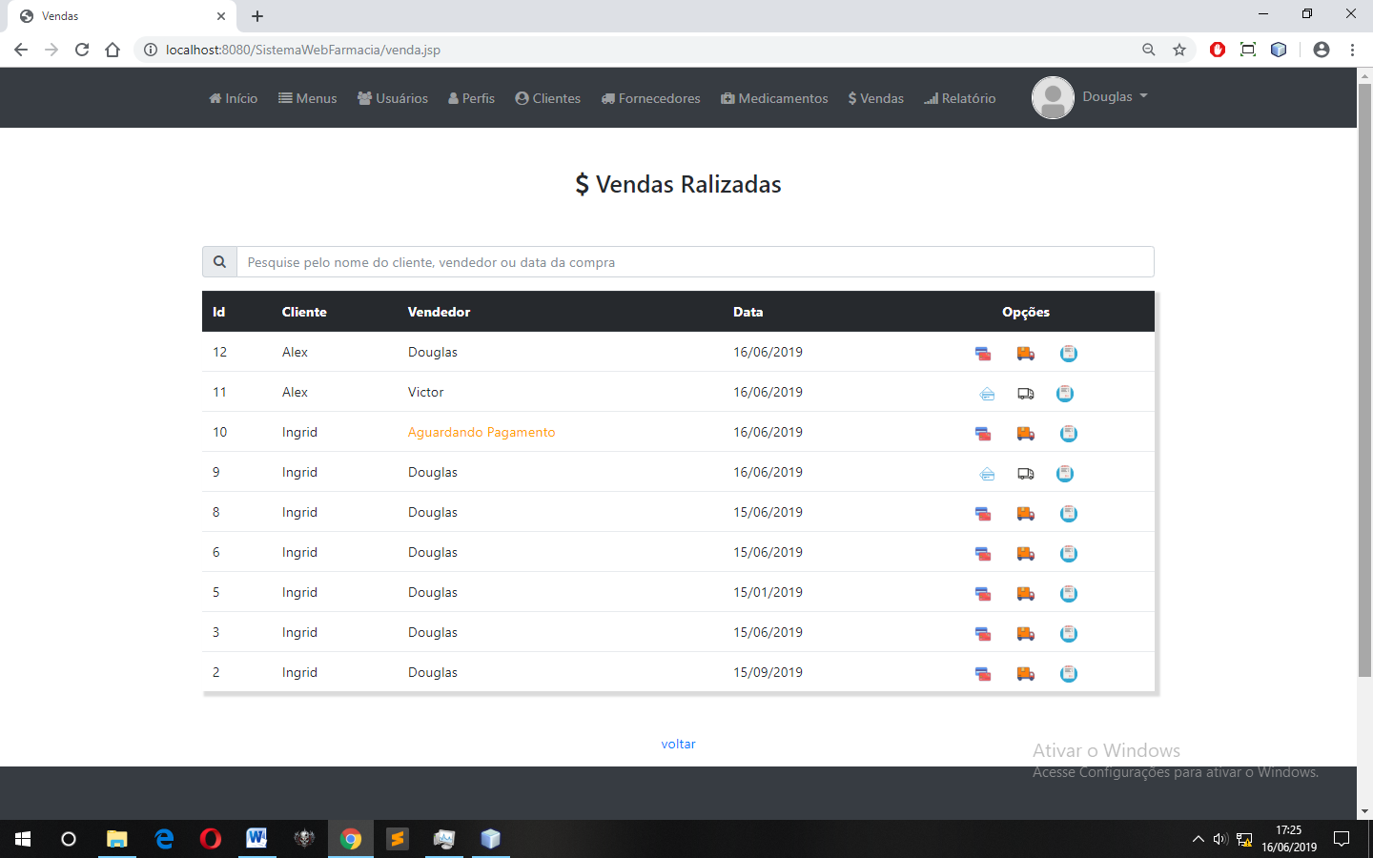

$ Vendas Realizadas

Figura 54 - Tela com as vendas realizadas

Tabela que lista as vendas realizadas

Respectivamente:

Botão de confirmar pagamento;

Botão de confirmar entrega;

Botão de emitir recibo;

Menu de opções para o usuário de cliente

Carrinho com a quantidade de medicamentos adicionados

Menu com todas as funcionalidades para o cliente

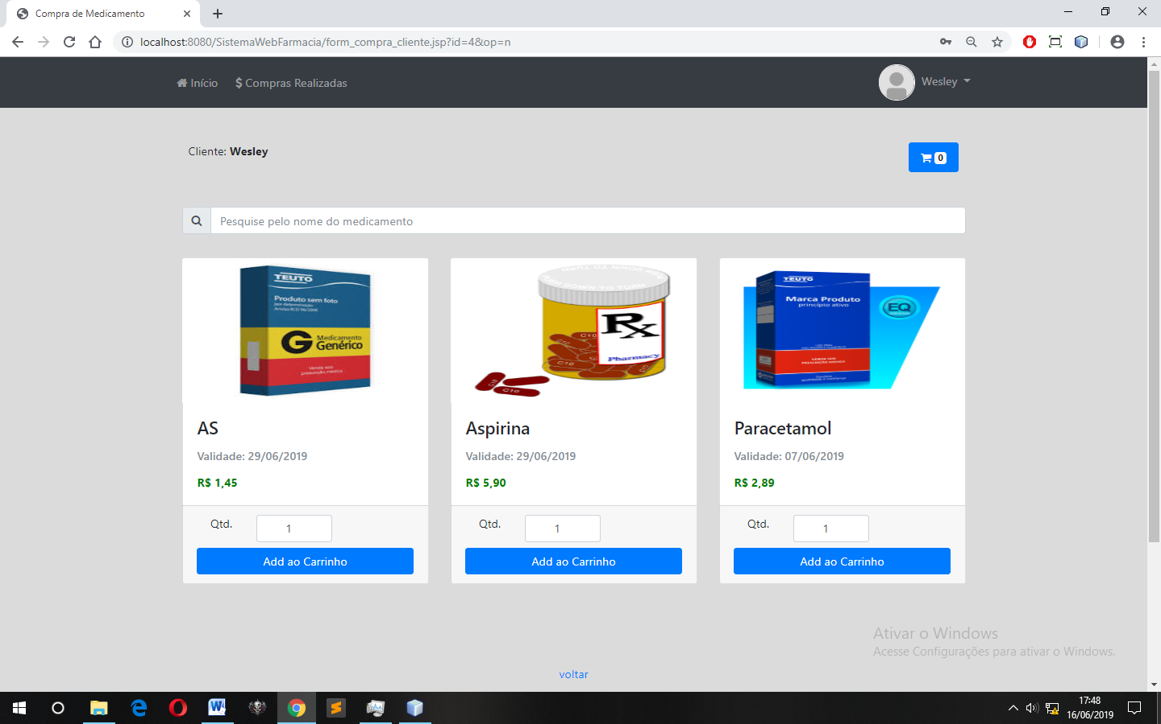

Figura 55 - Tela inicial para o cliente realizar compras online (Acesso Cliente)

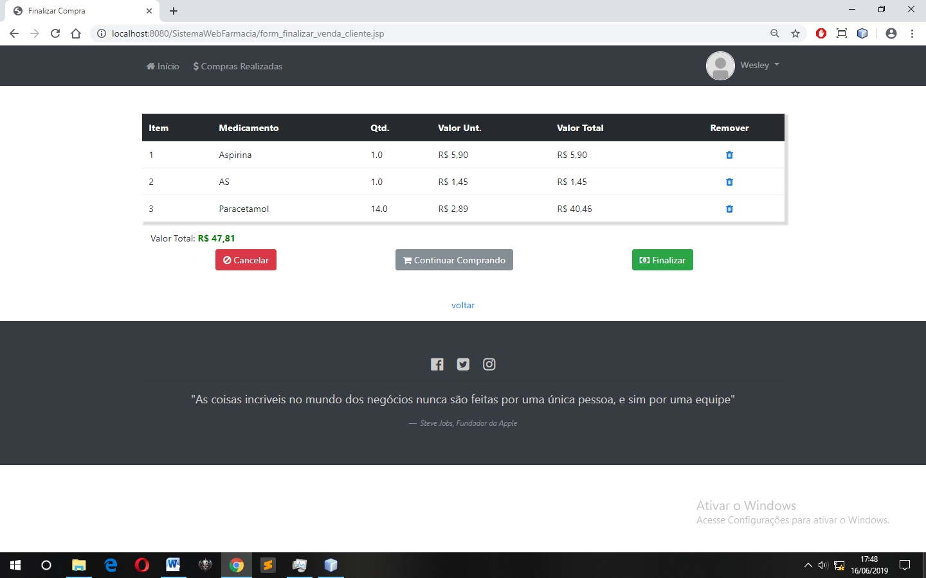

Figura 56 - Carrinho com medicamentos escolhidos pelo cliente

Botão para finalizar a compra de medicamentos

Botão para cancelar a compra de medicamentos

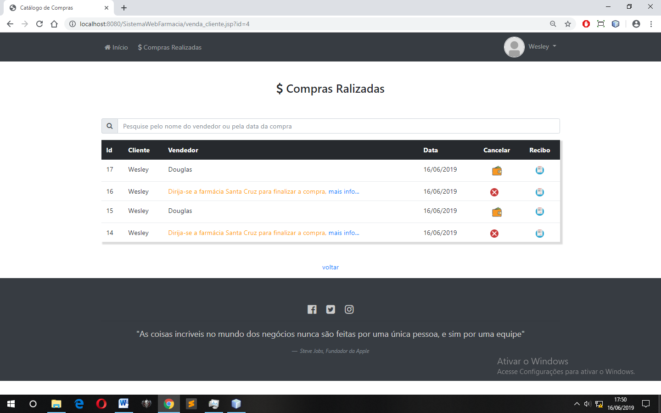

Figura 57 - Compras realizadas pelo cliente

Respectivamente:

Cancelamento da compra (Caso o pagamento tenha sido efetuado, essa opção desabilita);

Emissão de recibo

Tabela com as informações da compra

**8. CONCLUSÃO**

Por tanto, a criação do sistema web para o gerenciamento das atividades anteriormente descritas possibilita uma maior agilidade e eficiência nos procedimentos diários referentes ao funcionamento da farmácia em sua totalidade. O software desenvolvido possibilita com êxito a sistematização de processos repetitivos, bem como o armazenamento de informações e dados advindos de tais processos, objetivo para o qual ele foi criado.

**9. GLOSSÁRIO**

**Array:**Em programação de computadores, um arranjo (em inglês array) é uma estrutura de dados que armazena uma coleção de elementos de tal forma que cada um dos elementos possa ser identificado por, pelo menos, um índice ou uma chave.

**Instância:**Em programação orientada a objetos, chama-se instância de uma classe, um objeto cujo comportamento e estado são definidos pela classe. "Instância" é, neste caso, um anglicismo, significando "caso" ou "exemplo" (em inglês instance).

**JavaBeans:** são componentes de software escritos na linguagem de programação Java. Um bean também pode ser definido como uma classe Java que expõe propriedades, seguindo uma convenção de nomenclatura simples para os métodos getter e setter. Praticamente são classes escritas de acordo com uma convenção em particular.

**Framework:** é uma abstração que une códigos comuns entre vários projetos de software provendo uma funcionalidade genérica. Um framework pode atingir uma funcionalidade específica, por configuração, durante a programação de uma aplicação.

**Biblioteca:** Na programação, é uma coleção de subprogramas utilizados no desenvolvimento de software. Bibliotecas contém código e dados auxiliares, que provém serviços a programas independentes, o que permite o compartilhamento e a alteração de código e dados de forma modular.

# REFERÊNCIAS BIBLIOGRÁFICAS

Documentação Bootstrap. 2010. Disponível em <<https://getbootstrap.com/docs/4.3/getting-started/introduction/>>. Acesso em 18 junho 2019.

### [Linguagens e paradigmas de programação. Blog da TreinaWeb. 2019. Disponível em: <<https://www.treinaweb.com.br/blog/linguagens-e-paradigmas-de-programacao/>>. Acesso em: 18 junho 2019.](https://www.treinaweb.com.br/blog/linguagens-e-paradigmas-de-programacao/)

### [Objeto de acesso a dados Wikipédia, a enciclopédia livre](https://pt.wikipedia.org/wiki/Objeto_de_acesso_a_dados). Disponível em: <<https://pt.wikipedia.org/wiki/Objeto_de_acesso_a_dados>>. Acesso em: 18 junho 2019.

[MVC](https://pt.wikipedia.org/wiki/MVC). 2018. Disponível em:<<https://pt.wikipedia.org/wiki/MVC>>. Acesso em: 18 junho 2019.

# O que é o NetBeans?. 2008. Disponível em: <<https://www.oficinadanet.com.br/artigo/1061/o_que_e_o_netbeans>>.Acesso em: 18 junho 2019.

XAMPP. 2019. Disponível em: <<https://pt.wikipedia.org/wiki/XAMPP>>. Acesso em: 18 junho 2019.

# O que é e como usar o MySQL?. 2012. Disponível em: <<https://www.techtudo.com.br/artigos/noticia/2012/04/o-que-e-e-como-usar-o-mysql.html>>. Acesso em: 18 junho 2019.

# Dicionário termos técnicos de informática. 2018. Disponível em: <<https://www.passeidireto.com/arquivo/5822424/dicionario-termos-tec-de-informatica/28>>. Acesso em: 18 junho 2019.

Apache Tomcat. 2018. Disponível em: <<https://pt.wikipedia.org/wiki/Apache_Tomcat>>. Acesso em: 18 junho 2019.

## Modele softwares com Astah Community. 2018. Disponível em: <<https://www.techtudo.com.br/tudo-sobre/astah-commmunity.html>>. Acesso em: 18 junho 2019.

Modelagem com bizagi process modeler. 2019. Disponível em: <<https://www.bizagi.com/pt/modelagem-com-bizagi-process-modeler-online>>. Acesso em: 18 de junho 2019.

VirtualBox. 2019. Disponível em: <<https://pt.wikipedia.org/wiki/VirtualBox>>. Acesso em: 18 junho 2019.

phpMyAdmin. 2019. Disponível em: <<https://pt.wikipedia.org/wiki/PhpMyAdmin>>. Acesso em: 18 junho 2019.

O que é o Debian?. 2019. Disponível em: <<https://www.debian.org/releases/stable/armel/ch01s01.html.pt>>. Acesso em: 18 junho 2019.

GlassFish. 2019. Disponível em: <<https://pt.wikipedia.org/wiki/GlassFish>>. Acesso em: 18 junho 2019.

JavaServer Pages. 2019. Disponível em: <<https://pt.wikipedia.org/wiki/JavaServer_Pages>>. Acesso em: 18 junho 2019.

Conceito de Navegador. 2019. Disponível em: <<https://queconceito.com.br/navegador>>. Acesso em: 18 junho 2019.

# ANEXOS